
UNIVERSIDAD DOMINICANA O&M
FUNDADA EL 12 DE ENERO DE 1966
ÁREA DE INGENIERÍA Y TECNOLOGÍA ESCUELA DE INGENIERÍA DIRECCIÓN DE TRABAJO FINAL DE GRADO
TRABAJO FINAL DE GRADO PARA OPTAR POR EL TÍTULO DE
INGENIERO EN SISTEMAS Y COMPUTACIÓN
TEMA
DISEÑO E IMPLEMENTACIÓN DE UN MINI SISTEMA DE PLANIFICACIÓN DE RECURSOS EMPRESARIALES (MINI ERP) MODULAR BASADO EN ASP.NET CORE Y C# PARA LA OPTIMIZACIÓN OPERATIVA Y FINANCIERA DE MICROCOMERCIOS MINORISTAS EN LA REPÚBLICA DOMINICANA.
PRESENTADO POR
JEISON LUIS SANTOS 22-EISN-5-014
DIONIS JOSÉ CASTRO GÓMEZ 22-SISN-5-018
RANGELIS TORIBIO 22-EISN-5-019
SAMUEL SÁNCHEZ ROSARIO 22-EISN-5-013

ASESOR
LIC. ELVIN GERMÁN, PAS, PIS, MIS
MOCA, REPÚBLICA DOMINICANA
Los conceptos expuestos en este
Trabajo Final de Grado son de la
exclusiva responsabilidad del o
los sustentantes”.
JUNIO, 2026
DISEÑO E IMPLEMENTACIÓN DE UN MINISISTEMA DE PLANIFICACIÓN DE RECURSOS EMPRESARIALES (MINI ERP) MODULAR BASADO EN ASP.NET CORE Y C# PARA LA OPTIMIZACIÓN OPERATIVA Y FINANCIERA DE MICROCOMERCIOS MINORISTAS EN LA REPÚBLICA DOMINICANA.

ÍNDICE DE CONTENIDO
INTRODUCCIÓN 1
CAPÍTULO I: HISTORIA, ANÁLISIS Y PROBLEMÁTICA (ASPECTOS INTRODUCTORIOS) 4
1.1. Antecedentes de la investigación 4
1.1.1. Antecedentes internacionales 4
1.1.2. Antecedentes nacionales 5
1.2. Descripción y sistematización del problema 6
1.3. Justificación 7
1.4. Objetivos de la investigación 9
1.4.1. Objetivo general 9
1.4.2. Objetivos específicos 9
1.5. Metodología de la investigación 9
1.6. Delimitación del problema 10
1.7. Alcance 11
CAPÍTULO II: MARCO TEÓRICO Y REFERENCIAL 12
2.1. Sistemas de planificación de recursos empresariales (ERP) 12
2.2. Evolución histórica de los sistemas ERP 12
2.3. Arquitectura modular y por capas 13
2.4. Tecnologías de desarrollo: ASP.NET Core y C# 14
2.5. Gestión de bases de datos 15
2.6. Las MIPYMES y el comercio minorista en la República Dominicana 15
2.7. Marco legal: Ley núm. 32-23 de Facturación Electrónica 16
2.8. Definición de términos básicos 17
CAPÍTULO III: ANÁLISIS Y DISEÑO DEL SISTEMA 19
3.1. Análisis de requerimientos 19
3.1.1. Requerimientos funcionales 19
3.1.2. Requerimientos no funcionales 23
3.2. Modelado de los procesos del microcomercio 24
3.3. Diseño de la arquitectura modular 26
3.4. Diseño de la base de datos 28
3.5. Diseño de la interfaz de usuario 39
3.6. Diagramas del sistema 40
3.6.1. Diagrama de casos de uso 41
3.6.2. Diagrama de clases 42
3.6.3. Diagramas de secuencia 45
CAPÍTULO IV: DESARROLLO E IMPLEMENTACIÓN DE LOS MÓDULOS 48
4.1. Entorno y herramientas de desarrollo 48
4.2. Módulo de inventario 56
4.3. Módulo de ventas (punto de venta - POS) 62
4.4. Módulo de compras 71
4.5. Módulo de clientes 78
4.6. Módulo de finanzas 83
4.7. Integración de los módulos 91
4.8. Seguridad y control de acceso 97
CAPÍTULO V: VALIDACIÓN, CASO PILOTO Y RESULTADOS 107
5.1. Plan de pruebas 107
5.2. Implementación del caso piloto 110
5.3. Resultados operativos 113
5.4. Resultados financieros 120
5.5. Evaluación de la optimización lograda 122
CONCLUSIONES 126
RECOMENDACIONES 131
GLOSARIO DE TÉRMINOS 134
ANEXOS 139
BIBLIOGRAFÍA 140

INTRODUCCIÓN
La micro, pequeña y mediana empresa constituye el sostén del aparato productivo dominicano. La Encuesta Nacional de las MIPYMES 2022-2023 identificó 404,034 unidades económicas en este segmento, de las cuales el 94.2 % son microempresas; en conjunto aportan el 32 % del producto interno bruto y generan el 61.6 % del empleo total del país (Banco Central de la República Dominicana [BCRD] & Ministerio de Industria, Comercio y Mipymes [MICM], 2024). Detrás de esas cifras hay un tipo de negocio muy concreto y muy visible en cada barrio dominicano: el colmado, la ferretería, la farmacia de esquina, la boutique. Son negocios que mueven mercancía todos los días, que fían a sus clientes conocidos, que compran a suplidores con los que negocian de palabra y que, en su inmensa mayoría, administran todo eso con un cuaderno, la memoria del dueño y, con suerte, una hoja de cálculo suelta.
Ese modo de trabajar tiene un costo que rara vez se contabiliza. Cuando el inventario, las ventas, las compras, el fiado y los gastos viven en registros separados que no se comunican entre sí, la información se duplica, se fragmenta o simplemente se pierde. El comerciante no sabe con exactitud cuánto tiene de un producto hasta que lo cuenta; no sabe cuál es su costo real porque el precio de compra cambió tres veces en el trimestre; no sabe cuánto le deben porque el cuaderno del fiado tiene páginas arrancadas; y, sobre todo, no sabe cuánto gana en verdad, porque confunde el dinero que hay en la gaveta con la utilidad del negocio. Las decisiones que toma —qué reponer, a quién fiar, qué precio poner— descansan en la intuición antes que en datos verificables.
A esa dificultad estructural se suma ahora una exigencia legal ineludible. La Ley núm. 32-23 de Facturación Electrónica estableció el uso obligatorio y progresivo del comprobante fiscal electrónico (e-CF) en la República Dominicana (Congreso Nacional de la República Dominicana, 2023), y el calendario de implementación fijado por la Dirección General de Impuestos Internos señala el 15 de mayo de 2026 como fecha límite para los contribuyentes pequeños, micro y no clasificados (DGII, s.f.). Dicho de otro modo: el microcomercio dominicano no solo necesita ordenarse por conveniencia propia, sino que está obligado a hacerlo por mandato normativo, y debe hacerlo en un plazo corto. Las soluciones ERP comerciales disponibles en el mercado, diseñadas para empresas de mayor porte, resultan onerosas y funcionalmente excesivas para este segmento, lo que en la práctica profundiza su exclusión tecnológica.
De ese cruce entre una necesidad operativa antigua y una obligación legal reciente nace el presente Trabajo Final de Grado. Su objetivo general es diseñar e implementar un mini sistema de planificación de recursos empresariales (Mini ERP) modular, construido sobre ASP.NET Core y C#, que integre en una sola plataforma las operaciones de inventario, ventas, compras, clientes y finanzas, y que contribuya de manera comprobable a la optimización operativa y financiera de los microcomercios minoristas dominicanos. El término Mini ERP debe entenderse en su sentido preciso: no es una versión empobrecida de un ERP corporativo, sino un sistema que incorpora únicamente los módulos que un microcomercio utiliza a diario, diseñados con el rigor que exige el manejo de dinero y mercancía ajena.
Metodológicamente, la investigación es de carácter aplicado y combina el alcance descriptivo —para caracterizar los procesos y las necesidades reales del negocio— con el proyectivo, orientado al diseño y la construcción del sistema (Hernández-Sampieri & Mendoza, 2018). La información se levantó mediante observación directa de la operación diaria del comercio, entrevista al propietario y revisión documental de fuentes oficiales. El desarrollo siguió una metodología incremental y modular: cada módulo se diseñó, se construyó y se probó de forma independiente antes de integrarse al conjunto, y el proceso culminó con un caso piloto que sometió al sistema a veinte días de operación continua de un colmado, con seiscientas once operaciones de negocio encadenadas entre sí, dieciocho verificaciones de integridad, cuarenta y ocho casos límite y tres escenarios de concurrencia.
Conviene declarar desde aquí el criterio que gobierna la parte experimental, porque explica el tono del Capítulo V. El piloto no se diseñó para demostrar que el sistema funciona, sino para averiguar si soporta el uso real y sostenido de un microcomercio, dejando constancia tanto de lo que resistió como de lo que no. Por eso el informe reporta con la misma claridad los dieciséis cuadres que coincidieron al centavo y los dos que fallaron, el defecto que se identificó y las limitaciones del entorno de ejecución. Un trabajo que solo publicara sus aciertos sería menos útil y honesto.
El informe se organiza en cinco capítulos. El Capítulo I sitúa el problema: antecedentes internacionales y nacionales de los sistemas ERP, descripción y sistematización de la problemática, justificación, objetivos, metodología, delimitación y alcance. El Capítulo II construye el marco teórico y referencial: los sistemas ERP y su evolución histórica, la arquitectura modular por capas, las tecnologías empleadas —ASP.NET Core, C# y Microsoft SQL Server—, las MIPYMES dominicanas y el marco legal de la Ley núm. 32-23.
El Capítulo III traduce el problema en una solución técnica: análisis de requerimientos, modelado de los procesos del comercio, diseño de la arquitectura en capas, diccionario de datos y diagramas UML de casos de uso, clases y secuencia. El Capítulo IV documenta la construcción efectiva de cada módulo, su integración y el control de acceso. El Capítulo V somete el sistema a validación y presenta los resultados operativos y financieros, contrastando cada cifra calculada contra un recálculo independiente hecho desde los documentos elementales. Cierran el informe las conclusiones, las recomendaciones, el glosario de términos, los anexos y la bibliografía.
Con este trabajo se aspira a demostrar que la brecha tecnológica del microcomercio dominicano no obedece a la falta de disposición del comerciante ni a una complejidad insalvable, sino a la ausencia de herramientas ajustadas a su escala. Un sistema que sepa en todo momento qué hay en el almacén, qué salió, quién debe, a quién se le debe, cuánto se ganó y cuánto efectivo queda, y que pueda probar cada una de esas respuestas remontándose al documento que la originó, cambia de manera sustantiva la forma en que un negocio pequeño se administra a sí mismo.

CAPÍTULO I: HISTORIA, ANÁLISIS Y PROBLEMÁTICA (ASPECTOS INTRODUCTORIOS)

1.1. Antecedentes de la investigación
La presente investigación se inscribe en el campo de los sistemas de información empresarial, específicamente en los sistemas de planificación de recursos empresariales (ERP, por sus siglas en inglés) aplicados a unidades productivas de pequeña escala. A continuación, se exponen los referentes internacionales y nacionales que enmarcan el problema, con el propósito de situar la pertinencia de un ERP modular orientado a los microcomercios minoristas dominicanos.

1.1.1. Antecedentes internacionales
El concepto de planificación de recursos empresariales surgió de la evolución de los sistemas de control de manufactura. Durante la década de 1960 se desarrollaron los sistemas de planificación de requerimientos de materiales (MRP), centrados en el control de inventarios; posteriormente, en la década de 1980, dichos sistemas se ampliaron hacia la planificación de recursos de manufactura (MRP II), que incorporó la programación de la producción y los costos. A inicios de la década de 1990 estos sistemas integraron además las áreas de finanzas, ventas, compras y recursos humanos, dando origen a la categoría conocida como ERP, en la que se consolidaron proveedores de alcance global orientados, en su mayoría, a grandes corporaciones.
La masificación de la computación en la nube y del modelo de software como servicio transformó este panorama al reducir los costos de adquisición e infraestructura, lo que abrió la posibilidad de adoptar soluciones modulares y escalables en empresas de menor tamaño. La aparición de plataformas de ERP de código abierto y de arquitecturas basadas en componentes facilitó que micro, pequeñas y medianas empresas de América Latina incorporaran progresivamente herramientas de gestión integrada. No obstante, la literatura especializada coincide en que la adopción de estos sistemas en el segmento de menor escala continúa limitada por el costo de licenciamiento, la complejidad funcional y la escasa adaptación a los procesos locales, brechas que justifican el desarrollo de soluciones ligeras y específicas para el contexto.

1.1.2. Antecedentes nacionales
En la República Dominicana, las micro, pequeñas y medianas empresas (MIPYMES) constituyen el principal componente del tejido productivo. Conforme a la Encuesta Nacional de las MIPYMES 2022-2023, se identificaron 404,034 unidades económicas en este segmento, de las cuales el 94.2 % corresponde a microempresas; el sector aporta el 32 % del producto interno bruto y genera el 61.6 % del empleo total del país (Banco Central de la República Dominicana [BCRD] & Ministerio de Industria, Comercio y Mipymes [MICM], 2024). Estas cifras evidencian que la unidad económica predominante en el país es, precisamente, la de menor escala, ámbito al que se dirige el presente proyecto.
El mismo estudio revela que solo el 14.8 % de estas unidades declara estar formalmente constituida o registrada, lo que arroja una tasa de informalidad del 85.2 %, e identifica una brecha digital que limita la adopción de soluciones tecnológicas orientadas a mejorar la eficiencia y la productividad (BCRD & MICM, 2024). En el plano regulatorio, la promulgación de la Ley núm. 32-23 de Facturación Electrónica estableció la obligatoriedad progresiva del comprobante fiscal electrónico (e-CF) (Congreso Nacional de la República Dominicana, 2023), cuyo calendario de implementación fijó el 15 de mayo de 2026 como fecha límite para los contribuyentes pequeños, micro y no clasificados (Dirección General de Impuestos Internos [DGII], s.f.). Este marco configura un entorno en el que los microcomercios deben transitar de una gestión empírica hacia una administración digital y sistematizada, lo que constituye el punto de partida de esta investigación.
Cabe señalar que el comprobante fiscal electrónico operó de manera voluntaria antes de adquirir carácter obligatorio con la referida ley, y que el país ha impulsado iniciativas de digitalización dirigidas al tejido productivo de menor escala. Pese a estos esfuerzos, la incorporación efectiva de sistemas de gestión integrados en los microcomercios minoristas permanece incipiente, lo que confirma la vigencia del problema que motiva el presente trabajo.

1.2. Descripción y sistematización del problema
Los microcomercios minoristas dominicanos operan, en su mayoría, mediante registros manuales y herramientas dispersas, tales como cuadernos físicos, mensajería instantánea y hojas de cálculo aisladas. En este esquema, los procesos de inventario, ventas, compras, gestión de clientes y control financiero no se encuentran integrados, de modo que la información se duplica, se fragmenta o se pierde. Como consecuencia, el comerciante carece de visibilidad oportuna sobre las existencias disponibles, los costos reales de adquisición y los márgenes de utilidad, lo que deriva en agotamientos de mercancía, sobrestock, mermas no detectadas y decisiones sustentadas en la intuición antes que en datos verificables.
Esta problemática se agrava por dos factores estructurales documentados. En primer lugar, la elevada informalidad del sector —85.2 % de las unidades— y la brecha digital reportadas por el BCRD y el MICM (2024) restringen el acceso a información financiera confiable y a instrumentos de crédito y formalización. En segundo lugar, la entrada en vigor del comprobante fiscal electrónico para los contribuyentes pequeños y micro, con fecha límite del 15 de mayo de 2026 (DGII, s.f.), impone requerimientos tecnológicos que la mayoría de los microcomercios no está en condiciones de cumplir con sus prácticas actuales. Las soluciones ERP comerciales disponibles, por su parte, resultan onerosas y funcionalmente excesivas para este segmento, lo que profundiza la exclusión tecnológica.
El carácter desarticulado de la gestión repercute, además, en la capacidad de respuesta del negocio frente a la competencia. Sin un control sistemático de las existencias y de los costos, el microcomercio no logra anticipar la demanda, negociar mejores condiciones con sus proveedores ni sostener una política de precios coherente; tampoco dispone de respaldos confiables de su información, lo que lo expone a la pérdida de datos críticos. En conjunto, estas limitaciones comprometen la continuidad operativa y la rentabilidad de un negocio cuyo margen suele ser estrecho.
Ante este escenario, se identifica la ausencia de una herramienta de gestión integrada, accesible y adaptada a la realidad operativa de los microcomercios minoristas. El presente trabajo propone responder a dicha carencia mediante el diseño e implementación de un mini sistema de planificación de recursos empresariales (Mini
ERP) modular, construido sobre ASP.NET Core y C#, que articule las funciones esenciales del negocio en una plataforma única. De lo anterior se desprende la siguiente formulación del problema:
¿De qué manera el diseño e implementación de un mini sistema de planificación de recursos empresariales (Mini ERP) modular, basado en ASP.NET Core y C#, contribuye a la optimización operativa y financiera de los microcomercios minoristas de la República Dominicana?
Para abordar de forma ordenada la formulación anterior, el problema se sistematiza en las siguientes interrogantes específicas:
a) ¿Cuáles son los procesos operativos y financieros y los requerimientos de información que caracterizan la gestión actual de los microcomercios minoristas? b) ¿Qué arquitectura modular en capas resulta adecuada para desarrollar el sistema
sobre ASP.NET Core y C# garantizando escalabilidad y mantenibilidad? c) ¿Cómo deben estructurarse los módulos de inventario, ventas (punto de venta), compras y clientes para integrar las operaciones cotidianas del comercio? d) ¿De qué forma el módulo de finanzas puede consolidar ingresos, egresos y costos para generar información de rentabilidad útil para la toma de decisiones? e) ¿En qué medida un caso piloto permite validar el aporte del sistema a la optimización operativa y financiera del microcomercio y su alineación con los requerimientos de la facturación electrónica?

1.3. Justificación
El desarrollo de este mini sistema de planificación de recursos empresariales responde de manera directa a las carencias descritas en el planteamiento del problema. Frente a una gestión fragmentada, sostenida en cuadernos, hojas de cálculo sueltas y registros que rara vez se comunican entre sí, la solución propuesta reúne en una sola plataforma las operaciones que hoy funcionan por separado: el inventario, las ventas, las compras, los clientes y las finanzas. La justificación de este trabajo parte, por tanto, de una necesidad concreta y verificable del microcomercio dominicano, y no de un ejercicio meramente académico.
La manera en que el sistema resuelve el problema se aprecia con claridad al observar el papel de cada módulo. El módulo de inventario sustituye el conteo manual por un control automatizado de existencias, con alertas de reabastecimiento que evitan tanto el agotamiento de productos como el exceso de mercancía inmovilizada. El módulo de ventas, o punto de venta, agiliza el cobro y, sobre todo, prepara al comercio para emitir comprobantes fiscales electrónicos conforme a la Ley núm. 32-23, un requisito que pronto dejará de ser opcional. Los módulos de compras y de clientes ordenan la relación con los proveedores y con la cartera de compradores, mientras que el módulo de finanzas consolida ingresos, egresos y costos para mostrar, casi en tiempo real, cuánto gana en verdad el negocio. De esta forma, cada dificultad señalada en el problema encuentra una respuesta puntual dentro de la arquitectura del sistema.
En el plano teórico y metodológico, el proyecto aplica los principios de los sistemas ERP y las buenas prácticas de la ingeniería de software a un segmento que la literatura suele pasar por alto. Al construirse sobre ASP.NET Core y C# con una arquitectura modular en capas (Microsoft, 2024), el sistema resulta escalable y fácil de mantener, y su validación mediante un caso piloto en un microcomercio real permite comprobar, con evidencia y no con suposiciones, que la solución cumple lo que promete.
Desde una perspectiva práctica, económica y social, los beneficios son igualmente tangibles. El comerciante deja de depender de la memoria y la intuición para apoyarse en datos confiables: puede calcular sus márgenes, cuidar su flujo de efectivo y decidir con fundamento. En un país donde las MIPYMES aportan el 32 % del producto interno bruto y donde el 85.2 % de ellas opera en la informalidad (BCRD & MICM, 2024), una herramienta accesible que facilite el cumplimiento de la Ley núm. 32-23 (Congreso Nacional de la República Dominicana, 2023; DGII, s.f.) contribuye a la formalización, a la inclusión digital y a la competitividad de estos negocios. Así, la solución no solo ordena la operación interna del microcomercio, sino que lo prepara para crecer en un entorno cada vez más exigente.

1.4. Objetivos de la investigación

1.4.1. Objetivo general
Diseñar e implementar un mini sistema de planificación de recursos empresariales (Mini ERP) modular, basado en ASP.NET Core y C#, que integre las operaciones de inventario, ventas, compras, clientes y finanzas para la optimización operativa y financiera de los microcomercios minoristas de la República Dominicana, validado mediante un caso piloto.

1.4.2. Objetivos específicos
• Diseñar la arquitectura modular en capas del sistema sobre ASP.NET Core y C#, definiendo el modelo de datos y los mecanismos de integración entre los módulos. • Desarrollar el módulo de inventario que permita el registro de productos, el control de existencias y la generación de alertas de reabastecimiento.
• Implementar el módulo de ventas o punto de venta (POS) que gestione las transacciones y la emisión de comprobantes conforme a los requerimientos de la Ley núm. 32-23 de Facturación Electrónica.
• Construir los módulos de compras y de clientes para administrar proveedores, órdenes de compra y la relación con la cartera de clientes.
• Desarrollar el módulo de finanzas que consolide ingresos, egresos y costos y genere reportes de rentabilidad para apoyar la toma de decisiones. • Validar el funcionamiento del sistema mediante un caso piloto en un micro comercio minorista, evaluando indicadores operativos y financieros de optimización.

1.5. Metodología de la investigación
La presente investigación adopta un enfoque predominantemente aplicado, pues su propósito no se limita a describir una realidad, sino a construir una solución tecnológica concreta para el microcomercio minorista. Según su alcance, el estudio combina el tipo descriptivo —que permite caracterizar los procesos y las necesidades de gestión del negocio— con el tipo aplicado o proyectivo, orientado al diseño y la implementación del sistema (Hernández-Sampieri & Mendoza, 2018).
Para la recolección de la información se emplearán tres técnicas complementarias. La observación directa de la operación diaria del comercio permitirá comprender cómo se registran hoy las ventas, las compras y el inventario; la entrevista al propietario y al personal servirá para levantar los requerimientos reales del sistema; y la revisión documental de fuentes oficiales y bibliográficas aportará el respaldo sobre la situación de las MIPYMES y la facturación electrónica en la República Dominicana.
En cuanto al desarrollo del software, se seguirá una metodología incremental y modular. Cada módulo —inventario, ventas, compras, clientes y finanzas— se diseña, se construye y se prueba de manera independiente antes de integrarse al conjunto, lo que facilita corregir los errores a tiempo y validar el sistema por etapas. El proceso culmina con la puesta en marcha de un caso piloto que funciona como prueba real del sistema en un entorno de trabajo cotidiano.

1.6. Delimitación del problema
El presente estudio se delimita al diseño e implementación de un minisistema de planificación de recursos empresariales orientado a los microcomercios minoristas de la República Dominicana. En el aspecto temático, el trabajo abarca los módulos de inventario, ventas (punto de venta), compras, clientes y finanzas, sin extenderse a áreas propias de empresas de mayor tamaño, como la nómina, la producción industrial o la logística de distribución.
En el aspecto geográfico, la validación se circunscribe a un caso piloto realizado en un microcomercio del territorio dominicano; y en el aspecto temporal, el desarrollo se ubica en el período académico correspondiente al año 2026. Por tanto, los resultados deben interpretarse dentro de estos límites, si bien el modelo propuesto es replicable en negocios de características similares.

1.7. Alcance
El alcance de este proyecto comprende la entrega de un sistema funcional, capaz de gestionar de forma integrada las operaciones esenciales de un micro comercio y de generar información útil para la toma de decisiones. El sistema permitirá registrar productos y controlar existencias, procesar ventas y preparar la emisión de
comprobantes fiscales electrónicos, administrar compras y proveedores, llevar la relación con los clientes y consolidar la información financiera del negocio.
Queda fuera del alcance la certificación fiscal definitiva ante la Dirección General de Impuestos Internos, así como funcionalidades avanzadas como la analítica predictiva o la integración con plataformas de comercio electrónico, que se plantean como líneas de trabajo futuras. El proyecto se dirige, en primer lugar, a los propietarios de microcomercios que desean ordenar su operación y dar el paso hacia una gestión digital, y sirve además como referencia para estudiantes y emprendedores interesados en soluciones tecnológicas de pequeña escala.

CAPÍTULO II: MARCO TEÓRICO Y REFERENCIAL

2.1. Sistemas de planificación de recursos empresariales (ERP)
Los sistemas de planificación de recursos empresariales (ERP) son plataformas tecnológicas que integran y administran los principales procesos de una empresa, como inventario, ventas, compras, finanzas, contabilidad y gestión de clientes, mediante una única base de datos. Su principal objetivo es centralizar la información y facilitar la comunicación entre las diferentes áreas de la organización, permitiendo que los datos se actualicen en tiempo real. Gracias a esta integración, los ERP automatizan procesos, reducen errores, optimizan el uso de los recursos y proporcionan información confiable para la toma de decisiones. Además, existen soluciones comerciales, como SAP, Oracle NetSuite y Microsoft Dynamics 365, así como alternativas de código abierto, como Odoo y ERPNext, que ofrecen opciones para empresas de distintos tamaños.
En el caso de las micro y pequeñas empresas, la implementación de un ERP puede mejorar significativamente la organización y el control de las operaciones; sin embargo, muchas no adoptan estas soluciones debido a su costo, complejidad y a las limitaciones tecnológicas. Por esta razón, el desarrollo de un Mini ERP representa una alternativa más accesible, ya que incorpora únicamente los módulos esenciales, como inventario, ventas, compras, clientes y finanzas. En esta investigación, el Mini ERP será desarrollado con ASP.NET Core y C#, utilizando una arquitectura modular que permitirá integrar las principales actividades del negocio en una sola plataforma, con el propósito de optimizar la gestión operativa y financiera de los microcomercios minoristas de la República Dominicana.

2.2. Evolución histórica de los sistemas ERP
La evolución de los sistemas de planificación de recursos empresariales (ERP) ha respondido a la necesidad de las organizaciones de mejorar el control de sus operaciones y optimizar sus recursos. Su desarrollo comenzó en la década de 1960 con los sistemas MRP, enfocados en la planificación de materiales e inventarios, y evolucionó en los años 1980 hacia los MRP II, que incorporaron funciones relacionadas con la producción, los costos y la capacidad de fabricación. Posteriormente, en la década de 1990 surgieron los ERP, los cuales integraron en una sola plataforma áreas como finanzas, contabilidad, ventas, compras, recursos humanos y logística, facilitando una gestión más eficiente e integral de las empresas. Con el avance de Internet y la computación en la nube, estos sistemas evolucionaron hacia los Cloud ERP, ofreciendo mayor flexibilidad, accesibilidad y menores costos de infraestructura.
En la actualidad, la aparición de soluciones modulares y de código abierto, como Odoo y ERPNext, ha permitido que las pequeñas y medianas empresas accedan a sistemas ERP más económicos y adaptables a sus necesidades. En la República Dominicana, la transformación digital y la implementación de la Ley núm. 32-23 de Facturación Electrónica han impulsado la adopción de estas herramientas para mejorar la gestión empresarial y cumplir con las nuevas disposiciones fiscales. En este contexto, el Mini ERP propuesto en esta investigación se presenta como una solución accesible para los microcomercios minoristas, al integrar los módulos esenciales del negocio mediante una arquitectura modular desarrollada en ASP.NET Core y C#, favoreciendo una administración más eficiente, escalable y acorde con las necesidades actuales del sector.

2.3. Arquitectura modular y por capas
La arquitectura de software define la organización de los componentes de un sistema y la forma en que interactúan entre sí, siendo un elemento clave para garantizar el mantenimiento, la escalabilidad y la integración de nuevas funcionalidades. En los sistemas ERP es común utilizar una arquitectura modular por capas, donde el sistema se divide en módulos independientes, como inventario, ventas, compras, clientes y finanzas, y en capas con responsabilidades específicas: presentación, encargada de la interfaz con el usuario; lógica de negocio, que gestiona las reglas y procesos; y acceso a datos, responsable de la comunicación con la base de datos. Esta estructura mejora la organización del software, facilita el mantenimiento y permite el trabajo colaborativo entre desarrolladores.
En esta investigación se implementará una arquitectura modular por capas utilizando ASP.NET Core y C#, integrando los módulos principales del Mini ERP sobre una misma base de datos. Esta organización permitirá el intercambio automático y seguro de la información entre los diferentes módulos, evitando la duplicidad de datos y optimizando los procesos del negocio. Además, la arquitectura facilitará futuras ampliaciones, como la incorporación de módulos de nómina, facturación electrónica o reportes avanzados, sin necesidad de modificar la estructura principal del sistema, garantizando una solución escalable y de fácil mantenimiento.

2.4. Tecnologías de desarrollo: ASP.NET Core y C#
ASP.NET Core y C# son tecnologías ampliamente utilizadas para el desarrollo de aplicaciones empresariales modernas debido a su seguridad, rendimiento, escalabilidad y facilidad de mantenimiento. ASP.NET Core es un framework de código abierto y multiplataforma desarrollado por Microsoft que permite crear aplicaciones web, servicios y APIs con una arquitectura flexible y de alto rendimiento. Por su parte, C# es un lenguaje de programación orientado a objetos que facilita el desarrollo de software robusto, seguro y fácil de mantener, gracias a su sintaxis clara y a sus herramientas para el manejo de errores y la reutilización de código. Además, ambas tecnologías se integran con Visual Studio, lo que simplifica el diseño, la depuración y las pruebas del sistema.
En esta investigación, ASP.NET Core y C# serán utilizados para desarrollar el Mini ERP, ya que permiten implementar una arquitectura modular con un alto desempeño y una integración eficiente con SQL Server como sistema gestor de bases de datos. Estas tecnologías también ofrecen mecanismos de autenticación, autorización y protección de la información, garantizando la seguridad de los datos registrados por los microcomercios. Asimismo, facilitan futuras ampliaciones del sistema, como la incorporación de nuevos módulos o la integración con la facturación electrónica, convirtiéndose en una solución moderna, escalable y adecuada para satisfacer las necesidades de gestión de los microcomercios minoristas de la República Dominicana.

2.5. Gestión de bases de datos
La gestión de bases de datos es un componente esencial en los sistemas de información, ya que permite almacenar, organizar y administrar la información de forma segura, eficiente y consistente. En un sistema ERP, la base de datos centraliza toda la información de los diferentes módulos, facilitando que áreas como inventario, ventas, compras, clientes y finanzas compartan datos actualizados en tiempo real. Para este proyecto se utilizará Microsoft SQL Server, un sistema gestor de bases de datos relacional reconocido por su alto rendimiento, seguridad y fácil integración con ASP.NET Core y C#, lo que lo convierte en una opción adecuada para aplicaciones empresariales.
La base de datos del Mini ERP estará estructurada mediante tablas relacionadas por claves primarias y foráneas, garantizando la integridad de la información y evitando la duplicidad de registros. Gracias a esta centralización, las operaciones realizadas en un módulo se reflejarán automáticamente en los demás, optimizando los procesos del negocio. Además, SQL Server proporciona mecanismos de autenticación, control de permisos y respaldo de la información, asegurando la protección de los datos y el acceso únicamente a usuarios autorizados. De esta manera, la gestión de la base de datos contribuirá a que el Mini ERP ofrezca información confiable y oportuna para mejorar la administración y la toma de decisiones en los microcomercios minoristas.

2.6. Las MIPYMES y el comercio minorista en la República Dominicana
Las micro, pequeñas y medianas empresas (MIPYMES) desempeñan un papel esencial en la economía de la República Dominicana, representando la mayoría de las unidades productivas del país y contribuyendo de manera significativa al empleo y al crecimiento económico. De acuerdo con la Encuesta Nacional de las MIPYMES 2022-2023, el 94.2 % de las MIPYMES corresponde a microempresas, las cuales generan una importante participación en el Producto Interno Bruto (PIB) y en el empleo nacional. Dentro de este sector, los microcomercios minoristas, como colmados, ferreterías, farmacias y boutiques, desempeñan un rol clave en la actividad comercial, aunque generalmente operan con recursos tecnológicos y financieros limitados.
A pesar de su importancia, muchas MIPYMES aún administran sus operaciones mediante registros manuales o herramientas básicas, lo que dificulta el control del inventario, las ventas, las compras y las finanzas, además de limitar la toma de decisiones basada en información confiable. A esto se suma el alto nivel de informalidad que caracteriza al sector, dificultando el acceso al financiamiento y el cumplimiento de las normativas fiscales. En este contexto, la implementación de un Mini ERP representa una alternativa tecnológica accesible para apoyar la transformación digital de los microcomercios, integrando en una sola plataforma los procesos esenciales del negocio y contribuyendo a mejorar la eficiencia operativa, la gestión administrativa y la competitividad de este importante sector económico.

2.7. Marco legal: Ley núm. 32-23 de Facturación Electrónica
El marco legal del presente proyecto se fundamenta en la Ley núm. 32-23 sobre Facturación Electrónica, la cual establece el uso progresivo del Comprobante Fiscal Electrónico (e-CF) como mecanismo oficial para registrar las operaciones comerciales en la República Dominicana. Esta normativa busca modernizar el sistema tributario mediante la digitalización de los comprobantes fiscales, promoviendo una mayor transparencia, un mejor control de las transacciones y la reducción del uso de documentos en papel. Asimismo, la implementación de la facturación electrónica se realizará de forma gradual, conforme al calendario establecido por la Dirección General de Impuestos Internos (DGII) para los diferentes tipos de contribuyentes.
Para los microcomercios minoristas, el cumplimiento de esta ley representa un reto debido a que muchos aún utilizan registros manuales o sistemas que no cumplen con los requisitos legales. En este contexto, el Mini ERP propuesto en esta investigación incorpora un módulo de ventas preparado para facilitar una futura integración con el sistema de comprobantes fiscales electrónicos (e-CF), aunque no contempla la certificación oficial ante la DGII. De esta manera, el sistema contribuirá a mejorar la organización de la información, apoyar la transformación digital de los microcomercios y facilitar su adaptación a las nuevas exigencias legales y tecnológicas del país

2.8. Definición de términos básicos
Para una mejor comprensión de los conceptos utilizados en esta investigación, se presentan las siguientes definiciones de los términos más relevantes relacionados con el desarrollo e implementación del Mini ERP.
- ERP (Enterprise Resource Planning): Sistema de planificación de recursos empresariales que integra en una sola plataforma los procesos principales de una organización, como inventario, ventas, compras, clientes y finanzas, facilitando la gestión y la toma de decisiones.
- Mini ERP: Versión simplificada de un sistema ERP, diseñada para pequeñas empresas o microcomercios. Incluye únicamente los módulos esenciales para administrar las operaciones del negocio de forma eficiente.
- ASP.NET Core: Framework de desarrollo web de código abierto creado por Microsoft, utilizado para desarrollar aplicaciones modernas, seguras y multiplataforma.
- C#: Lenguaje de programación orientado a objetos desarrollado por Microsoft, utilizado para crear aplicaciones de escritorio, web, móviles y empresariales.
- Arquitectura modular: Modelo de desarrollo de software que divide un sistema en módulos independientes, permitiendo desarrollar, mantener y ampliar cada componente sin afectar el funcionamiento de los demás.
- Arquitectura por capas: Estructura que organiza una aplicación en diferentes niveles de responsabilidad, generalmente compuestos por la capa de presentación, lógica de negocio y acceso a datos, facilitando el mantenimiento y la reutilización del código.
- Base de datos: Conjunto organizado de información almacenada de forma estructurada para facilitar su consulta, actualización y administración mediante un sistema gestor de bases de datos.
- SQL Server: Sistema de gestión de bases de datos relacional desarrollado por Microsoft, utilizado para almacenar y administrar la información del Mini ERP.
- MIPYMES: Micro, pequeñas y medianas empresas que constituyen una parte importante del sector productivo de la República Dominicana y contribuyen significativamente a la generación de empleo y al crecimiento económico.
- Microcomercio minorista: Pequeño establecimiento comercial dedicado a la venta de productos directamente al consumidor final, generalmente administrado por su propietario y con recursos limitados.
- Facturación electrónica (e-CF): Sistema digital que permite emitir, recibir y almacenar comprobantes fiscales electrónicos conforme a las disposiciones establecidas por la Dirección General de Impuestos Internos (DGII).
- Comprobante Fiscal Electrónico (e-CF): Documento tributario emitido en formato electrónico que respalda las operaciones comerciales realizadas entre contribuyentes y cumple con los requisitos establecidos por la legislación dominicana.
- Sistema de información: Conjunto de personas, procesos, equipos y tecnologías que permiten recopilar, procesar, almacenar y distribuir información para apoyar las operaciones y la toma de decisiones dentro de una organización.
Inventario: Conjunto de productos o mercancías que posee una empresa para su venta o utilización en sus operaciones comerciales.
Punto de Venta (POS): Módulo del sistema encargado de registrar las ventas realizadas, emitir comprobantes y actualizar automáticamente el inventario y la información financiera.

CAPÍTULO III: ANÁLISIS Y DISEÑO DEL SISTEMA
El presente capítulo traduce el problema y los objetivos planteados en el Capítulo I en una solución técnica concreta. Parte del análisis de los requerimientos levantados en el microcomercio piloto -un minimarket que vende al contado y a crédito, y por unidad y por peso- y avanza hacia el diseño de la arquitectura, de la base de datos, de la interfaz y de los diagramas que gobiernan la construcción del sistema. El diseño que se describe no es hipotético: corresponde al sistema efectivamente implementado en ASP.NET Core y C# sobre .NET 10, de modo que cada decisión expuesta aquí es verificable en el código y defendible en la sustentación.

3.1. Análisis de requerimientos
Los requerimientos se levantaron mediante la observación directa de la operación diaria del comercio y la entrevista a su propietario, complementadas con la revisión documental del marco legal y fiscal descrita en el Capítulo II. De ese levantamiento surgen cuatro rasgos del negocio que condicionan gran parte del sistema: la venta al contado y a crédito (fiado), la venta por unidad y por peso, la obligación fiscal de emitir comprobantes con NCF y la necesidad de conocer el costo y el margen reales. Los requerimientos se clasifican en funcionales -lo que el sistema debe hacer- y no funcionales -las cualidades con que debe hacerlo-.

3.1.1. Requerimientos funcionales
Los requerimientos funcionales se organizan por módulo, siguiendo la misma división en cinco módulos que fija el anteproyecto (inventario, ventas, compras, clientes y finanzas), más un conjunto transversal de seguridad y control de acceso. La prioridad Alta identifica las funciones sin las cuales el módulo no cumple su propósito; la Media, las que refuerzan el control pero admiten una versión inicial más simple.
a) Seguridad y control de acceso (transversal)
Tabla 3.1.1. Requerimientos funcionales de seguridad y control de acceso
Código | Requerimiento | Prioridad
RF-SEG-01 | Autenticar a los usuarios mediante usuario y contrasena antes de acceder al sistema. | Alta
RF-SEG-02 | Gestionar los roles Administrador, Cajero, Almacén y Supervisor. | Alta
RF-SEG-03 | Restringir el acceso a cada módulo y acción según el rol del usuario. | Alta
RF-SEG-04 | Permitir al Administrador crear usuarios y asignarles roles. | Alta
RF-SEG-05 | Sembrar automáticamente los roles y un administrador inicial en la primera ejecución. | Media
Fuente: Realización propia.

b) Módulo de Inventario
Tabla 3.1.2. Requerimientos funcionales del módulo de inventario
Código | Requerimiento | Prioridad
RF-INV-01 | Registrar y editar productos (código, descripción, categoría, unidad, costo, precio, ITBIS, existencia mínima). | Alta
RF-INV-02 | Garantizar código interno único y código de barras único opcional (los productos a granel no lo llevan). | Alta
RF-INV-03 | Administrar las categorías de productos. | Media
RF-INV-04 | Manejar unidades de medida que distingan la venta por unidad (entera) de la venta por peso (decimal). | Alta
RF-INV-05 | Modificar la existencia únicamente a través de movimientos que registren la existencia anterior y la resultante. | Alta
RF-INV-06 | Registrar mermas como un tipo de movimiento propio, con motivo obligatorio. | Alta
RF-INV-07 | Registrar ajustes de inventario (positivos y negativos) con motivo. | Media
RF-INV-08 | Consultar el historial de movimientos (kardex) de cada producto. | Media
RF-INV-09 | Generar alertas de reabastecimiento cuando la existencia alcanza el mínimo, e identificar productos agotados. | Alta
RF-INV-10 | Actualizar el costo del producto por promedio ponderado al recibir mercancía. | Alta
RF-INV-11 | Impedir que un movimiento deje la existencia en negativo. | Alta
Fuente: Realización propia.

c) Módulo de Compras
Tabla 3.1.3. Requerimientos funcionales del módulo de compras
Código | Requerimiento | Prioridad
RF-COM-01 | Registrar proveedores con su documento (RNC o cédula), contacto, días de crédito y balance. | Alta
RF-COM-02 | Crear ordenes de compra en estado borrador, con líneas de producto, cantidad, costo e ITBIS. | Alta
RF-COM-03 | Recibir la mercancía: generar las entradas al inventario, actualizar el costo y congelar el documento. | Alta
RF-COM-04 | Registrar compras al contado o a crédito; la compra a crédito afecta el balance del proveedor. | Alta
RF-COM-05 | Almacenar el NCF emitido por el proveedor como sustento del ITBIS pagado. | Media
RF-COM-06 | Anular una orden de compra que aún no se ha recibido. | Media
RF-COM-07 | Registrar devoluciones de mercancía al proveedor como documento propio con motivo, limitado a lo comprado. | Media
RF-COM-08 | Registrar pagos a proveedores dejando rastro del balance anterior y resultante (un pago no es un egreso). | Alta
RF-COM-09 | Consultar el estado de cuenta y las cuentas por pagar por proveedor. | Media
Fuente: Realización propia.

d) Módulo de Clientes
Tabla 3.1.4. Requerimientos funcionales del módulo de clientes
Código | Requerimiento | Prioridad
RF-CLI-01 | Registrar clientes con código, nombre, documento, tipo de comprobante, límite y días de crédito. | Alta
RF-CLI-02 | Validar el formato del documento; exigir RNC cuando el cliente requiere crédito fiscal. | Alta
RF-CLI-03 | Mover el balance del cliente solo por ventas a crédito y por cobros. | Alta
RF-CLI-04 | Registrar cobros (abonos) con rastro del balance anterior y resultante, sin exceder la deuda. | Alta
RF-CLI-05 | Controlar el crédito disponible y bloquear la venta a crédito cuando no hay cupo. | Alta
RF-CLI-06 | Consultar el estado de cuenta y las cuentas por cobrar por cliente. | Media
Fuente: Realización propia.

e) Módulo de Ventas (Punto de Venta y comprobantes)
Tabla 3.1.5. Requerimientos funcionales del módulo de ventas y comprobantes
Código | Requerimiento | Prioridad
RF-VEN-01 | Buscar productos por código, código de barras o nombre en la pantalla de venta. | Alta
RF-VEN-02 | Armar el carrito de venta validando la cantidad según la unidad de medida del producto. | Alta
RF-VEN-03 | Cobrar al contado (con monto recibido y cálculo de cambio) o a crédito (afectando el balance del cliente). | Alta
RF-VEN-04 | Seleccionar el tipo de comprobante y el cliente; admitir la venta al cliente de contado no registrado. | Alta
RF-VEN-05 | Asignar el NCF de forma atómica desde la secuencia autorizada, sin números duplicados. | Alta
RF-VEN-06 | Emitir la factura congelando costos y datos del cliente, y descontando del inventario en una transacción. | Alta
RF-VEN-07 | Imprimir la factura emitida. | Media
RF-VEN-08 | Anular una factura con motivo, reponiendo el inventario sin reutilizar el NCF. | Alta
RF-VEN-09 | Consultar las facturas emitidas. | Media
RF-VEN-10 | Administrar las secuencias de NCF (rangos, vencimiento) y avisar cuando están por agotarse. | Alta
RF-VEN-11 | Generar el comprobante fiscal electrónico (e-CF) simulado -XML, e-NCF y código QR- rotulado como no válido ante la DGII. | Media
Fuente: Realización propia.

f) Módulo de Finanzas
Tabla 3.1.6. Requerimientos funcionales del módulo de finanzas
Código | Requerimiento | Prioridad
RF-FIN-01 | Registrar egresos operativos por categoría (alquiler, luz, agua, sueldos, transporte). | Alta
RF-FIN-02 | Administrar las categorías de egreso. | Media
RF-FIN-03 | Generar el estado de resultados (ingresos, costo de lo vendido, egresos y utilidad). | Alta
RF-FIN-04 | Generar el flujo de caja (ventas de contado y cobros, menos egresos y pagos a proveedores). | Alta
RF-FIN-05 | Generar el reporte de rentabilidad total, por producto y por categoría, con el costo congelado en la venta. | Alta
RF-FIN-06 | Resumir los ingresos del periodo separando el contado del crédito. | Media
RF-FIN-07 | Presentar un panel de indicadores financieros de solo lectura. | Media
Fuente: Realización propia.

3.1.2. Requerimientos no funcionales
Los requerimientos no funcionales definen las cualidades que el sistema debe exhibir con independencia del módulo. Varios de ellos no son preferencias de estilo, sino respuestas directas a riesgos del negocio: la integridad de los saldos, la atomicidad del NCF y la precisión monetaria evitan errores que no producen mensajes de error, sino números creíbles y equivocados.
Tabla 3.1.7. Requerimientos no funcionales del sistema
Código | Requerimiento no funcional | Categoría
RNF-01 | El sistema se estructura en una arquitectura modular en capas; las capas internas nunca dependen de las externas. | Mantenibilidad
RNF-02 | Nuevos módulos o funciones se agregan sin modificar el núcleo del sistema. | Escalabilidad
RNF-03 | Ningún saldo (existencia, balance de cliente o de proveedor) se edita: todo cambio queda respaldado por un registro auditable. | Integridad
RNF-04 | La asignación del NCF es atómica y la emisión transaccional; un fallo libera el número reservado. | Concurrencia
RNF-05 | La precisión monetaria usa cuatro decimales en precios y costos, dos en importes y tres en cantidades, con redondeo aritmético. | Precisión
RNF-06 | El acceso exige autenticación; las contraseñas se almacenan cifradas y no hay credenciales en el código fuente. | Seguridad
RNF-07 | La interfaz es web, en español, y el punto de venta prioriza la rapidez de captura por teclado. | Usabilidad
RNF-08 | La instalación es de un solo paso: al arrancar, el sistema crea la base, aplica migraciones y siembra los datos indispensables. | Despliegue
RNF-09 | El sistema es multiplataforma y opera sobre una sola instancia para un único local. | Portabilidad
RNF-10 | Los códigos y la estructura de los comprobantes siguen la codificación de la DGII; la certificación queda fuera de alcance. | Cumplimiento
RNF-11 | La persistencia usa un único contexto de datos y una sola línea de migraciones. | Mantenibilidad
RNF-12 | Las operaciones registran fecha en UTC y el usuario responsable, para asegurar la trazabilidad. | Trazabilidad
Fuente: Realización propia.

3.2. Modelado de los procesos del microcomercio
El sistema automatiza cinco procesos que hoy el comercio realiza de forma manual y desarticulada. La clave del diseño es que esos procesos no funcionan por separado, sino encadenados: la mercancía que entra por una compra es la misma que sale por una venta y la que alimenta los reportes financieros. Esa integración es, precisamente, lo que el anteproyecto se compromete a demostrar.
Proceso de abastecimiento (compra y recepción). El encargado de almacén registra una orden de compra a un proveedor con sus líneas de producto, cantidad y costo. Mientras la orden está en borrador puede modificarse. Al recibir la mercancía, el sistema genera un movimiento de entrada por cada línea, actualiza el costo del producto mediante promedio ponderado y congela el documento. Si la compra fue a crédito, aumenta el balance por pagar del proveedor.
Proceso de venta (punto de venta). El cajero busca los productos por código o nombre y arma el carrito. Al cobrar, el sistema valida la existencia, asigna de forma atómica el siguiente NCF de la secuencia correspondiente, congela el costo de cada línea, descuenta el inventario y emite la factura, todo dentro de una transacción. Si la venta es a crédito, aumenta el balance del cliente; si es de contado, calcula el cambio. Una anulación posterior repone el inventario como devolución del cliente y deja el NCF como comprobante anulado, sin reutilizarlo.
Proceso de cobros y pagos. Las ventas y compras a crédito generan deudas que se saldan con cobros (del cliente) y pagos (al proveedor). Cada uno registra el balance antes y después, de modo que la deuda de cualquier tercero es auditable y sustituye al cuaderno de fiados que describe el planteamiento del problema.
Proceso de control de existencias. Además de las entradas y salidas, el sistema registra ajustes por conteo físico y mermas por vencimiento, daño o robo. La merma es un tipo de movimiento propio, con motivo obligatorio, para que las mermas no detectadas -uno de los problemas que el sistema busca resolver- dejen de ser invisibles.
Proceso de cierre financiero. Con las ventas, compras, cobros, pagos y egresos del periodo, el módulo de finanzas produce dos vistas distintas y complementarias: el estado de resultados, que mide cuánto gana el negocio (ingresos menos costo de lo vendido menos egresos), y el flujo de caja, que mide cuánto efectivo entra y sale. Un negocio puede tener utilidad y no tener efectivo, o al revés; por eso el sistema los calcula por separado.
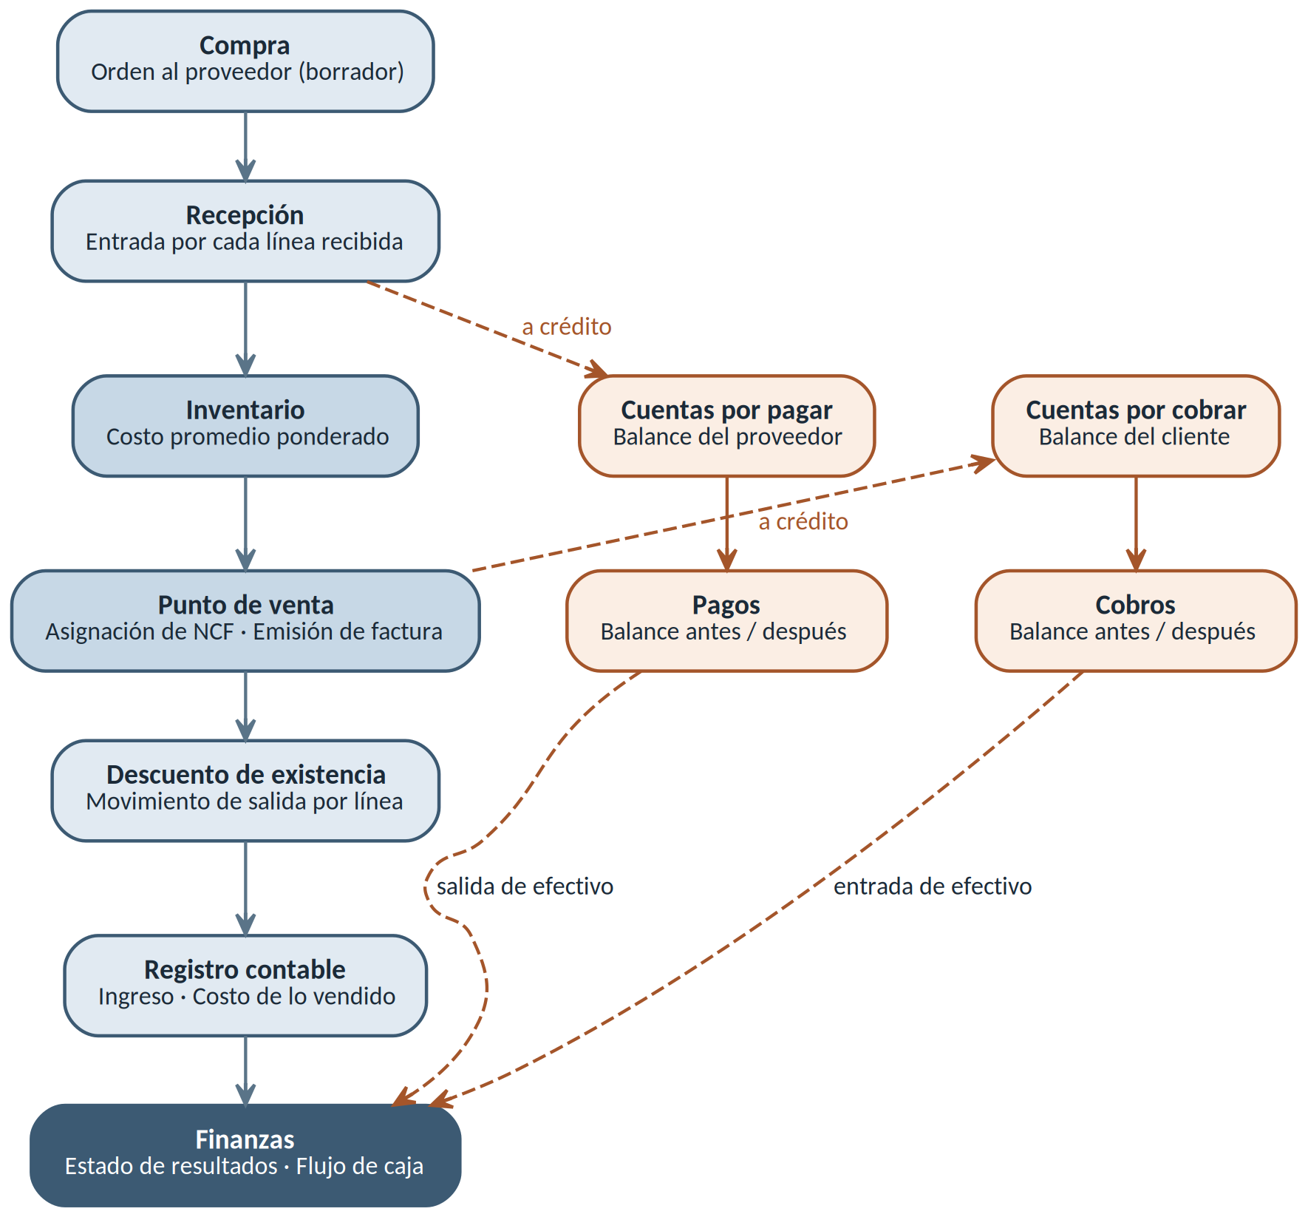
Figura 3.1. Flujo integrado de las operaciones del microcomercio. Fuente: Realización propia.

3.3. Diseño de la arquitectura modular
El sistema adopta una arquitectura modular en capas, también conocida como arquitectura limpia (Clean Architecture). Es modular porque se divide por módulo de negocio, y en capas porque dentro de cada módulo separa las responsabilidades en niveles. La regla que la gobierna es una sola: las capas internas nunca dependen de las externas. El dominio no sabe que existe una base de datos ni una pantalla; son las capas externas las que dependen de él.
La solución se organiza en cuatro proyectos, que son las cuatro capas:
Tabla 3.3.1. Capas de la solución, responsabilidades y dependencias
Capa (proyecto) | Responsabilidad | Depende de
MiniERP.Domain | Entidades y reglas de negocio puras (Producto, Factura, Compra, Cliente...). No tiene dependencias externas. | Nada
MiniERP.Application | Casos de uso (servicios), contratos de repositorio y DTOs. Orquesta el dominio; no conoce Entity Framework. | Domain
MiniERP.Infrastructure | Implementación con Entity Framework Core, SQL Server e Identity. Es lo único que habla con la base de datos. | Application, Domain
MiniERP.Web | Presentación en Blazor Server (componentes Razor). Solo interfaz de usuario. | Application, Infrastructure
Fuente: Realización propia.

Dentro de cada capa hay una carpeta por módulo (Inventario, Ventas, Compras, Clientes y Finanzas). Esa estructura de carpetas es, literalmente, la materialización de la 'arquitectura modular en capas' que promete el objetivo específico del proyecto, y permite que varios desarrolladores trabajen en módulos distintos sin interferir entre sí.
Conviene precisar la relación con el esquema clásico de tres capas descrito en el marco teórico (presentación, lógica de negocio y acceso a datos). En esta implementación, la capa de presentación corresponde a MiniERP.Web; la lógica de negocio se reparte entre MiniERP.Domain (reglas) y MiniERP.Application (casos de uso); y el acceso a datos reside en MiniERP.Infrastructure. La separación en cuatro proyectos, en lugar de tres, aisla las reglas del negocio de la tecnología concreta y refuerza la mantenibilidad.
Sobre esa estructura se aplican varios patrones de diseño. El patrón Repositorio define los contratos de acceso a datos en la capa de aplicación (por ejemplo, IProductoRepositorio) y los implementa en la de infraestructura, de modo que la lógica no depende del motor de base de datos. Los servicios encapsulan los casos de uso de cada módulo. La inyección de dependencias registra los servicios de cada módulo en su propio archivo parcial (AddInventario, AddVentas, AddCompras, AddClientes, AddFinanzas), evitando que dos desarrolladores editen la misma lista. Toda la persistencia se concentra en un único contexto de datos, MiniErpDbContext, que agrupa la identidad y los cinco módulos en una sola línea de migraciones.
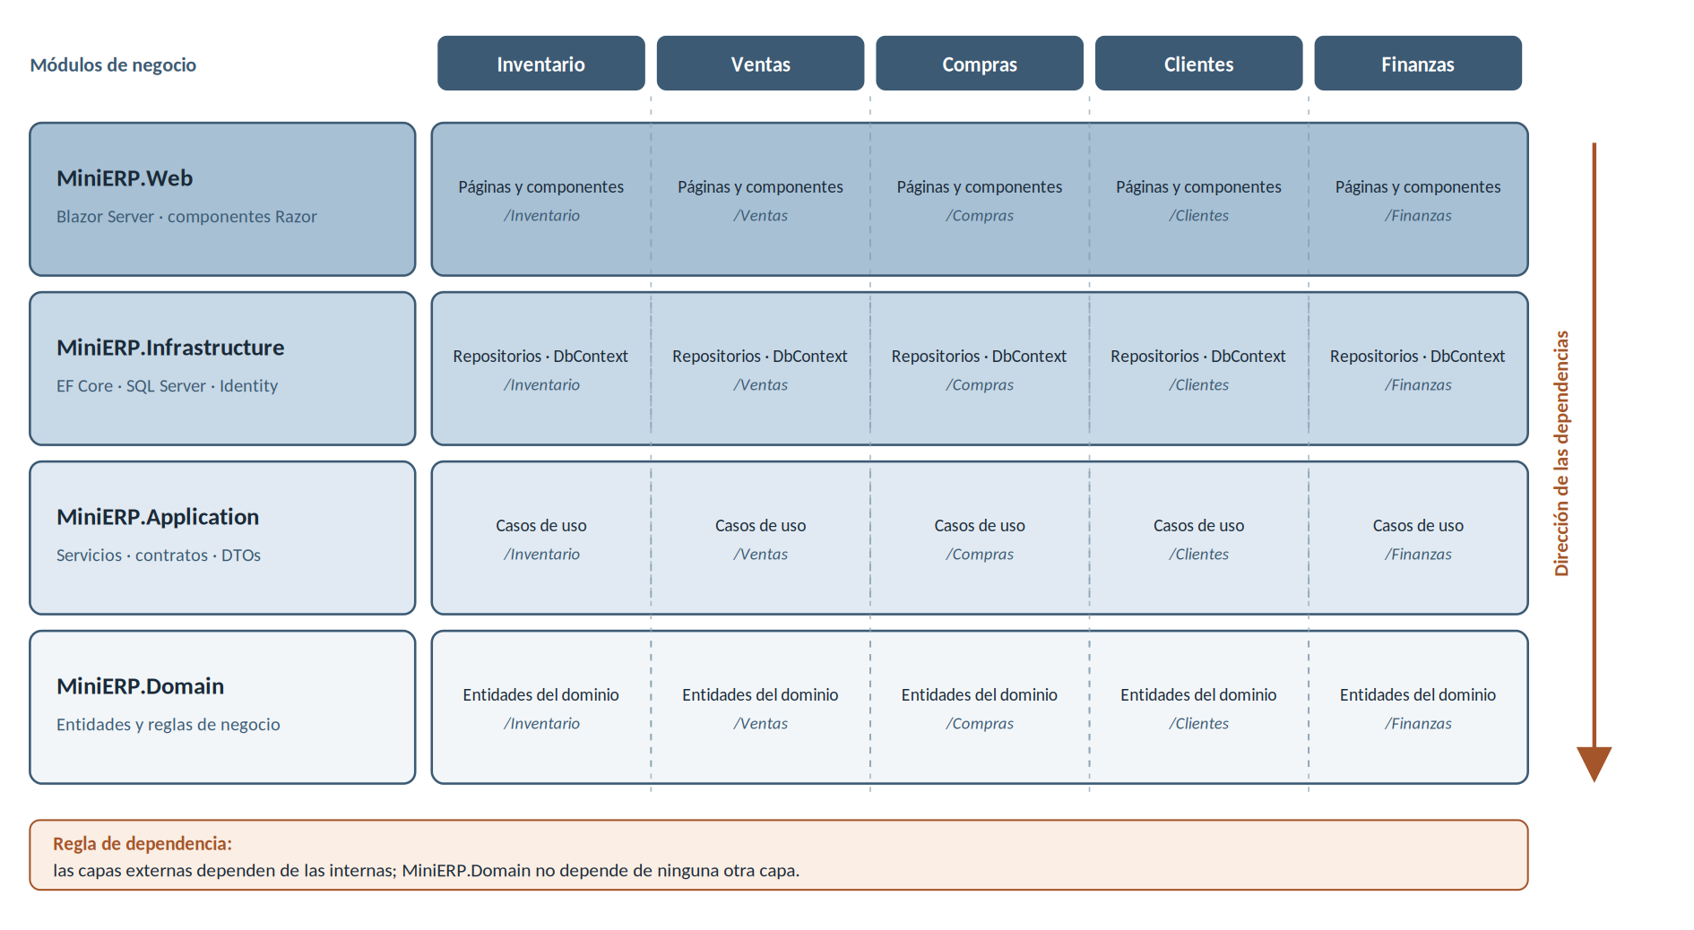
Figura 3.2. Arquitectura modular en capas del sistema. Fuente: Realización propia.

3.4. Diseño de la base de datos
La persistencia se resuelve con una base de datos relacional en Microsoft SQL Server, generada por Entity Framework Core mediante el enfoque código primero (code-first): el modelo se define en clases y las migraciones derivan de él el esquema físico. Todo el sistema comparte una única base de datos y un único contexto, que agrupa la identidad y los cinco módulos de negocio en una sola línea de migraciones.
El diseño se rige por varios principios que responden a los requerimientos no funcionales de integridad y precisión. Primero, las entidades que representan saldos -existencia, balance de cliente y de proveedor- solo se modifican a través de registros de movimiento (movimientos de inventario, cobros y pagos) que guardan el valor anterior y el resultante, de modo que cualquier saldo es reconstruible y auditable. Segundo, los importes monetarios usan decimal(18,4) para precios y costos y decimal(18,2) para los totales de los documentos, mientras que las cantidades usan decimal (18,3) para admitir la venta por peso. Tercero, las enumeraciones se almacenan como enteros con el código de negocio correspondiente (por ejemplo, los tipos de comprobante llevan los códigos 01, 02, 14 y 15 de la DGII). Cuarto, las llaves foráneas usan la regla de restricción (no se borra en cascada un registro referenciado), salvo las líneas de un documento, que se eliminan junto con su encabezado. Quinto, los documentos de identificación y los NCF llevan índices únicos filtrados, que impiden duplicados, pero permiten repetir el valor nulo (el cliente de contado sin documento).
Todas las tablas de negocio heredan un conjunto de campos de auditoría comunes, que por brevedad no se repiten en cada ficha:
Tabla 3.4.1. Campos de auditoría heredados por las tablas de negocio
Campo | Tipo | Nulo | Descripción
Id | int | No | Llave primaria, identidad autoincremental.
FechaCreacion | datetime2 | No | Fecha de alta, en horario UTC.
CreadoPor | nvarchar(450) | Sí | Usuario que creó el registro.
FechaModificacion | datetime2 | Sí | Fecha de la última modificación.
ModificadoPor | nvarchar(450) | Sí | Usuario que modificó por última vez.
Fuente: Realización propia.

A continuación, se presenta el diccionario de datos de las tablas de cada módulo, indicando solo las columnas propias de cada una (además del Id y de los campos de auditoría). Las tablas de identidad y seguridad (AspNetUsers, AspNetRoles, AspNetUserRoles y afines) las genera y administra el framework ASP.NET Core Identity.
Módulo de Inventario
Tabla: Productos
Artículo que el comercio compra y vende; la existencia vive aquí porque opera en una sola ubicación.
Tabla 3.4.2. Diccionario de datos de la tabla Productos
Campo | Tipo | Nulo | Clave / Descripción
Codigo | nvarchar(30) | No | Único. Código interno de búsqueda.
CodigoBarras | nvarchar(50) | Sí | Único filtrado. Opcional (no lo hay a granel).
Descripcion | nvarchar(200) | No | Indexado.
CategoriaId | int | No | FK -> Categorias (restringido).
UnidadMedidaId | int | No | FK -> UnidadesMedida (restringido).
Costo | decimal(18,4) | No | Costo promedio ponderado.
PrecioVenta | decimal(18,4) | No | Precio sin ITBIS.
TasaItbis | decimal(5,4) | No | 0.18, 0.16 o 0 (exento).
Existencia | decimal(18,3) | No | Solo cambia via movimiento.
ExistenciaMinima | decimal(18,3) | No | Umbral de la alerta de reabastecimiento.
ManejaInventario | bit | No | Falso en servicios que no descuentan stock.
Activo | bit | No
Fuente: Realización propia.

Tabla: Categorías
Agrupación de productos (Víveres, Bebidas, Lácteos...).
Tabla 3.4.3. Diccionario de datos de la tabla Categorías
Campo | Tipo | Nulo | Clave / Descripción
Nombre | nvarchar(80) | No | Único.
Descripcion | nvarchar(250) | Sí
Activo | bit | No
Fuente: Realización propia.

Tabla: UnidadesMedida
Unidad en que se compra y vende (7 filas sembradas: UND, LB, KG, GAL, LT, CAJ, PAQ).
Tabla 3.4.4. Diccionario de datos de la tabla UnidadesMedida
Campo | Tipo | Nulo | Clave / Descripción
Codigo | nvarchar(10) | No | Único (UND, LB, KG...).
Nombre | nvarchar(50) | No
PermiteDecimales | bit | No | Distingue venta por peso de venta por unidad.
CantidadDecimales | int | No | Decimales admitidos cuando permite decimales.
Activo | bit | No
Fuente: Realización propia.

Tabla: MovimientosInventario
Registro inmutable de cada cambio de existencia; guarda el saldo antes y después.
Tabla 3.4.5. Diccionario de datos de la tabla MovimientosInventario
Campo | Tipo | Nulo | Clave / Descripción
ProductoId | int | No | FK -> Productos (restringido).
Fecha | datetime2 | No
Tipo | int | No | Enum: Entrada, Salida, Ajuste +/-, Merma, Devoluciones.
Cantidad | decimal(18,3) | No | Siempre positiva; el signo lo da el tipo.
CostoUnitario | decimal(18,4) | No | Para valorar el inventario.
ExistenciaAnterior | decimal(18,3) | No
ExistenciaResultante | decimal(18,3) | No
Motivo | nvarchar(250) | Sí | Obligatorio en mermas y ajustes.
ReferenciaTipo | nvarchar(20) | Sí | Documento origen: FACTURA, COMPRA...
ReferenciaId | int | Sí | Id del documento origen.
UsuarioId | nvarchar(450) | Sí | Responsable del movimiento.
Fuente: Realización propia.

Módulo de Clientes
Tabla: Clientes
Comprador registrado; el crédito (fiado) es el motivo principal del registro.
Tabla 3.4.6. Diccionario de datos de la tabla Clientes
Campo | Tipo | Nulo | Clave / Descripción
Codigo | nvarchar(20) | No | Único.
Nombre | nvarchar(150) | No | Indexado.
TipoDocumento | int | No | Enum: Ninguno, Cédula, RNC, Pasaporte.
NumeroDocumento | nvarchar(20) | Sí | Único filtrado.
TipoComprobante | int | No | Enum con código DGII (01, 02, 14, 15).
Telefono | nvarchar(20) | Sí
Email | nvarchar(150) | Sí
Direccion | nvarchar(250) | Sí
LimiteCredito | decimal(18,2) | No | Techo de deuda; en cero es solo de contado.
BalanceActual | decimal(18,2) | No | Deuda vigente.
DiasCredito | int | No | Plazo de pago acordado.
Activo | bit | No
Fuente: Realización propia.

Tabla: Cobros
Registro inmutable de un abono del cliente a su deuda.
Tabla 3.4.7. Diccionario de datos de la tabla Cobros
Campo | Tipo | Nulo | Clave / Descripción
ClienteId | int | No | FK -> Clientes (restringido).
Fecha | datetime2 | No
Monto | decimal(18,2) | No | Siempre positivo.
BalanceAnterior | decimal(18,2) | No
BalanceResultante | decimal(18,2) | No
Observacion | nvarchar(250) | Sí | Recibo, forma de pago...
UsuarioId | nvarchar(450) | Sí
Fuente: Realización propia.

Módulo de Compras
Tabla: Proveedores
Quien vende mercancía al comercio; su balance es lo que el comercio debe.
Tabla 3.4.8. Diccionario de datos de la tabla Proveedores
Campo | Tipo | Nulo | Clave / Descripción
Codigo | nvarchar(20) | No | Único.
Nombre | nvarchar(150) | No | Indexado.
TipoDocumento | int | No | Enum (reutiliza el de Clientes).
NumeroDocumento | nvarchar(20) | Sí | Único filtrado.
Telefono / Email / Direccion | nvarchar | Sí | Datos de contacto.
Contacto | nvarchar(150) | Sí | Persona de contacto.
DiasCredito | int | No
BalanceActual | decimal (18,2) | No | Cuentas por pagar.
Activo | bit | No
Fuente: Realización propia.

Tabla: Compras
Compra a un proveedor; nace como orden y al recibirse mueve el inventario.
Tabla 3.4.9. Diccionario de datos de la tabla Compras
Campo | Tipo | Nulo | Clave / Descripción
Numero | nvarchar(20) | No | Único.
ProveedorId | int | No | FK -> Proveedores (restringido).
Fecha | datetime2 | No
FechaRecepcion | datetime2 | Sí | Se fija al recibir.
NcfProveedor | nvarchar(19) | Sí | Sustenta el ITBIS pagado.
Estado | int | No | Enum: Borrador, Recibida, Anulada.
Condicion | int | No | Enum: Contado, Crédito.
Subtotal / Itbis / Total | decimal (18,2) | No | Totales congelados.
Observacion | nvarchar(500) | Sí
Fuente: Realización propia.

Tabla: LineasCompra
Renglón de una compra (se elimina en cascada con su compra).
Tabla 3.4.10. Diccionario de datos de la tabla LineasCompra
Campo | Tipo | Nulo | Clave / Descripción
CompraId | int | No | FK -> Compras (cascada).
ProductoId | int | No | FK -> Productos (restringido).
Descripcion | nvarchar(200) | No | Congelada al comprar.
Cantidad | decimal (18,3) | No
CostoUnitario | decimal (18,4) | No
TasaItbis | decimal (5,4) | No
Fuente: Realización propia.

Tabla: Pagos
Registro inmutable de un pago a un proveedor. Simétrico al cobro; no es un egreso.
Tabla 3.4.11. Diccionario de datos de la tabla Pagos
Campo | Tipo | Nulo | Clave / Descripción
ProveedorId | int | No | FK -> Proveedores (restringido).
Fecha | datetime2 | No
Monto | decimal(18,2) | No | Siempre positivo.
BalanceAnterior | decimal(18,2) | No
BalanceResultante | decimal(18,2) | No
Observacion | nvarchar(250) | Sí | Transferencia, cheque...
UsuarioId | nvarchar(450) | Sí
Fuente: Realización propia.

Módulo de Ventas
Tabla: SecuenciasNcf
Rango de comprobantes autorizado por la DGII; el número se asigna con un UPDATE atómico.
Tabla 3.4.12. Diccionario de datos de la tabla SecuenciasNcf
Campo | Tipo | Nulo | Clave / Descripción
TipoComprobante | int | No | Enum (código DGII).
Prefijo | nvarchar(3) | No | Indexado. B02 en papel, E32 electrónico.
Desde | bigint | No | Inicio del rango.
Hasta | bigint | No | Fin del rango.
Actual | bigint | No | Último número consumido.
FechaVencimiento | datetime2 | No | Caducidad de la autorización.
Activa | bit | No
Fuente: Realización propia.

Tabla: Facturas
Venta al cliente; al emitirse consume su NCF y descuenta del inventario.
Tabla 3.4.13. Diccionario de datos de la tabla Facturas
Campo | Tipo | Nulo | Clave / Descripción
Numero | nvarchar(20) | No | Único.
Ncf | nvarchar(19) | Sí | Único filtrado. No se reasigna ni reutiliza.
TipoComprobante | int | No | Enum.
ClienteId | int | Sí | FK -> Clientes. Nulo en cliente de contado.
ClienteNombre | nvarchar(150) | No | Congelado al facturar.
ClienteDocumento | nvarchar(20) | Sí | Congelado al facturar.
Fecha | datetime2 | No
Estado | int | No | Enum: Emitida, Anulada.
Condicion | int | No | Enum: Contado, Crédito.
Subtotal / Itbis / Total | decimal(18,2) | No | Totales de la venta.
CostoTotal | decimal(18,2) | No | Costo de lo vendido, congelado.
MontoRecibido / Cambio | decimal(18,2) | No | Solo tienen sentido al contado.
UsuarioId | nvarchar(450) | Sí | Cajero que emitió.
MotivoAnulacion | nvarchar(250) | Sí
Fuente: Realización propia.

Tabla: LineasFactura
Renglón de una factura; guarda el costo congelado que hace calculable la rentabilidad.
Tabla 3.4.14. Diccionario de datos de la tabla LineasFactura
Campo | Tipo | Nulo | Clave / Descripción
FacturaId | int | No | FK -> Facturas (cascada).
ProductoId | int | No | FK -> Productos (restringido). Indexado.
Descripcion | nvarchar(200) | No | Congelada al vender.
Cantidad | decimal(18,3) | No
PrecioUnitario | decimal(18,4) | No
CostoUnitario | decimal(18,4) | No | Congelado: base del margen.
TasaItbis | decimal(5,4) | No
Fuente: Realización propia.

Módulo de Finanzas
Tabla: CategoriasEgreso
Tipo de gasto operativo (Alquiler, Luz, Agua, Sueldos, Transporte). Catálogo editable.
Tabla 3.4.15. Diccionario de datos de la tabla CategoriasEgreso
Campo | Tipo | Nulo | Clave / Descripción
Nombre | nvarchar(80) | No | Único.
Descripcion | nvarchar(250) | Sí
Activo | bit | No
Fuente: Realización propia.

Tabla: Egresos
Gasto operativo que no pasa por inventario; a diferencia del pago, sí afecta la utilidad.
Tabla 3.4.16. Diccionario de datos de la tabla Egresos
Campo | Tipo | Nulo | Clave / Descripción
Fecha | datetime2 | No
CategoriaEgresoId | int | No | FK -> CategoriasEgreso (restringido).
Monto | decimal(18,2) | No | Mayor que cero.
Descripcion | nvarchar(300) | Sí
UsuarioId | nvarchar(450) | Sí
Fuente: Realización propia.

Nota. El dominio incluye además las entidades DevolucionCompra y LineaDevolucionCompra, que modelan la devolución de mercancía al proveedor; su persistencia forma parte de la fase en curso (F3) y por ello aún no figuran como tablas con datos. Los reportes de finanzas -estado de resultados, flujo de caja, rentabilidad e ingresos- no son tablas: son valores que se calculan al vuelo leyendo las facturas, egresos, cobros y pagos del periodo.
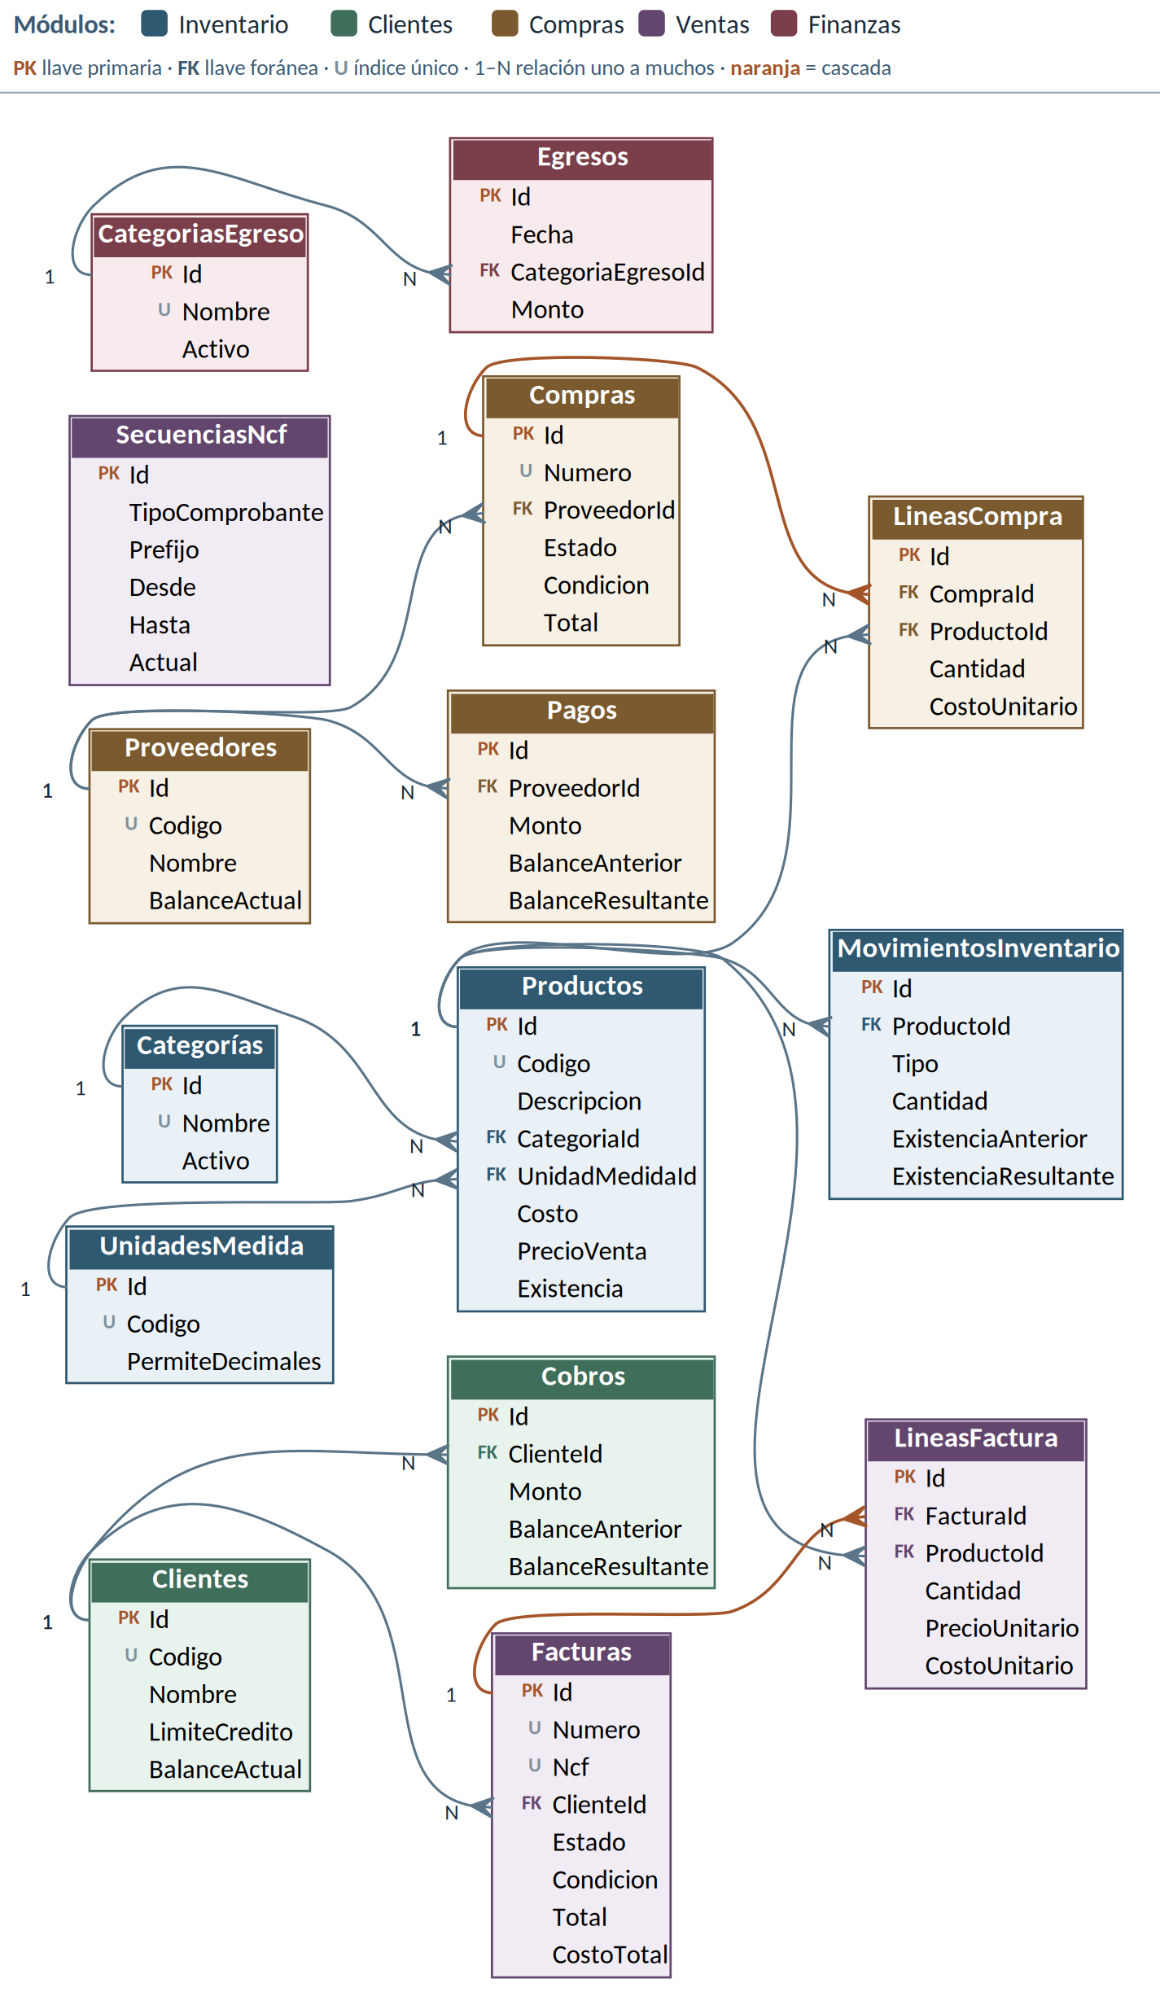
Figura 3.3. Modelo entidad-relación de la base de datos. Fuente: Realización propia.

3.5. Diseño de la interfaz de usuario
La interfaz se construye con Blazor Server: la aplicación se compone de componentes Razor que se ejecutan en el servidor y actualizan la pantalla del navegador en tiempo real, sin necesidad de escribir JavaScript. Esta elección mantiene un único lenguaje (C#) en todo el sistema y simplifica el desarrollo para un equipo pequeño.
El diseño de la interfaz sigue varios criterios. El acceso comienza en una pantalla de inicio de sesión; superada la autenticación, el usuario encuentra un menú de navegación con los cinco módulos, cuyas opciones se muestran u ocultan según su rol (un cajero no ve la administración de usuarios ni los reportes financieros). El vocabulario de la interfaz está en español y reproduce los términos del negocio (producto, factura, compra, cobro), para que el comerciante reconozca lo que ve. Las acciones irreversibles -emitir, anular, confirmar una devolución- exigen confirmación. Y ciertas condiciones críticas se comunican de forma visible: la alerta de reabastecimiento cuando un producto baja del mínimo y el aviso cuando una secuencia de NCF está por agotarse.
La interfaz se organiza por módulo. Los módulos de catálogo (inventario, clientes, proveedores) siguen el patrón de listado con búsqueda y formulario de alta y edición. El punto de venta es una pantalla optimizada para la rapidez: búsqueda del producto, armado del carrito, selección del tipo de comprobante y del cliente, y cobro con cálculo de cambio. Los módulos de compras y ventas incluyen, además, las pantallas de recepción, de facturas emitidas con impresión y anulación, y de administración de secuencias de NCF. El módulo de finanzas presenta un panel de indicadores y los reportes de estado de resultados, flujo de caja y rentabilidad.
Las capturas de cada pantalla, tomadas del sistema en funcionamiento, se incorporan en el Capítulo IV, donde se documenta la implementación de cada módulo.
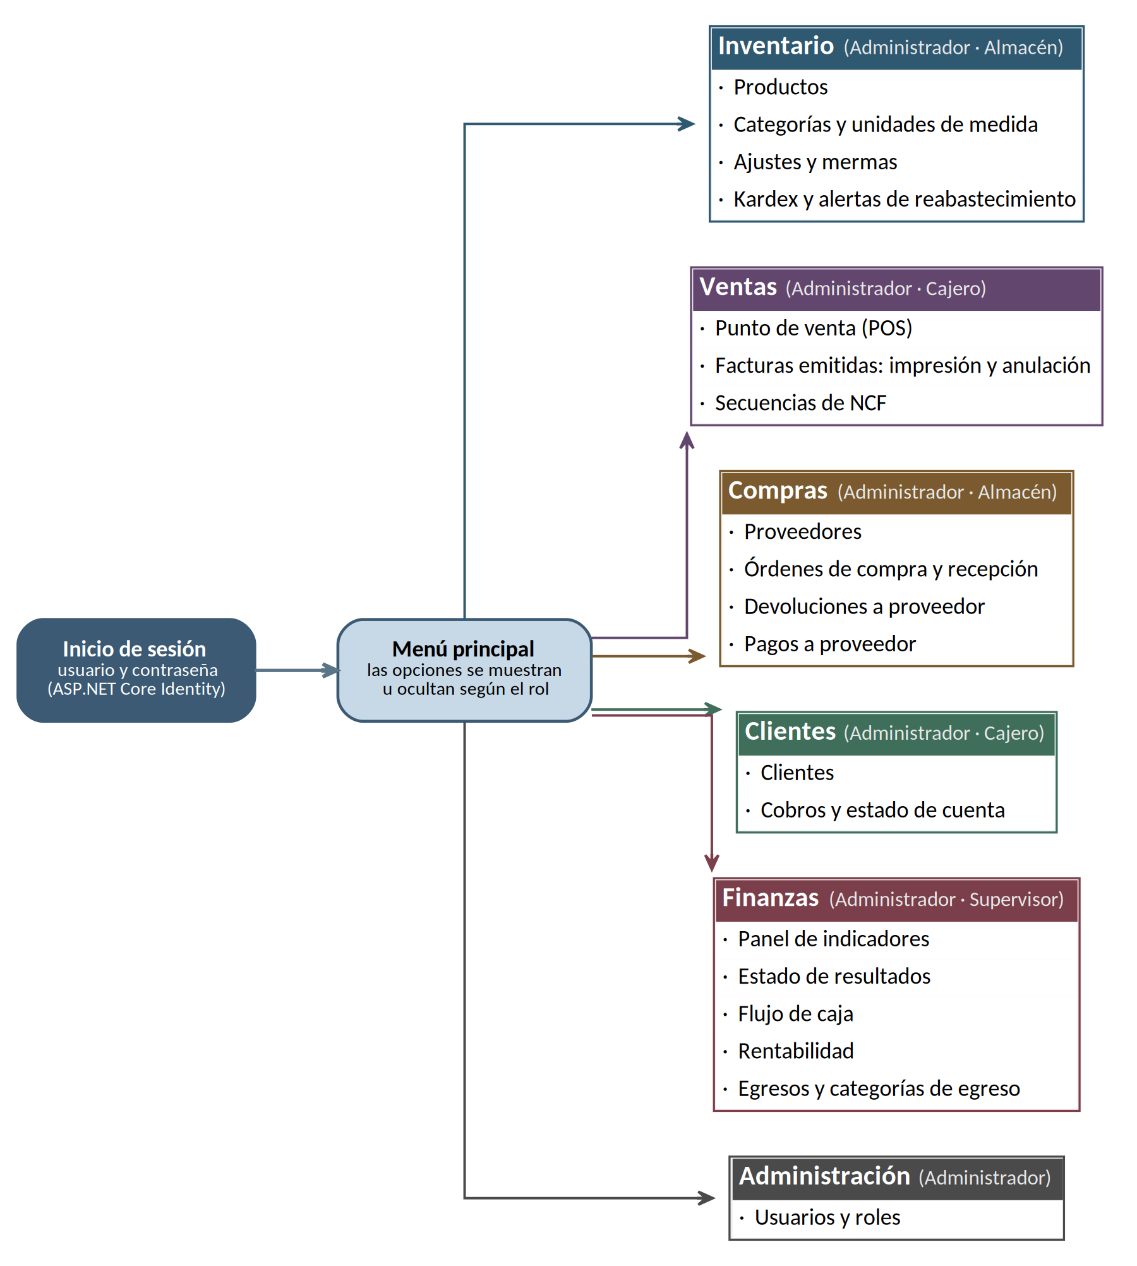
Figura 3.4. Mapa de navegación del sistema. Fuente: Realización propia.

3.6. Diagramas del sistema
Esta sección reúne los diagramas de UML que describen el sistema desde tres perspectivas complementarias: los casos de uso (qué puede hacer cada actor), el diagrama de clases (cómo se estructura el dominio) y los diagramas de secuencia (cómo colaboran los objetos en las operaciones críticas).

3.6.1. Diagrama de casos de uso
Los actores del sistema corresponden a los cuatro roles definidos. El Administrador tiene acceso total, incluida la gestión de usuarios; el Cajero opera el punto de venta y consulta clientes y productos; el rol de Almacén maneja el inventario y las compras; y el Supervisor consulta las finanzas y los reportes sin modificarlos. La siguiente tabla resume los principales casos de uso por actor.
Tabla 3.6.1. Actores del sistema y sus casos de uso principales
Actor | Casos de uso principales
Administrador | Gestionar usuarios y roles; acceso a todos los casos de uso de los demás actores; administrar secuencias de NCF y catálogos.
Cajero | Registrar venta (POS), emitir e imprimir factura, anular factura, registrar cobro de cliente, consultar productos y clientes.
Almacén | Registrar productos y categorías, recibir compras, registrar ajustes y mermas, registrar devolución a proveedor, registrar pago a proveedor, consultar kardex y alertas.
Supervisor | Consultar estado de resultados, flujo de caja, rentabilidad y panel de finanzas; registrar egresos.
Fuente: Realización propia.

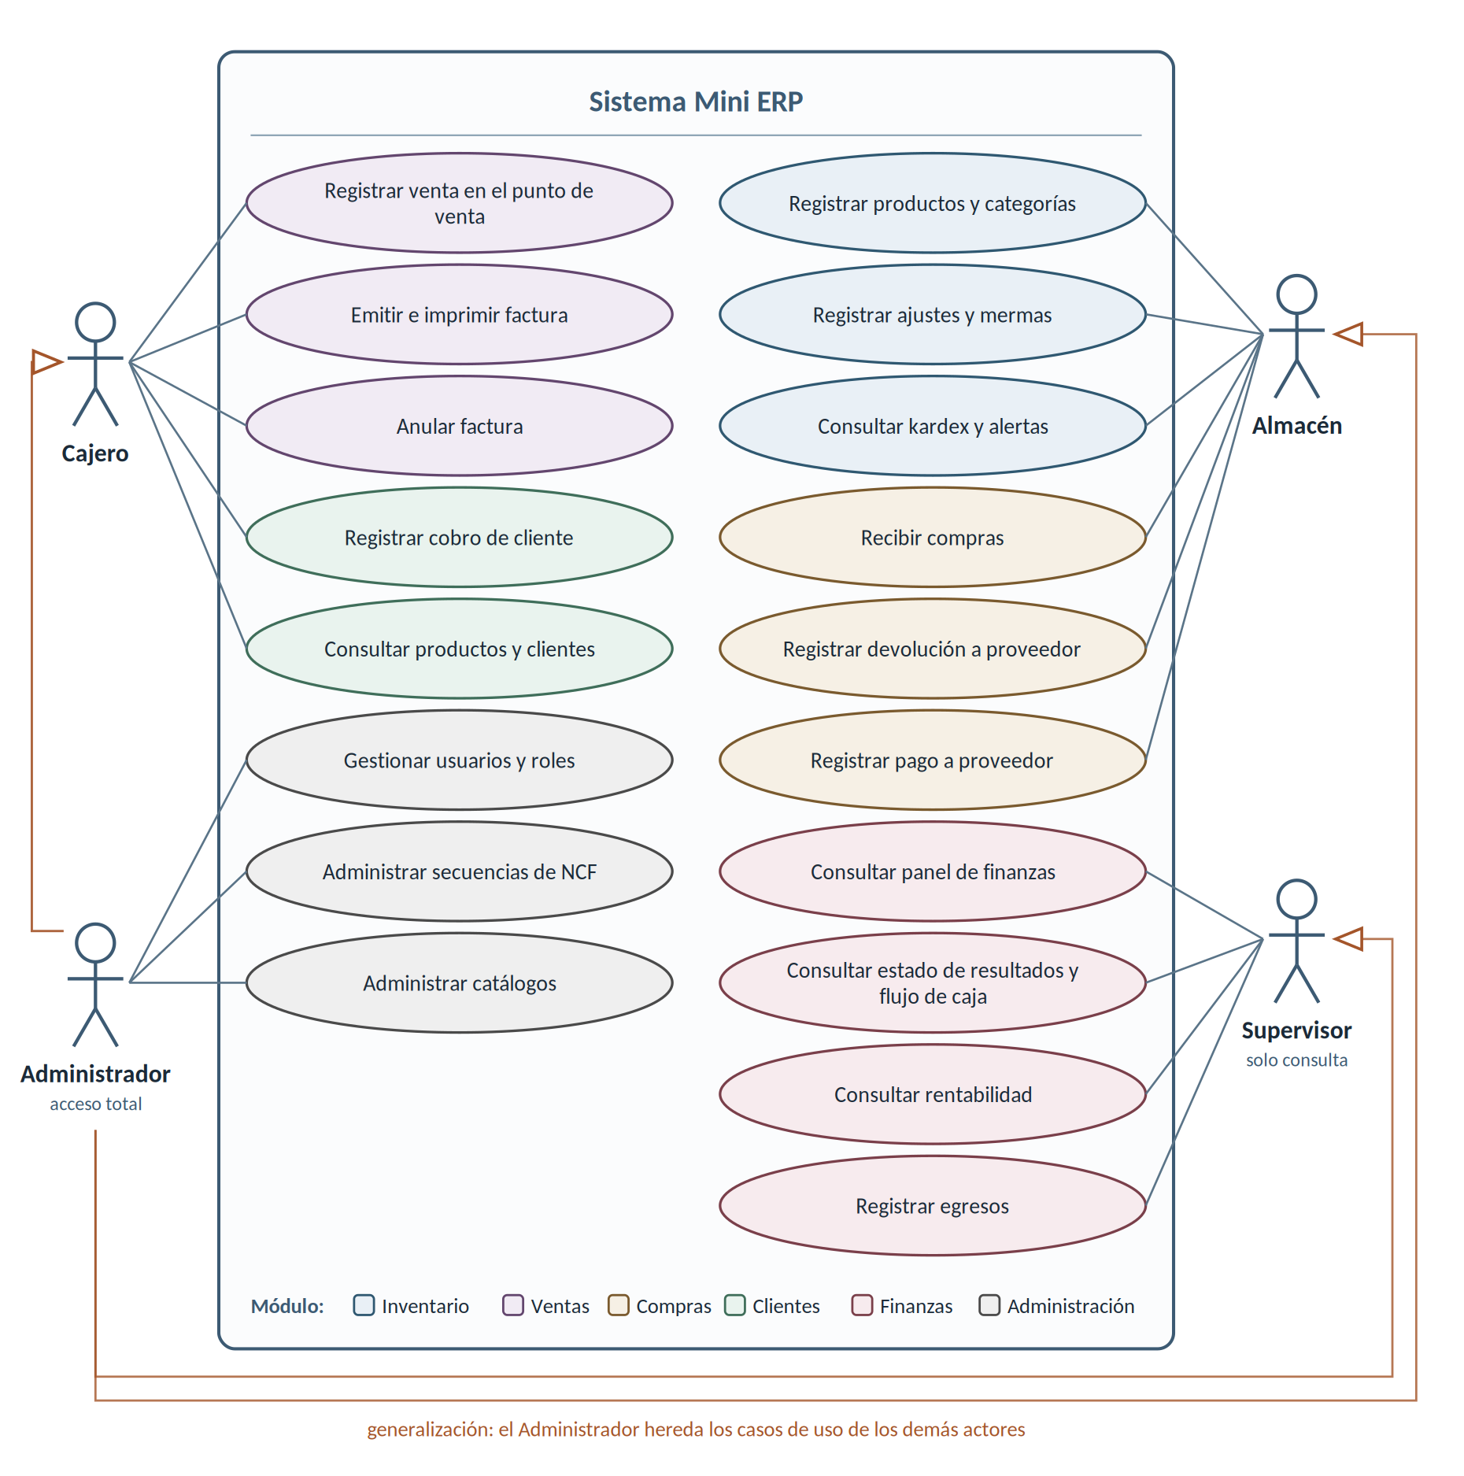
Figura 3.5. Diagrama de casos de uso del sistema. Fuente: Realización propia.

3.6.2. Diagrama de clases
El diagrama de clases representa las entidades del dominio y sus relaciones. Las clases se agrupan por módulo y comparten la clase base EntidadBase, que aporta el identificador y los campos de auditoría. Las asociaciones más relevantes son las siguientes: un Producto pertenece a una Categoría y a una UnidadMedida, y acumula muchos MovimientosInventario; una Compra pertenece a un Proveedor y agrupa muchas LineasCompra; una Factura puede pertenecer a un Cliente y agrupa muchas LineasFactura; el Cliente acumula sus Cobros y el Proveedor sus Pagos; y un Egreso pertenece a una CategoriaEgreso. Además de los datos, las clases encapsulan el comportamiento del negocio: Producto.AplicarMovimiento controla la existencia, Compra.Recibir calcula el costo promedio y genera las entradas, Factura.Emitir congela costos y descuenta el inventario, y Cliente.AplicarCobro y Proveedor.AplicarPago ajustan los balances dejando rastro.
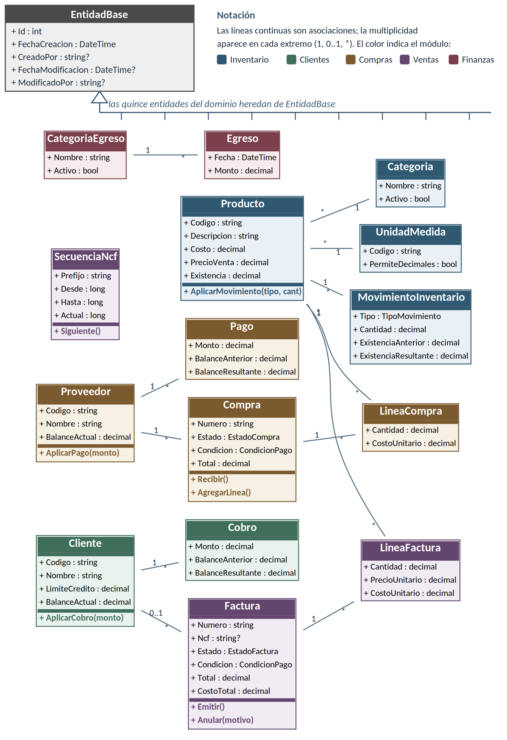
Figura 3.6. Diagrama de clases del dominio. Fuente: Realización propia.

3.6.3. Diagramas de secuencia
El diagrama de secuencia de la operación más crítica -la emisión de una factura en el punto de venta- muestra cómo colaboran los objetos para garantizar que dos cajas nunca obtengan el mismo NCF y que un fallo no deje el inventario a medias. La secuencia es la siguiente:
1. El Cajero confirma el cobro en la pantalla del punto de venta.
2. El componente de venta invoca al servicio de ventas (VentaService), que abre una transacción.
3. El servicio solicita al repositorio de secuencias el siguiente NCF; este lo asigna con un UPDATE atómico en la base de datos, de modo que dos ventas simultáneas obtienen números distintos.
4. El servicio invoca Factura.Emitir, que por cada línea congela el costo y pide a Producto.AplicarMovimiento que descuente la existencia; si algún producto no tiene existencia suficiente, se lanza una excepción.
5. Si todo es válido, el repositorio persiste la factura, sus líneas y los movimientos de inventario, y confirma la transacción.
6. Si ocurre un fallo en cualquier punto, la transacción se revierte y el NCF reservado queda libre; el cajero recibe el mensaje de error.
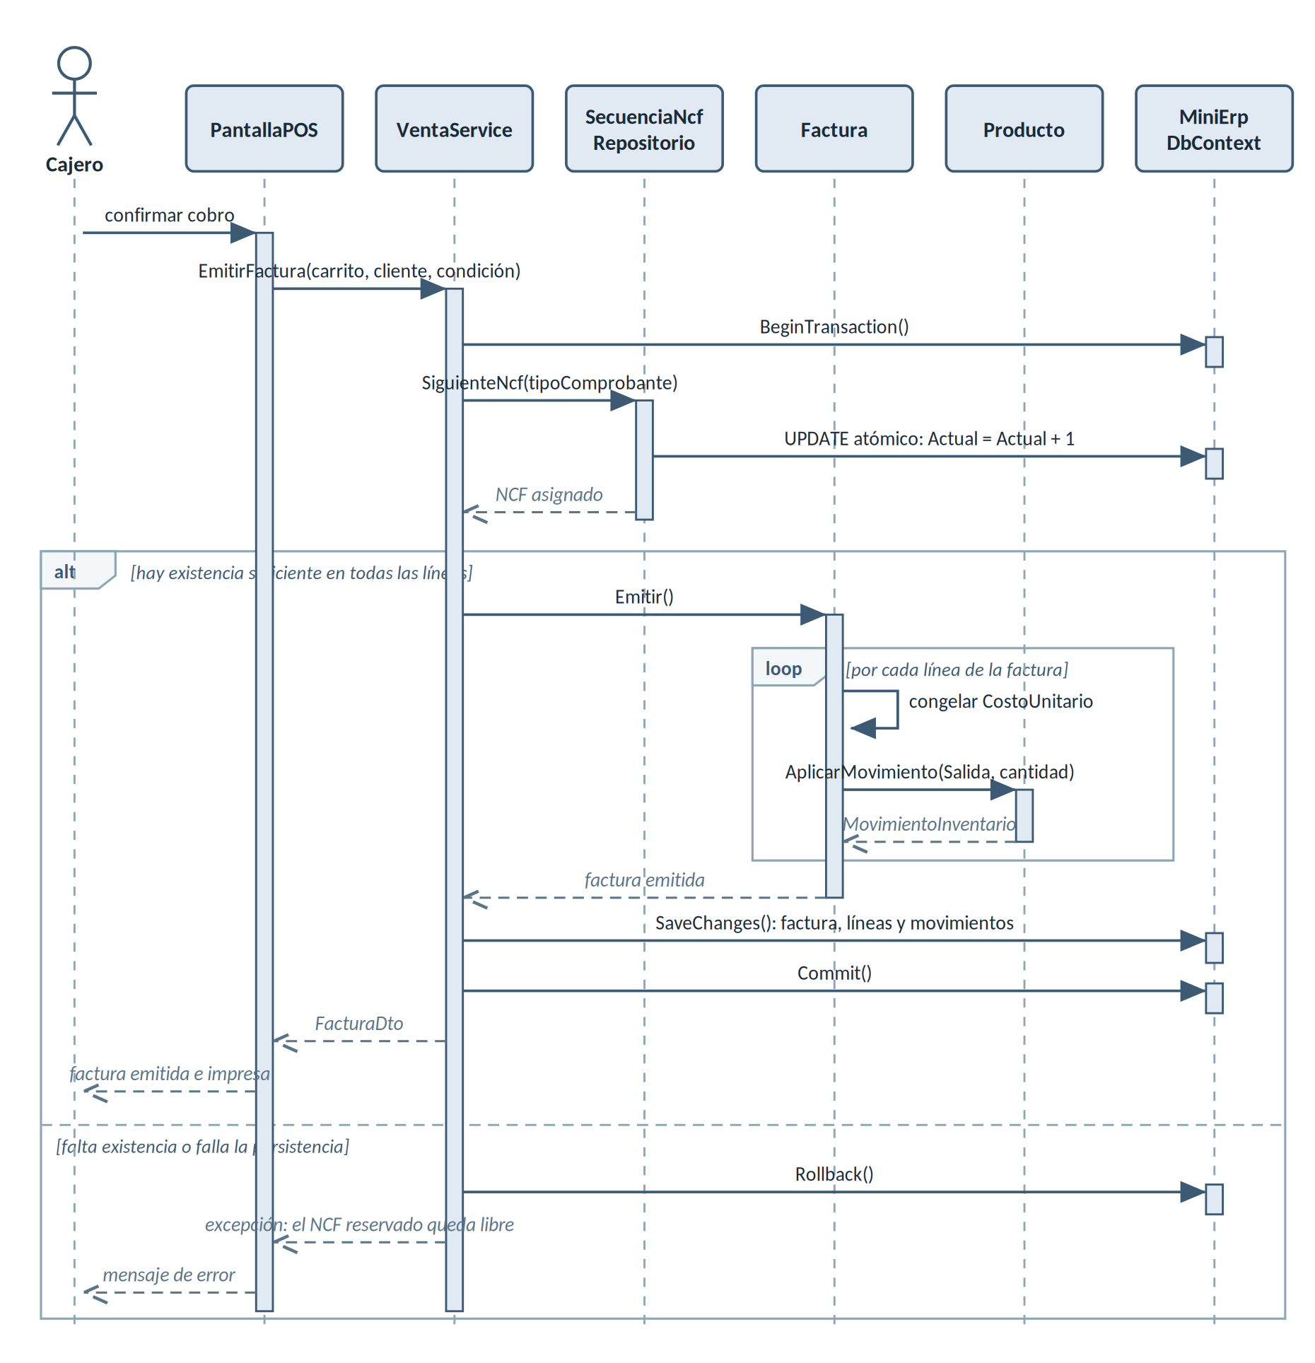
Figura 3.7. Diagrama de secuencia de la emisión de una factura. Fuente: Realización propia.

De forma análoga, la recepción de una compra sigue una secuencia en la que Compra.Recibir recorre las líneas, actualiza el costo promedio del producto y genera un movimiento de entrada por cada una, antes de que el repositorio persista los cambios en una sola operación. Este segundo diagrama de secuencia se incorpora junto con el anterior.

CAPÍTULO IV: DESARROLLO E IMPLEMENTACIÓN DE LOS MÓDULOS
El presente capítulo documenta la construcción efectiva del sistema descrito en el Capítulo III. Mientras aquel expuso el análisis de los requerimientos y el diseño de la arquitectura, la base de datos y los diagramas, este describe cómo esas decisiones se materializaron en código ejecutable: qué plataforma y qué herramientas se emplearon, cómo quedó implementado cada uno de los cinco módulos de negocio, de qué manera se integran entre sí sin acoplarse y cómo se controla quién puede hacer qué dentro del sistema. La exposición se apoya en el código fuente del proyecto y, cuando corresponde, señala con precisión qué quedó plenamente implementado, qué se resolvió de forma simulada por quedar fuera del alcance declarado en el anteproyecto y qué permanece pendiente al momento de este corte, criterio que se adopta por rigor académico y para que la sustentación pueda contrastarse directamente con el repositorio.

4.1. Entorno y herramientas de desarrollo
El desarrollo del Mini ERP se sostiene sobre la plataforma .NET en su versión 10, elegida por permitir construir la totalidad del sistema en C#, sin recurrir a JavaScript, y por satisfacer literalmente el compromiso de ASP.NET Core y C# asumido en el anteproyecto. Esa elección no quedó como una intención escrita en un documento, sino fijada en el propio repositorio: el archivo global.json, ubicado en la raíz de la solución, declara la versión 10.0.204 del SDK con una política de rollForward de tipo latestFeature. La consecuencia práctica de esta declaración es que cualquier máquina que compile el proyecto está obligada a usar esa banda de versiones del SDK o una superior dentro de la misma familia, de modo que las diferencias entre los equipos de los distintos integrantes del grupo no se traduzcan en diferencias de comportamiento del compilador. En la misma línea, los archivos de proyecto declaran net10.0 como TargetFramework y habilitan las opciones Nullable e ImplicitUsings, con lo cual el compilador exige el tratamiento explícito de la nulabilidad de las referencias y reduce el ruido de las directivas using repetidas en cada archivo.
La gestión de las dependencias externas se resolvió mediante el mecanismo de gestión centralizada de paquetes de NuGet. El archivo Directory.Packages.props activa las propiedades ManagePackageVersionsCentrally y CentralPackageTransitivePinningEnabled, y concentra en un solo lugar la versión de cada paquete; los archivos de proyecto, en correspondencia, referencian los paquetes mediante elementos PackageReference sin atributo Version. El propio comentario del archivo documenta la razón de esta decisión: garantizar que todos los desarrolladores compilen contra versiones idénticas y evitar la reaparición de los conflictos de restauración identificados como NU1605. Los paquetes se agrupan allí en tres bloques rotulados, correspondientes a la infraestructura web y de datos, a los comprobantes fiscales y a las pruebas, según se detalla a continuación.
Tabla 4.1.1. Paquetes NuGet declarados en Directory.Packages.props y sus versiones
Grupo | Paquete | Versión
ASP.NET Core y Entity Framework Core | Microsoft.AspNetCore.Diagnostics.EntityFrameworkCore | 10.0.10
ASP.NET Core y Entity Framework Core | Microsoft.AspNetCore.Identity.EntityFrameworkCore | 10.0.10
ASP.NET Core y Entity Framework Core | Microsoft.EntityFrameworkCore.Design | 10.0.10
ASP.NET Core y Entity Framework Core | Microsoft.EntityFrameworkCore.SqlServer | 10.0.10
ASP.NET Core y Entity Framework Core | Microsoft.EntityFrameworkCore.Tools | 10.0.10
Comprobantes fiscales | QRCoder | 1.7.0
Pruebas | coverlet.collector | 6.0.4
Pruebas | Microsoft.NET.Test.Sdk | 17.14.1
Pruebas | xunit | 2.9.3
Pruebas | xunit.runner.visualstudio | 3.1.4
Fuente: Realización propia.
La solución se declara en el formato MiniERP.slnx, la variante XML del archivo de solución, y organiza cinco proyectos en dos carpetas lógicas: src, que agrupa los cuatro proyectos de producción, y tests, que contiene el proyecto único de pruebas. La arquitectura es modular en capas, según se describe en el Capítulo III: modular por módulo de negocio y en capas por responsabilidad, de manera que las capas internas nunca dependen de las externas. Esta regla no es meramente declarativa y puede comprobarse en el código: el proyecto MiniERP.Domain no contiene ninguna directiva using que apunte fuera de sus propios espacios de nombres, MiniERP.Application referencia únicamente espacios de nombres de MiniERP.Domain y en ningún archivo menciona a MiniERP.Infrastructure ni a MiniERP.Web, e MiniERP.Infrastructure consume contratos y servicios de la capa de aplicación además de las entidades del dominio. En sentido inverso, MiniERP.Web declara referencias de proyecto hacia MiniERP.Infrastructure y MiniERP.Application, y MiniERP.Tests hacia las tres capas, lo que confirma que la dirección de las dependencias apunta siempre desde la periferia hacia el centro.
Tabla 4.1.2. Proyectos de la solución, responsabilidad y dependencias
Proyecto | Responsabilidad | Depende de
MiniERP.Domain | Entidades y reglas de negocio puras, agrupadas en Core, Clientes, Inventario, Compras, Ventas, Finanzas y Shared | Ninguna
MiniERP.Application | Casos de uso, DTO y contratos de repositorio, con una carpeta por módulo más Common | Domain
MiniERP.Infrastructure | EF Core, SQL Server, ASP.NET Core Identity, repositorios y configuraciones de mapeo | Application, Domain
MiniERP.Web | Presentación en Blazor Server, componentes Razor y seguridad de la interfaz | Infrastructure, Application
MiniERP.Tests | Pruebas unitarias, con una carpeta por módulo de negocio | Domain, Application, Infrastructure
Fuente: Realización propia.
La capa de presentación se implementa con Blazor Server. En Program.cs, la aplicación registra los componentes Razor mediante AddRazorComponents encadenado con AddInteractiveServerComponents, y más adelante los publica con MapRazorComponents seguido de AddInteractiveServerRenderMode. Conviene precisar que el modo de render interactivo no se aplica globalmente a toda la aplicación: cada página que requiere interactividad lo declara individualmente con la directiva rendermode InteractiveServer en su encabezado, práctica que se observa de forma sistemática en las veintiséis páginas de los cinco módulos, mientras que componentes como Home.razor permanecen en render estático. El orden de registro de los servicios en el contenedor es deliberado: primero los componentes Razor y el estado de autenticación en cascada mediante AddCascadingAuthenticationState; luego los servicios de identidad de la interfaz, IdentityRedirectManager y el AuthenticationStateProvider implementado por IdentityRevalidatingAuthenticationStateProvider, ambos con ámbito por circuito; a continuación el esquema de autenticación por cookies, configurado con IdentityConstants.ApplicationScheme como esquema por defecto y IdentityConstants.ExternalScheme para el inicio de sesión; seguidamente la llamada única AddInfrastructure, que incorpora toda la capa de datos; después AddDatabaseDeveloperPageExceptionFilter, el registro provisional de permisos AddAndamioDePermisos y, por último, el remitente de correo nulo IdentityNoOpEmailSender registrado como singleton. Una vez construida la aplicación, y antes de configurar la canalización HTTP, se invoca InicializarBaseDatosAsync; la canalización se completa con el filtro de excepciones o UseMigrationsEndPoint según el entorno, UseStatusCodePagesWithReExecute, UseHttpsRedirection, UseAntiforgery, MapStaticAssets y MapAdditionalIdentityEndpoints.
El método AddInfrastructure, definido en DependencyInjection.cs como clase parcial estática, constituye el único punto de entrada de la capa de infraestructura y permite que la presentación desconozca por completo tanto a Entity Framework como al motor de base de datos subyacente. Su cuerpo obtiene la cadena de conexión, registra el contexto de datos sobre SQL Server, configura ASP.NET Core Identity con AddIdentityCore exigiendo cuenta confirmada y fijando la versión de esquema, junto con AddRoles, AddEntityFrameworkStores, AddSignInManager, AddErrorDescriber para traducir al español los mensajes de error de Identity y AddDefaultTokenProviders; luego enlaza SeedSettings a la sección de configuración correspondiente, registra DatabaseInitializer y encadena finalmente los cinco métodos de módulo AddInventario, AddClientes, AddVentas, AddCompras y AddFinanzas. Cada uno de estos reside en su propio archivo parcial, decisión que el comentario del archivo raíz justifica explícitamente como una medida para que dos personas no editen la misma lista de registros y provoquen conflictos en la integración. El módulo de ventas presenta además una particularidad: registra como singleton el objeto DatosEmisor leído de la sección Comercio de la configuración, resolviéndolo desde el proveedor de servicios para no alterar la firma de AddVentas ni obligar a modificar el archivo raíz.
La persistencia descansa sobre SQL Server accedido mediante Entity Framework Core con enfoque código primero. El contexto MiniErpDbContext hereda de IdentityDbContext y expone quince conjuntos de entidades que abarcan los cinco módulos de negocio, con lo cual la identidad y el negocio comparten un mismo historial de migraciones; el método OnModelCreating delega el mapeo en ApplyConfigurationsFromAssembly, de modo que las clases de configuración alojadas en Persistence/Configurations se descubren automáticamente sin necesidad de registrarlas una a una. La cadena de conexión se lee de la clave DefaultConnection en appsettings.json y su forma consta de servidor local, nombre de base de datos MiniERP, autenticación integrada de Windows, aceptación del certificado del servidor y habilitación de conjuntos de resultados múltiples; por diseño no contiene usuario ni contraseña, de manera que el repositorio no almacena credenciales de base de datos. Si la clave no se encuentra, AddInfrastructure lanza una excepción con un mensaje explícito en lugar de fallar más adelante de forma opaca. Las migraciones se generan desde el proyecto de infraestructura, indicando el proyecto web como proyecto de arranque y Persistence/Migrations como directorio de salida.
La preparación de la base de datos se concentra en la clase DatabaseInitializer, cuyo método InicializarAsync ejecuta en secuencia seis operaciones idempotentes, todas ellas protegidas por comprobaciones de existencia previa. La primera, AplicarMigracionesAsync, consulta las migraciones pendientes y solo las aplica cuando efectivamente hay algo que aplicar, registrando en el log el detalle de la operación y traduciendo cualquier fallo en un mensaje que orienta al operador hacia la accesibilidad de SQL Server. Las cinco restantes siembran los datos mínimos que hacen usable el sistema desde el primer arranque. El propio comentario de la clase advierte que migrar automáticamente al arrancar resulta adecuado en este contexto por existir una sola instancia atendiendo un solo local, y que con varias instancias simultáneas la operación debería trasladarse a un paso de despliegue independiente.
Tabla 4.1.3. Datos sembrados al iniciar el sistema, mecanismo y origen
Contenido | Cantidad y valores | Mecanismo | Origen de la configuración
Roles | 4: Administrador, Cajero, Almacen, Supervisor | SembrarRolesAsync sobre Roles.Todos | Constantes en Domain/Core/Roles.cs
Usuario administrador | 1, correo por defecto admin@minierp.local, con correo confirmado y rol Administrador | SembrarAdministradorAsync | SeedSettings.AdminEmail
Categorías de producto | 10: Víveres, Bebidas, Lácteos, Carnes y Embutidos, Panadería, Enlatados, Limpieza, Higiene Personal, Snacks y Golosinas, Congelados | SembrarCategoriasAsync | SeedSettings.SembrarCategorias
Categorías de egreso | 5: Alquiler, Luz, Agua, Sueldos, Transporte | SembrarCategoriasEgresoAsync | SeedSettings.SembrarCategorias
Secuencias NCF | 4 rangos: B01, B02, B14 y B15, de 1 a 5000, con vencimiento a un año | SembrarSecuenciasNcfAsync | Valores fijos en el código
Unidades de medida | 7: UND, LB, KG, GAL, LT, CAJ, PAQ | HasData en UnidadMedidaConfiguration, vía migración | Valores fijos en el código
Fuente: Realización propia.
El tratamiento de la contraseña del administrador inicial merece mención aparte por su valor metodológico. La clase SeedSettings declara la propiedad AdminPassword sin valor por defecto de forma deliberada, argumentando en su documentación que una contraseña escrita en el repositorio sería la misma en la máquina de cada desarrollador y en el comercio piloto. Cuando el valor no está configurado, el inicializador delega en GenerarClaveSegura, que construye una clave de dieciséis caracteres empleando el generador criptográfico de números aleatorios de la plataforma, tomando por separado un carácter de cada uno de los cuatro alfabetos, mayúsculas, minúsculas, dígitos y símbolos, con los caracteres ambiguos excluidos, para garantizar el cumplimiento de las reglas de complejidad de Identity, y reordenando el resultado al azar para que los primeros cuatro caracteres no sigan siempre el mismo patrón. La clave se emite una única vez en la consola dentro de un recuadro registrado con nivel de advertencia, precisamente para que no se pierda entre los mensajes informativos del arranque. Para fijar una contraseña propia sin que llegue al repositorio, el sistema se apoya en el mecanismo de secretos de usuario de .NET, habilitado por el identificador declarado en MiniERP.Web.csproj. En el mismo espíritu, la siembra de secuencias NCF emite una advertencia explícita que aclara que se trata de rangos de arranque y no de autorizaciones de la Dirección General de Impuestos Internos, que el comercio debe reemplazar antes de facturar realmente.
Cuatro utilidades transversales sostienen la consistencia del código a lo largo de todos los módulos. Su función no es meramente ornamental: cada una resuelve un problema recurrente que, de otro modo, se habría resuelto de manera distinta en cada módulo y por cada desarrollador.
Tabla 4.1.4. Utilidades transversales y problema que resuelven
Utilidad | Ubicación | Problema que resuelve
Resultado y Resultado genérico | Application/Common/Resultado.cs | Distinguir el fallo de negocio esperado, como un código duplicado o una existencia insuficiente, del error imprevisto, devolviéndolo como valor con las propiedades Exito, Fallo, Error y Valor, y reservando las excepciones para lo verdaderamente excepcional
PaginaDe | Application/Common/PaginaDe.cs | Estandarizar el resultado paginado de las búsquedas como registro inmutable, calculando TotalPaginas, HayAnterior y HaySiguiente a partir de Total, Pagina y TamanoPagina
EntidadBase | Domain/Shared/EntidadBase.cs | Unificar la identidad y la auditoría de toda entidad persistida mediante Id, FechaCreacion, CreadoPor, FechaModificacion y ModificadoPor, con la convención de almacenar siempre las fechas en horario universal coordinado
RetailConstants | Domain/Shared/RetailConstants.cs | Fijar las precisiones del sistema: cuatro decimales para precios y costos, dos para importes, tres para cantidades pesadas, y redondeo aritmético en lugar del redondeo bancario predeterminado de la plataforma
Fuente: Realización propia.
A ellas se suma el enumerado CondicionPago, definido en Domain/Shared con los valores Contado y Credito, que comparten deliberadamente los módulos de compras y de ventas para expresar la forma en que se salda un documento, y las clases auxiliares de presentación Formato y QrCode del proyecto web, la primera responsable de traducir enumerados y montos al vocabulario del comerciante dominicano y la segunda de generar el código QR del comprobante como URI de datos, implementación escogida por no depender de bibliotecas gráficas del sistema operativo.
Las pruebas se construyen con xUnit en su versión 2.9.3, acompañado del ejecutor xunit.runner.visualstudio 3.1.4, del Microsoft.NET.Test.Sdk 17.14.1 y del recolector de cobertura coverlet.collector 6.0.4. El proyecto MiniERP.Tests se marca como no empaquetable y declara un using global de Xunit en su archivo de proyecto, lo que evita repetir la directiva en cada archivo de prueba. Su estructura interna reproduce la organización modular del resto de la solución, con una carpeta por módulo de negocio; los dieciséis archivos de prueba suman ciento cincuenta y cuatro métodos marcados con Fact o Theory, que al expandirse por sus juegos de datos producen ciento ochenta casos ejecutables. La ejecución del sistema se realiza mediante tres comandos: dotnet build para compilar, dotnet test para ejecutar las pruebas y dotnet run sobre el proyecto web para levantar la aplicación. Dado que el arranque crea la base de datos, aplica las migraciones pendientes y siembra los datos indispensables, la puesta en marcha de la aplicación constituye el único paso de instalación.
En cuanto a las convenciones de código observables, destacan tres. La primera es la nomenclatura del dominio íntegramente en español: las entidades, propiedades, métodos y espacios de nombres emplean términos del negocio tal como los usa el comerciante, como Factura, LineaCompra, SecuenciaNcf, Cobro o Egreso, reservando el inglés únicamente para los elementos impuestos por la plataforma. La segunda es la separación estricta por módulo, que se replica de manera idéntica en las cuatro capas y en el proyecto de pruebas, de forma que la estructura de directorios refleja directamente la arquitectura descrita en el Capítulo III; esta correspondencia se refuerza con la técnica de clases parciales aplicada al registro de dependencias. La tercera es una documentación en código orientada a la justificación más que a la descripción: los comentarios explican sistemáticamente por qué se tomó una decisión y no qué hace el método.

4.2. Módulo de inventario
El módulo de inventario constituye el núcleo operativo del Mini ERP, pues resuelve el problema del que dependen los demás: saber con exactitud qué hay en el almacén y por qué el saldo cambió. En un microcomercio dominicano la existencia suele llevarse de memoria o en una libreta, y la merma por vencimiento, daño o robo se confunde con el error de conteo sin quedar atribuida a nadie. La respuesta del sistema es de diseño y no de interfaz: la existencia no se escribe, se deriva de una cadena de movimientos, y cada uno conserva el saldo anterior y el resultante junto con el usuario responsable y la hora.
El recorrido por las cuatro capas es verificable en el árbol de archivos. En el dominio están Producto.cs, MovimientoInventario.cs, TipoMovimiento.cs, UnidadMedida.cs y Categoria.cs, junto con EntidadBase, que aporta identificador y auditoría, y RetailConstants, que fija las precisiones. La aplicación aporta ProductoService y CategoriaService, los objetos de transferencia de ProductoDtos.cs y FiltroProductos.cs, y los contratos IProductoRepositorio e ICategoriaRepositorio, que devuelven entidades materializadas y no consultas diferidas para no atar esta capa a Entity Framework. La infraestructura los implementa en ProductoRepositorio y CategoriaRepositorio, describe el mapeo en ProductoConfiguration, MovimientoInventarioConfiguration y UnidadMedidaConfiguration, y registra las cuatro dependencias con alcance por petición en AddInventario. La capa web cierra el circuito con cuatro componentes Blazor.
La entidad Producto reúne el código interno con que el cajero busca, un código de barras opcional porque la mercancía a granel no lo trae, la descripción, las llaves hacia Categoria y UnidadMedida, el costo, el precio sin ITBIS, la tasa que por omisión toma la constante TasaItbisGeneral fijada en 0.18, la existencia, la existencia mínima y dos indicadores: ManejaInventario, para servicios que no descuentan mercancía, y Activo, para descontinuar sin borrar. Expone cinco propiedades calculadas que ProductoConfiguration declara ignoradas y que por tanto no tienen columna: PrecioConItbis, el que el cliente ve en la góndola; MargenUnitario; MargenPorcentaje, calculado sobre el precio de venta, que devuelve cero cuando el precio aún no se fija y evita la división por cero; RequiereReabastecimiento, verdadera cuando el producto maneja inventario, está activo y su existencia no supera el mínimo; y Agotado.
El método AplicarMovimiento, pieza central del módulo, retorna sin efecto si el producto no maneja inventario, calcula la variación según la propiedad EsEntrada del movimiento y obtiene la existencia resultante; si esa resultante es negativa lanza una excepción cuyo mensaje identifica el producto por su código y muestra la aritmética completa. Solo si el resultado es admisible sella el movimiento escribiendo en él la existencia anterior, la resultante y el identificador del producto, y hasta entonces asigna la nueva existencia. La razón de que esta no cambie por asignación directa es de trazabilidad: un saldo escrito a mano no puede auditarse, mientras que uno derivado de movimientos se reconstruye sumando el kardex y permite rastrear cualquier discrepancia hasta el asiento, el usuario y la hora exactos. La aplicación refuerza la regla en tres puntos: la creación fija la existencia en cero y hace entrar la inicial como movimiento de apertura, la actualización omite deliberadamente el campo, y el ajuste construye siempre un movimiento antes de tocar nada.
Respecto del costo promedio ponderado corresponde una precisión importante: ese cálculo no forma parte de Producto ni del módulo de inventario. Reside en el método privado CalcularCostoPromedio de la clase Compra y se invoca desde Recibir justo antes de aplicar cada entrada, porque el promedio necesita saber cuánto había y a qué costo, dato que AplicarMovimiento ya habría alterado. La fórmula pondera el valor actual del inventario contra el entrante y divide entre las unidades totales, redondeando a los cuatro decimales que fija RetailConstants; si el producto no maneja inventario o su existencia no supera cero se adopta el costo recibido. Se prefiere al último costo, que valoraría toda la existencia al precio más reciente e inflaría el costo escondiendo el margen ya ganado.
MovimientoInventario, documentado como registro inmutable de un cambio de existencia, guarda el producto, la fecha, el tipo, la cantidad siempre positiva porque el signo lo determina el tipo, el costo unitario del momento, la existencia anterior, la resultante, el motivo, el par ReferenciaTipo y ReferenciaId que apunta al documento origen con etiquetas como APERTURA, AJUSTE, COMPRA o FACTURA, y el usuario responsable, sin el cual la merma volvería a ser anónima. La inmutabilidad es práctica y no sintáctica: ni el repositorio ni el servicio ofrecen operación alguna para modificar o eliminar un movimiento guardado, y aquel solo expone la adición.
Tabla 4.2.1. Tipos de movimiento definidos en TipoMovimiento y su origen real en el sistema
Valor | Efecto sobre la existencia | Exige motivo | Dónde se genera
Entrada | Suma | No | Apertura y ajuste manual en ProductoService; recepción en Compra.Recibir
Salida | Resta | No | Emisión de factura en Factura.cs
AjustePositivo | Suma | Sí | AjustarExistenciaAsync, desde ProductoEditor.razor
AjusteNegativo | Resta | Sí | AjustarExistenciaAsync, desde ProductoEditor.razor
Merma | Resta | Sí | AjustarExistenciaAsync, desde ProductoEditor.razor
DevolucionCliente | Suma | No | Anulación de factura en Factura.cs
DevolucionProveedor | Resta | No | DevolucionCompra.cs
Fuente: Realización propia.
La merma se separa del ajuste negativo aunque ambos resten por igual, pues mezclarlas las volvería invisibles otra vez. El manejo de decimales descansa en UnidadMedida y su método CantidadEsValida, que rechaza toda cantidad menor o igual que cero y compara luego la cantidad contra sí misma redondeada a los decimales admitidos, tomando cero cuando la unidad no permite decimales; así dos libras y media es una cantidad válida y dos unidades y media no lo es, como ilustra el propio código con el arroz por libra frente a los refrescos por unidad. La precisión se refuerza en la base de datos, con tres decimales para existencias y cantidades y cuatro para costos y precios, y en la presentación mediante la clase Formato.
Tabla 4.2.2. Unidades de medida sembradas en UnidadMedidaConfiguration
Código | Nombre | Permite decimales | Decimales admitidos
UND | Unidad | No | 0
LB | Libra | Sí | 3
KG | Kilogramo | Sí | 3
GAL | Galón | Sí | 2
LT | Litro | Sí | 2
CAJ | Caja | No | 0
PAQ | Paquete | No | 0
Fuente: Realización propia.
Las validaciones se concentran en el método privado ValidarAsync de ProductoService, compartido por creación y actualización, y se apoyan en el tipo Resultado, que trata el código repetido o la falta de existencia como respuestas esperadas del negocio y no como fallos del programa. El código se normaliza eliminando espacios y convirtiendo a mayúsculas antes de compararse, y ambas verificaciones de unicidad reciben el identificador a excluir para que un producto no choque consigo mismo al editarse. La unicidad se defiende también en la base de datos, con un índice único sobre el código y otro filtrado sobre el código de barras condicionado a no ser nulo, para que los productos a granel no choquen entre sí por compartir el valor nulo.
Tabla 4.2.3. Reglas de negocio del módulo y mensajes reales que devuelve
Regla | Dónde se aplica | Mensaje
Código obligatorio | ProductoService.ValidarAsync | El codigo es obligatorio.
Descripción obligatoria | ProductoService.ValidarAsync | La descripcion es obligatoria.
Costo y precio no negativos | ProductoService.ValidarAsync | El costo y el precio no pueden ser negativos.
Existencia mínima no negativa | ProductoService.ValidarAsync | La existencia minima no puede ser negativa.
Código único | ValidarAsync e índice único | Ya existe un producto con el codigo indicado.
Código de barras único entre los que lo tienen | ValidarAsync e índice único filtrado | Ya existe un producto con el codigo de barras indicado.
Categoría y unidad existentes | ProductoService.ValidarAsync | Selecciona una categoria valida. Selecciona una unidad de medida valida.
Cantidad expresable en la unidad | UnidadMedida.CantidadEsValida | La unidad no admite decimales: la cantidad indicada no es valida.
Cantidad de ajuste mayor que cero | ProductoService.AjustarExistenciaAsync | La cantidad debe ser mayor que cero.
Motivo en mermas y ajustes | ProductoService.AjustarExistenciaAsync | Las mermas y los ajustes necesitan un motivo.
Los servicios no se ajustan | ProductoService.AjustarExistenciaAsync | El producto indicado no maneja inventario.
Existencia nunca negativa | Producto.AplicarMovimiento | El movimiento deja el producto en existencia negativa.
Categoría en uso no se elimina | CategoriaService.EliminarAsync | La categoria tiene productos asociados. Desactivala en vez de eliminarla.
Fuente: Realización propia.
La búsqueda paginada viaja en FiltroProductos, que admite texto libre, categoría y los indicadores de solo reabastecer y solo activos, y acota la página entre uno y cien registros para que un filtro vacío no arrastre el catálogo entero; el resultado viaja en PaginaDe, que calcula el total de páginas y la existencia de página anterior y siguiente. En el repositorio el texto se busca a la vez en código, descripción y código de barras, y la proyección al objeto de transferencia es una expresión estática compartida por listado y alerta, pues Entity Framework traduce árboles de expresión a SQL pero no llamadas a métodos; por eso las propiedades calculadas del dominio se reescriben allí en columnas. La alerta de reabastecimiento filtra los productos activos que manejan inventario y alcanzaron el mínimo, ordenándolos por existencia ascendente. El kardex ordena por fecha y luego por identificador de forma descendente y toma cincuenta filas por omisión, apoyado en los índices compuestos sobre producto y fecha, tipo y fecha, y el par de referencia declarados en MovimientoInventarioConfiguration.
Tabla 4.2.4. Pantallas Blazor del módulo y su propósito
Componente y ruta | Propósito
Inventario.razor, en /inventario | Portada del módulo: conteo y detalle de los productos por reabastecer, con distintivo de agotado o bajo mínimo, o aviso de conformidad si ninguno llegó al mínimo
Productos.razor, en /inventario/productos | Listado paginado con búsqueda por código, barras o descripción, filtro por categoría y casilla de solo por reabastecer
ProductoEditor.razor, en /inventario/productos/nuevo y /inventario/productos/{id} | Alta y edición del producto; en modo edición añade el panel de ajuste de existencia y el kardex reciente
Categorias.razor, en /inventario/categorias | Alta, edición en línea y eliminación de categorías
Fuente: Realización propia.
La búsqueda del listado reacciona a cada pulsación y reejecuta la consulta reiniciando a la primera página, e incluye deliberadamente los productos descontinuados con su distintivo, para que el encargado los encuentre cuando necesite reactivarlos. El editor resuelve dos rutas y distingue el alta de la edición por el parámetro recibido: ofrece el campo de existencia inicial solo al crear, advirtiendo que entra como movimiento de apertura, y calcula en vivo el precio con ITBIS y el margen, alertando cuando se vende al costo o por debajo. Al editar, el panel de ajuste ofrece solo cuatro de los siete tipos de movimiento, entrada, ajuste positivo, ajuste negativo y merma, marca el motivo como obligatorio cuando el tipo no es entrada y, tras aplicar el movimiento, relee el producto y el kardex porque el saldo cambió; los tres tipos restantes los generan las facturas, las compras y las devoluciones, nunca el usuario de forma directa. El kardex se pide con veinticinco filas y muestra fecha, tipo, cantidad con signo, la transición de saldo y el motivo.
Tabla 4.2.5. Pruebas unitarias del módulo de inventario
Archivo | Métodos de prueba | Casos ejecutados | Comportamiento garantizado
ProductoTests.cs | 13 | 16 | Suma en entrada, resta en salida y en merma, sellado del saldo anterior y resultante, existencia con decimales, rechazo de existencia negativa, neutralidad de los servicios, umbral de reabastecimiento, silencio de la alerta en productos inactivos, precio con ITBIS y exento, margen y división por cero
UnidadMedidaTests.cs | 5 | 10 | Aceptación de enteros y rechazo de decimales en unidades enteras, aceptación de hasta tres decimales en libra, rechazo de precisión superior a la de una balanza y rechazo de cantidades no positivas
Fuente: Realización propia.
Las dieciocho pruebas del módulo, que suman veintiséis casos ejecutados, fijan el comportamiento del dominio y no el de la infraestructura: construyen entidades en memoria y comprueban invariantes sin base de datos ni dobles de prueba. Aseguran reglas que el negocio no puede permitirse perder, como que vender seis unidades cuando hay cinco lance excepción, deje la existencia intacta en cinco y mencione el código del producto. Protegen además la lógica que el repositorio duplica en columnas: el caso que verifica que el umbral se alcanza cuando la existencia iguala al mínimo garantiza que la condición reescrita en SQL siga significando lo mismo que la del dominio.
Corresponde señalar, para cerrar, dos precisiones sobre el estado del módulo. La primera es de diseño: la propiedad Existencia conserva escritura pública, de modo que la regla de que solo cambie por movimientos se sostiene por disciplina de diseño y por la ausencia de cualquier otra vía en los servicios, no por encapsulamiento impuesto por el compilador. La segunda es de alcance: las unidades de medida se administran hoy únicamente como datos de siembra, sin pantalla propia, y la merma solo se consulta dentro del kardex de cada producto, pues el reporte transversal de mermas que el índice sobre tipo y fecha anticipa no se construyó en esta fase.

4.3. Módulo de ventas (punto de venta - POS)
El módulo de ventas constituye el punto donde convergen el inventario, la cartera de clientes y la obligación fiscal del comercio. Su implementación se distribuye a lo largo de las cuatro capas de la arquitectura: el dominio aporta las entidades Factura, LineaFactura y SecuenciaNcf y los tipos auxiliares EstadoFactura, ComprobanteElectronico y CodigoSeguridadEcf; la capa de aplicación concentra los casos de uso en VentaService, SecuenciaNcfService y EcfService, con sus contratos IVentaRepositorio e ISecuenciaNcfRepositorio; la infraestructura resuelve la persistencia mediante VentaRepositorio y SecuenciaNcfRepositorio, configurados por VentasConfiguration y SecuenciaNcfConfiguration; y la capa web expone cinco páginas Blazor. El registro de todas estas dependencias se realiza en el método de extensión AddVentas, que declara los repositorios y servicios con alcance por petición y agrega, como singleton, el objeto DatosEmisor leído de la sección Comercio del archivo de configuración.
El flujo del punto de venta comienza en la página Ventas.razor. Al renderizarse por primera vez, coloca el foco sobre la caja de búsqueda, decisión deliberada para que el cajero pueda escanear sin recurrir al ratón. Cada pulsación dispara una búsqueda que el repositorio limita a quince productos activos cuyo código, descripción o código de barras contengan el texto tecleado. La lectura de un escáner físico se resuelve con un manejador de tecla: dado que estos dispositivos concluyen su lectura emitiendo la tecla de retorno, esa tecla agrega automáticamente la primera coincidencia al carrito. Existe además un método de resolución por código de barras exacto, expuesto en el servicio y en el repositorio, que evita el riesgo de que una búsqueda parcial devuelva un producto equivocado.
El carrito no es una entidad persistida sino un objeto de formulario que vive exclusivamente en el estado del componente Blazor. Esta decisión es coherente con el enumerado EstadoFactura, cuya documentación establece de manera explícita que no existe estado de borrador: en un mostrador no se guardan ventas a medias, y una factura nace ya emitida porque emitir es precisamente lo que consume el comprobante fiscal. Cada renglón expone subtotal, ITBIS y total como propiedades calculadas. El método que agrega al carrito incorpora una regla propia del oficio: si el producto ya figura en él, incrementa su cantidad en lugar de crear un segundo renglón, que es lo que espera el cajero al pasar dos unidades iguales por el escáner. La selección del cliente es opcional y admite búsqueda por código, nombre, documento sin guiones o teléfono; al quitar el cliente, la condición de pago vuelve forzosamente a contado.
Antes de tocar la base de datos, el método EmitirAsync somete el carrito a dos validaciones privadas. La primera rechaza el carrito vacío, las cantidades no positivas, las cantidades fraccionarias en productos cuya unidad de medida no admite decimales, los precios negativos y los renglones duplicados por producto. La segunda separa los dos caminos de cobro, el contado y el crédito.
Tabla 4.3.1. Validaciones previas a la emisión en VentaService
Validación | Método | Condición que la dispara
Carrito vacío | ValidarCarrito | El formulario no tiene líneas
Cantidad no positiva | ValidarCarrito | La cantidad de una línea es cero o negativa
Decimales no admitidos | ValidarCarrito | La unidad no permite decimales y la cantidad no es entera
Precio negativo | ValidarCarrito | El precio unitario es menor que cero
Producto repetido | ValidarCarrito | Dos renglones con el mismo producto
Efectivo insuficiente | ValidarCredito | Venta de contado con monto recibido menor que el total
Crédito sin cliente | ValidarCredito | Venta a crédito sin cliente asociado
Cliente sin crédito aprobado | ValidarCredito | El límite de crédito del cliente es cero
Límite de crédito excedido | ValidarCredito | El total supera el crédito disponible del cliente
Cliente inexistente o inactivo | EmitirAsync | El identificador no resuelve o el cliente está inactivo
Fuente: Realización propia.
La entidad Factura hereda de EntidadBase y modela la venta consumada. Su ciclo de vida es deliberadamente corto y se describe en EstadoFactura, con solo dos valores. Además del estado, la factura congela el nombre y el documento del cliente, de modo que una corrección posterior del registro del cliente no altere el documento que ya se imprimió, y admite cliente nulo para el comprador de mostrador, caso en el cual el nombre toma el valor de cliente de contado.
Tabla 4.3.2. Estados de la factura
Estado | Significado y efecto
Emitida | Consumió su NCF y descontó el inventario. Estado inicial y único de creación
Anulada | Repuso el inventario y descargó la deuda; el NCF no se libera ni se reutiliza
Fuente: Realización propia.
El método Factura.Emitir concentra la lógica de negocio de la venta. Recibe un diccionario de productos indexados por identificador, el NCF ya reservado y el identificador del cajero. Recorre las líneas, verifica que el producto exista, asigna a cada línea el costo unitario vigente del producto y construye un movimiento de inventario de tipo salida con motivo referido a la factura. La aplicación efectiva del movimiento se delega a Producto.AplicarMovimiento, que lanza excepción si la existencia resultante fuese negativa; al ocurrir dentro del bucle, ninguna línea posterior se aplica y la transacción de la capa de datos revierte las previas. Culminado el recorrido, el método Recalcular reconstruye subtotal, ITBIS, total y costo total desde las líneas, aplicando el redondeo aritmético a dos decimales; el cambio solo se calcula cuando la condición es contado y el monto recibido supera el total.
El congelado del costo por línea merece detenimiento porque es la decisión de diseño más consecuente del módulo. LineaFactura almacena el costo unitario además del precio unitario, ambos con precisión de cuatro decimales. La razón, documentada en el propio archivo, es que el costo del producto cambia con cada compra por efecto del promedio ponderado; leer el costo actual al calcular la rentabilidad de una venta pasada arrojaría un margen distinto al real. Al congelarlo, las propiedades de margen de la factura, definidas como el subtotal menos el costo total y su cociente, deliberadamente sin incluir el ITBIS porque el impuesto no pertenece al comercio, permanecen estables en el tiempo, y el reporte de rentabilidad se vuelve calculable. El repositorio replica esa fórmula en la proyección del listado de facturas, exponiendo el margen directamente en SQL.
La asignación del comprobante fiscal es el segundo eje del módulo. La entidad SecuenciaNcf modela un rango autorizado por la Dirección General de Impuestos Internos: guarda el prefijo completo, los límites inferior y superior, el contador actual, la fecha de vencimiento y el indicador de actividad. El prefijo se almacena íntegro y no se deriva del enumerado del tipo de comprobante porque, como advierte el comentario de la clase, los códigos electrónicos no coinciden con los del NCF tradicional. La propiedad que determina el largo del correlativo devuelve diez dígitos cuando el prefijo comienza con la letra E y ocho en caso contrario, y el método Formatear concatena prefijo y correlativo rellenado con ceros. Los estados de un rango se consultan mediante propiedades que informan los comprobantes disponibles, si está agotado, si venció, si puede emitir y si está por agotarse, esta última definida sobre un umbral de aviso de cincuenta comprobantes; un método adicional traduce cualquiera de las causas de rechazo a un mensaje legible para el cajero.
Tabla 4.3.3. Tipos de comprobante, prefijos en papel y equivalentes electrónicos
Tipo de comprobante | Código DGII | Prefijo sembrado en papel | Prefijo electrónico
Crédito fiscal | 01 | B01 | E31
Consumo | 02 | B02 | E32
Régimen especial | 14 | B14 | E44
Gubernamental | 15 | B15 | E45
Fuente: Realización propia.
La garantía de unicidad del NCF descansa en el método AsignarSiguienteAsync del repositorio de secuencias. El método localiza primero, sin seguimiento de cambios, la secuencia activa del tipo solicitado cuyo contador sea menor que el límite superior y cuya fecha de vencimiento no haya pasado, únicamente para conocer su identificador y su prefijo, que son inmutables. Acto seguido ejecuta una sentencia de actualización que incrementa el contador y devuelve el valor insertado en la misma operación, condicionada además a que la secuencia siga activa, no esté agotada y no haya vencido. La consecuencia frente a dos cajas facturando simultáneamente es que el incremento y la lectura ocurren de forma atómica, de modo que resulta imposible que ambas obtengan el mismo número; leer el contador, sumarle uno y guardar desde el lenguaje de programación abriría una ventana entre lectura y escritura que produciría dos comprobantes con idéntico NCF, lo cual constituye una infracción fiscal y no un defecto cosmético. Si la sentencia no afecta ninguna fila, no hay número que entregar y el método lo informa así. Como red de seguridad final, la configuración declara un índice único filtrado sobre el NCF, de manera que la base de datos rechazaría un duplicado aun si la lógica fallara.
Si la venta falla después de reservar el comprobante, el número no se pierde. El servicio envuelve todo el proceso en el método EnTransaccionAsync del repositorio, implementado mediante una estrategia de ejecución de Entity Framework que crea la transacción en su interior para poder reintentar el bloque completo ante un fallo de conexión. Dentro de esa transacción ocurren, en orden, la reserva del NCF, la creación de la factura con su número interno correlativo, la construcción de las líneas, la obtención de los productos con seguimiento, la invocación a Emitir, el registro de la factura y de sus movimientos de inventario y, si corresponde, la afectación del balance del cliente. Una sola operación de guardado persiste conjuntamente la cabecera, las líneas y los movimientos. El aspecto notable de esta implementación es que un resultado fallido no es una excepción, por lo que el método pregunta explícitamente por él y revierte la transacción cuando lo encuentra; así, cuando la emisión lanza por falta de existencia y el bloque de captura convierte la excepción en un resultado de falla, la transacción revierte y el comprobante reservado se libera junto con los descuentos ya aplicados. El propio código reconoce el costo de esta garantía: la fila de la secuencia queda bloqueada mientras dura la venta, de modo que dos cajas se serializan en ese instante, algo asumible en un local de una o dos cajas pero que requeriría replanteo con muchas más.
La venta a crédito, el fiado que sustituye al cuaderno del colmado, se resuelve con una sola línea de efecto contable dentro de la transacción: cuando la condición es crédito y existe cliente, el total de la factura se suma al balance del cliente. La autorización previa recae en el método PuedeAsumirCredito de la entidad Cliente, que exige que el cliente esté activo, tenga límite mayor que cero, el monto sea positivo y no exceda el crédito disponible. Cuando la validación falla, el mensaje devuelto detalla el disponible, el monto de la venta, la deuda vigente y el límite, información suficiente para que el cajero explique la negativa. En las ventas a crédito el monto recibido se fuerza a cero y no se calcula cambio alguno.
El comprobante fiscal electrónico se implementa en EcfService y exige honestidad expositiva, pues es el punto donde el sistema declara explícitamente su límite. El servicio no se conecta a la Dirección General de Impuestos Internos: no existe ninguna llamada de red, ningún envío, ninguna firma digital y ningún certificado, coherentemente con la delimitación del anteproyecto, que dejó fuera del alcance la certificación fiscal definitiva. Tampoco consume un rango electrónico autorizado; el comprobante electrónico se deriva del NCF ya emitido mediante el método DerivarENcf, que toma el correlativo a partir del cuarto carácter, evitando así que los dígitos del propio prefijo se cuelen en el número, y lo reformatea con el prefijo electrónico y diez dígitos. El código de seguridad, que en un comprobante electrónico real corresponde a los seis primeros caracteres de la firma digital, se calcula como un resumen criptográfico SHA-256 sobre la concatenación del RNC del emisor, el comprobante electrónico, el monto total y la fecha, del cual se descartan los caracteres no alfanuméricos y se toman los seis primeros en mayúsculas; se eligió determinista, y no aleatorio, para que el mismo comprobante produzca siempre el mismo código, propiedad que una firma real también tendría y que permite verificarlo en una prueba automatizada. El documento se genera respetando la estructura pública del esquema e incorpora un elemento explícito de simulación con la advertencia de que se trata de un documento simulado no válido ante la DGII, advertencia que se repite además como comentario del propio archivo, porque este se descarga y viaja solo. El servicio se niega a generar comprobante si faltan los datos fiscales del emisor, si la factura no existe, si carece de NCF o si está anulada.
Tabla 4.3.4. Alcance real del comprobante electrónico en EcfService
Elemento | Situación | Implementación
Estructura del documento XML | Real | Encabezado con identificación del documento, emisor, comprador y totales; detalle de ítems numerados; fecha y hora de firma
Comprobante electrónico | Real en formato, derivado en origen | Conserva el correlativo y cambia el prefijo; no consume un rango electrónico propio
Separación de gravado y exento | Real | Indicador por línea y tasa declarada en por ciento
Tipo de pago | Real | Distingue contado de crédito
Dirección del código QR | Real en forma | Emplea las dos rutas de consulta de timbre según el tipo de comprobante
Imagen del código QR | Real | Generada con QRCoder y entregada como URI de datos
Firma digital | Ausente | No hay certificado de persona jurídica; el hueco se nombra explícitamente en el documento
Código de seguridad | Simulado | Resumen SHA-256 determinista de emisor, comprobante, monto y fecha
Envío a la DGII | Inexistente | El sistema no transmite el documento a ningún servicio externo
Persistencia del comprobante | Ausente | Se regenera en cada consulta; no se almacena en la factura
Fuente: Realización propia.
La anulación se implementa en el método Anular de la factura y se orquesta en el servicio. El método de dominio exige un motivo no vacío y rechaza anular dos veces la misma factura; por cada línea genera un movimiento de tipo devolución de cliente, y no un ajuste, para que el kardex explique por qué volvió la mercancía, valorado al costo congelado en la línea y con el motivo de anulación. El estado pasa a anulada y se registran el motivo, la fecha y el usuario responsable. El NCF permanece asignado de manera deliberada: ante la DGII queda como comprobante anulado y el rango sigue avanzando, pues reutilizarlo produciría dos documentos con el mismo número. En la capa de aplicación la operación se envuelve igualmente en una transacción y, si la factura era a crédito y tenía cliente, su total se resta del balance, de modo que lo que no se compró tampoco se debe.
Tabla 4.3.5. Pantallas Blazor del módulo de ventas
Archivo y ruta | Función
Ventas.razor, en /ventas | Punto de venta: búsqueda, carrito, cliente, condición, efectivo, cobro y aviso de cambio
Facturas.razor, en /ventas/facturas | Listado paginado con filtro por texto, estado y rango de fechas
FacturaDetalle.razor, en /ventas/facturas/{id} | Detalle, impresión con encabezado exclusivo de papel y formulario de anulación con motivo
FacturaEcf.razor, en /ventas/facturas/{id}/ecf | Comprobante electrónico: advertencia, número, código de seguridad, código QR, dirección de consulta, documento XML y descarga
Secuencias.razor, en /ventas/ncf | Registro de rangos autorizados, activación y desactivación, y semáforo de disponibilidad
Fuente: Realización propia.
La representación impresa se resuelve con clases de utilidad que ocultan los controles interactivos al imprimir y muestran un encabezado que solo existe en el papel, con la leyenda de factura, el tipo de comprobante, el NCF, el número y, cuando corresponde, la marca de anulada con su motivo. La pantalla de secuencias encabeza su contenido con una advertencia sobre los rangos de arranque que el inicializador siembra, los cuales no son autorizaciones de la DGII y deben desactivarse en favor de los rangos reales del comercio. Por su parte, el servicio de secuencias valida el prefijo, exige que el número inicial sea positivo, que el final lo supere y que la fecha de vencimiento sea futura, y rechaza cualquier rango que se solape con otro ya registrado del mismo prefijo, inicializando el contador en el número anterior al inicial para indicar que el rango está sin estrenar.
La cobertura de pruebas del módulo se concentra en cuatro archivos que suman sesenta y un métodos y setenta casos ejecutados. Las pruebas de la factura verifican el descuento de inventario, la asignación del comprobante, la trazabilidad del movimiento hacia la factura que lo originó, el rechazo de la venta sin existencia y de la factura sin líneas, y, de manera destacada, que una compra posterior que eleve el costo promedio no altere el margen de una venta ya realizada, así como que el margen excluya el ITBIS y que la facturación por peso conserve la precisión. Las pruebas de la secuencia cubren el formateo de ocho y diez dígitos, la distinción del prefijo electrónico, el agotamiento, el vencimiento por fecha civil sin considerar la hora y el umbral de aviso en sus casos frontera. Las del comprobante electrónico validan los cuatro prefijos, la derivación del número sin contaminación del prefijo, los rechazos de NCF malformados y las propiedades del código de seguridad. Las del servicio, mediante un doble de prueba, comprueban el contenido del documento, el cuadre de totales, la separación de gravado y exento, la reproducibilidad byte a byte, la forma de la dirección del código QR según el tipo de comprobante y los cuatro escenarios en que el servicio se niega a generar. Conviene precisar, en honor a la exactitud, que la orquestación transaccional y la atomicidad de la asignación del NCF no cuentan con pruebas automatizadas propias: su corrección descansa en el diseño de la sentencia, en la transacción explícita y en el índice único filtrado.
Tabla 4.3.6. Distribución de las pruebas unitarias del módulo
Archivo de pruebas | Métodos | Casos ejecutados | Comportamiento garantizado
FacturaTests.cs | 19 | 19 | Emisión, descuento de inventario, congelado del costo, margen, cambio y anulación
SecuenciaNcfTests.cs | 12 | 15 | Formateo del NCF, disponibilidad, vencimiento y umbral de aviso
EcfTests.cs | 12 | 18 | Prefijos electrónicos, derivación del comprobante y código de seguridad
EcfServiceTests.cs | 18 | 18 | Documento XML, totales, código QR, reproducibilidad y rechazos del servicio
Total | 61 | 70
Fuente: Realización propia.

4.4. Módulo de compras
El módulo de compras resuelve el lado del abastecimiento del microcomercio: quién surte la mercancía, a qué costo entra, cuánto se le debe a cada suplidor y cuándo se le paga. Su implementación respeta la separación en cuatro capas que rige todo el sistema. En el dominio residen las entidades Compra, LineaCompra, Proveedor, Pago, DevolucionCompra y LineaDevolucionCompra, junto con las enumeraciones EstadoCompra y EstadoDevolucion; la condición de pago se comparte con ventas mediante el enumerado común CondicionPago. La capa de aplicación expone los casos de uso a través de CompraService, ProveedorService, PagosService y DevolucionCompraService, los contratos de persistencia y los objetos de transferencia correspondientes. La infraestructura materializa esos contratos en ComprasRepositorios.cs y PagosRepositorio.cs, mapea las entidades en ComprasConfiguration.cs y PagoConfiguration.cs, y registra las dependencias en el método de extensión AddCompras. La presentación la constituyen seis componentes Blazor Server.
El ciclo de abastecimiento comienza con el registro del proveedor. La pantalla del editor solicita un formulario en blanco al servicio, que devuelve un código propuesto leyendo el último con prefijo PRV y incrementándolo. Al crear la ficha, el servicio fuerza explícitamente el balance en cero, de modo que ningún proveedor nace debiendo o siendo acreedor por la simple captura de sus datos. El segundo paso es la orden de compra, que nace en estado de borrador con un número sugerido bajo el mismo patrón con el prefijo COM. Sobre ese borrador el usuario agrega renglones desde el buscador de productos, que limita a quince coincidencias por código, código de barras o descripción. Cada vez que se guarda, el servicio ejecuta su validación, que exige número, un proveedor existente y al menos una línea, rechaza cantidades no positivas y costos negativos, impide cantidades fraccionarias en productos cuya unidad de medida no admite decimales y bloquea el mismo producto repetido en dos renglones, exigiendo que las cantidades se sumen en uno solo. La edición reemplaza las líneas en bloque: el servicio vacía la colección y la reconstruye desde el formulario, decisión que el propio código justifica por tratarse de un documento aún no vinculante. El paso final es la recepción, y a partir de ella el documento queda cerrado.
Tabla 4.4.1. Estados de la compra y operaciones permitidas en cada uno
Estado | Significado | Editar | Recibir | Anular
Borrador | Orden emitida, mercancía no recibida | Sí | Sí | Sí
Recibida | Mercancía ingresada e inventario movido | No | No | No; procede devolución
Anulada | Orden cancelada antes de recibirse | No | No | No
Fuente: Realización propia.
La entidad Compra conserva el número, el proveedor, la fecha de emisión, la fecha de recepción, el NCF que emite el proveedor, almacenado porque es el documento que sustenta el ITBIS pagado ante la DGII aun cuando el reporte de compras quede fuera del alcance, el estado, la condición de pago, una observación y los totales congelados. El método Recalcular rearma esos importes a partir de las líneas, redondeando subtotal e ITBIS antes de sumarlos. Cada línea calcula su subtotal como cantidad por costo unitario y su ITBIS como el subtotal por la tasa, redondeado a dos decimales con criterio aritmético; esas tres propiedades derivadas se declaran ignoradas en la configuración y no ocupan columna. Un detalle deliberado del diseño es que la tasa de ITBIS y la descripción se copian del producto al capturar el renglón en lugar de leerse en tiempo de despliegue, de manera que si mañana el producto pasa de gravado a exento, la compra de hoy siga mostrando el impuesto que realmente se pagó. La condición de pago determina el efecto sobre el balance del proveedor: el servicio solo suma el total a la deuda cuando la condición es crédito. Una compra de contado, por tanto, mueve el inventario pero no genera cuenta por pagar, y en toda la capa de aplicación existen exactamente dos puntos que escriben sobre el balance del proveedor: esa línea de la recepción y el método AplicarPago de la entidad.
El método Compra.Recibir concentra la lógica más sensible del módulo. Recibe el diccionario de productos indexado por identificador y el usuario responsable, y rechaza toda compra cuyo estado no sea borrador, toda compra sin líneas y toda línea cuyo producto no venga en el diccionario. Superadas las validaciones, recorre los renglones y, para cada uno, actualiza primero el costo del producto y después aplica el movimiento, orden que el propio comentario del código explica: el promedio ponderado necesita conocer la existencia y el costo anteriores, y la aplicación del movimiento ya los habría modificado. El cálculo devuelve el costo recibido tal cual cuando el producto no maneja inventario o su existencia es cero o negativa, pues no hay con qué promediar, y en el caso general obtiene el cociente entre la suma del valor actual, existencia por costo, más el valor entrante, cantidad por costo unitario, y las unidades totales, redondeado a cuatro decimales. La documentación de la entidad razona la elección frente al último costo: comprar diez unidades a treinta y luego diez a cuarenta valoraría las veinte a cuarenta con el criterio de último costo, inflando el costo y escondiendo el margen ganado en las primeras diez. Acto seguido se construye un movimiento de inventario de tipo entrada, con el costo unitario de la línea y con referencia al documento de compra, y se aplica sobre el producto. Al terminar, el estado pasa a recibida y se sella la fecha de recepción.
La compra recibida ya no puede editarse, y esa única propiedad de editabilidad gobierna las tres barreras del sistema: el guardado devuelve una falla antes de tocar la base de datos, la recepción y la anulación lanzan excepción, y la pantalla del editor deshabilita cada control y oculta los botones. La razón de fondo es de integridad contable: el inventario ya subió, el costo promedio de cada producto ya absorbió esas unidades y existen movimientos que apuntan al documento como su origen; reabrirlo dejaría esos asientos sin respaldo fiel. Por eso el método de anulación responde a una compra recibida con el mensaje que remite a registrar una devolución al proveedor. La atomicidad se garantiza porque la recepción acumula movimientos, costos, estado y balance en el contexto y los persiste con una única operación de guardado, lo que impide que el inventario suba sin que suba la deuda, o a la inversa.
Tabla 4.4.2. Reglas de validación del proveedor y su origen en el código
Regla | Comprobación | Implementación
Código obligatorio y único | No vacío y no repetido, excluyendo el propio registro | ProveedorService.ValidarAsync
Nombre obligatorio | No vacío | ProveedorService.ValidarAsync
Días de crédito no negativos | Valor mayor o igual que cero | ProveedorService.ValidarAsync
Cédula de once dígitos | Longitud once, solo dígitos | Proveedor.DocumentoTieneFormatoValido
RNC de nueve dígitos | Longitud nueve, solo dígitos | Proveedor.DocumentoTieneFormatoValido
Pasaporte entre cinco y veinte caracteres | Longitud en rango | Proveedor.DocumentoTieneFormatoValido
Sin documento exige número vacío | Tipo Ninguno con número nulo | Proveedor.DocumentoTieneFormatoValido
Documento no repetido | No registrado en otro proveedor | ProveedorService.ValidarAsync
Fuente: Realización propia.
La entidad Proveedor reutiliza el enumerado TipoDocumento del módulo de clientes en lugar de declarar uno gemelo, con el argumento de que una cédula es una cédula la emita quien la emita, y admite RNC para el suplidor formal, cédula para el que vende en la puerta, pasaporte y la opción de no registrar documento. La validación del documento vive en el dominio y el servicio no la duplica: construye una instancia sonda con el tipo y el número normalizado y le pregunta a la propia entidad, traduciendo después el resultado al mensaje concreto que verá el usuario. El número se normaliza eliminando guiones tanto al guardar como al buscar. En la base de datos se impone un índice único sobre el código y un índice único filtrado sobre el número de documento, para que el proveedor informal sin documento no colisione con otro igual. La actualización copia todos los campos editables y deja intacto el balance, con un comentario explícito que recuerda que solo lo mueven las compras a crédito y los pagos. Sobre ese balance se construyen las cuentas por pagar: el repositorio selecciona los proveedores activos con balance positivo, recupera sus compras a crédito ya recibidas y el total pagado, imputa los pagos a las compras en orden de antigüedad por fecha de recepción, calcula para cada compra aún no cubierta la fecha de vencimiento sumando los días de crédito del proveedor, y acumula el monto vencido y la mayor cantidad de días de atraso. El resultado se ordena por monto vencido, luego por días vencidos y finalmente por nombre.
Los pagos a proveedores se materializan en la entidad Pago, que guarda proveedor, fecha, monto, balance anterior, balance resultante, observación y usuario responsable, y que carece de todo método mutador: una vez escrito, el asiento no se corrige, se compensa. El movimiento del saldo lo ejecuta el método AplicarPago del proveedor, que rechaza montos no positivos y montos superiores a la deuda vigente, y que antes de reducir el balance deja grabados en el propio pago el saldo anterior y el resultante, de modo que la deuda es reconstruible hacia atrás sin depender de la fila del proveedor. El servicio orquesta el caso de uso validando el monto, cargando el proveedor con seguimiento, delegando la regla en la entidad y persistiendo.
Conceptualmente, y este es uno de los puntos que mejor distingue el diseño del sistema, un pago a proveedor no es un egreso. El egreso, documentado como gasto operativo que no pasa por el inventario, afecta la utilidad, pues el estado de resultados lo resta del margen bruto. El pago, en cambio, no aparece en el estado de resultados sino en el flujo de caja, donde las salidas suman egresos y pagos. La razón es que la mercancía ya se reconoció como costo cuando entró al inventario y llegará a la utilidad a través del costo de lo vendido; pagarla solo cancela una obligación y mueve efectivo. Contabilizar el pago como gasto duplicaría el costo y haría desaparecer una utilidad que sí existe.
Tabla 4.4.3. Diferencia entre pago a proveedor y egreso
Aspecto | Pago | Egreso
Naturaleza | Cancela una deuda ya reconocida | Reconoce un gasto operativo nuevo
Efecto en el balance del proveedor | Lo reduce mediante AplicarPago | Ninguno
Efecto en la utilidad | Ninguno; no entra en el estado de resultados | La reduce; es sumando de los egresos
Efecto en el efectivo | Sí; es sumando de las salidas del flujo de caja | Sí; es sumando de las salidas del flujo de caja
Rastro que deja | Balance anterior y balance resultante | Categoría, fecha, descripción y usuario
Fuente: Realización propia.
Las devoluciones al proveedor exigen una descripción precisa de su estado, porque la funcionalidad está resuelta en las capas altas y no en las bajas. En el dominio, DevolucionCompra modela un documento con número, compra y proveedor de origen, motivo obligatorio, estado, totales congelados y líneas, y su método Confirmar valida el estado borrador, la existencia de líneas y la presencia de motivo, y a continuación recorre todos los renglones comprobando que el producto exista, que la línea pertenezca a la compra que se devuelve y que la cantidad no supere el máximo devolvible, todo ello antes de tocar el inventario, para que un fallo parcial no deje el sistema a medias. Solo entonces genera movimientos de tipo devolución al proveedor, que restan existencia por no figurar entre los tipos de entrada, y marca el documento como confirmado. En la capa de aplicación, el servicio completa el caso de uso calculando el tope devolvible como lo comprado menos lo ya devuelto en devoluciones confirmadas, y los contratos y objetos de transferencia correspondientes están definidos. Lo que resta es la integración con la persistencia y con la interfaz: el contexto de datos no declara todavía un conjunto de entidades para las devoluciones, no existe una clase de configuración que describa su mapeo, no hay implementación de repositorio ni registro en el contenedor de dependencias, y tampoco pantalla Blazor asociada. A ello se suma que la confirmación no ajusta el balance del proveedor, de modo que devolver mercancía de una compra a crédito bajaría la existencia sin reducir la deuda. La devolución, en consecuencia, es una regla de negocio escrita y probada, pero todavía no un caso de uso ejecutable de extremo a extremo.
Tabla 4.4.4. Pantallas Blazor del módulo de compras
Componente y ruta | Función
Compras.razor, en /compras | Listado paginado con búsqueda por número, proveedor o NCF y filtro por estado
CompraEditor.razor, en /compras/nueva y /compras/{id} | Captura de la orden, buscador de productos y acciones de guardar, recibir y anular
Proveedores.razor, en /compras/proveedores | Listado con búsqueda, columna de deuda y acceso directo al pago
ProveedorEditor.razor, en /compras/proveedores/nuevo y /compras/proveedores/{id} | Alta y edición de la ficha del suplidor
CuentasPorPagar.razor, en /compras/cuentas-por-pagar | Antigüedad de saldos con indicadores de deuda total, monto vencido y proveedores en mora
RegistrarPago.razor, en /proveedores/{id}/pago | Registro del abono con monto sugerido igual al balance
Fuente: Realización propia.
El editor de compras merece mención aparte porque traduce a la interfaz las reglas del dominio: enlaza la deshabilitación de cada campo a la editabilidad del documento, muestra un aviso cuando la compra ya se recibió advirtiendo que quedó congelada y que la reversión pasa por una devolución, impide agregar un producto ya presente, y antes de recibir guarda el borrador para que la operación trabaje sobre lo persistido y no sobre lo que el usuario tenga en pantalla. La pantalla de registro de pago deshabilita el botón cuando el monto excede el balance, replicando en la interfaz la regla que el dominio hace cumplir.
La verificación del módulo descansa en tres archivos de prueba que suman treinta y cinco métodos y treinta y siete casos ejecutables. Las pruebas de la compra cubren que recibir suma al inventario, congela el documento y sella la fecha de recepción; que el movimiento generado es de entrada y apunta al documento que lo originó; que el costo promedio funciona en los cuatro escenarios relevantes, esto es, producto sin existencia que toma el costo recibido, promedio ponderado clásico, ponderación por cantidad y no por promedio simple, y cantidades decimales; que un servicio sin manejo de inventario no promedia ni mueve existencia; que una compra no se recibe dos veces, ni sin líneas, ni sin el producto de la línea, fallando antes de tocar nada; que una compra recibida no se anula y una anulada no se recibe; y que los totales se arman correctamente con líneas gravadas, exentas y mixtas, con redondeo aritmético y no bancario. Las pruebas de la devolución garantizan que confirmar baja la existencia y congela el documento, que el movimiento lleva el costo congelado de la compra y no el costo vivo del producto, que no se devuelve más de lo comprado ni más de lo que hay en existencia, que el borde exacto del devolvible se acepta, que el motivo es exigible, y que confirmar dos veces falla sin volver a descontar. Las pruebas del pago verifican la reducción del balance con registro del saldo anterior y resultante, y el rechazo de montos nulos, negativos y superiores a la deuda.
Tabla 4.4.5. Pruebas unitarias del módulo de compras
Archivo | Métodos | Casos ejecutados | Comportamiento garantizado
CompraTests.cs | 19 | 21 | Recepción, costo promedio ponderado, congelado del documento y armado de totales
DevolucionCompraTests.cs | 13 | 13 | Confirmación, tope devolvible, costo congelado y exigencia de motivo
PagoTests.cs | 3 | 3 | Reducción del balance, rastro del saldo y rechazo de montos inválidos
Fuente: Realización propia.

4.5. Módulo de clientes
El módulo de clientes atiende el problema que el planteamiento describe como el cuaderno del fiado: la libreta de papel donde el dueño del colmado anota quién debe, cuánto y desde cuándo, sin respaldo, sin historial y sin manera de reconstruir una cifra cuando el cliente la discute. La propia documentación del código lo declara de forma explícita, pues el comentario de la clase Cliente advierte que el crédito es el motivo principal por el que un minimarket registra a un cliente, ya que el que paga de contado rara vez se registra, y que por esa razón el límite y el balance viven en la entidad y sustituyen al cuaderno de fiados. La respuesta del sistema consiste en dos entidades complementarias, Cliente y Cobro, gobernadas por reglas que residen en la capa de dominio y que las capas superiores se limitan a orquestar.
La entidad Cliente hereda de EntidadBase, de donde recibe el identificador y la traza de auditoría, y añade sobre esa base los datos comerciales y crediticios del comprador. Su diseño separa deliberadamente lo que el usuario escribe de lo que el sistema deduce: las propiedades almacenadas guardan el estado y las propiedades calculadas responden preguntas de negocio sin duplicar información, criterio que se refleja en la configuración de mapeo, donde las cuatro propiedades derivadas se excluyen del modelo relacional.
Tabla 4.5.1. Miembros de la entidad Cliente
Miembro | Función
Codigo | Identificador visible del cliente, obligatorio y único
Nombre | Nombre o razón social, obligatorio
TipoDocumento | Documento de identificación, por omisión ninguno
NumeroDocumento | Número del documento, almacenado sin guiones
TipoComprobante | Comprobante fiscal que se le emite, por omisión consumo
Telefono, Email, Direccion | Datos de contacto opcionales
LimiteCredito | Techo de deuda; en cero el cliente es solo de contado
BalanceActual | Deuda vigente, movida por ventas a crédito y cobros
DiasCredito | Plazo de pago acordado, base del cálculo de vencimiento
Activo | Habilitación del cliente
TieneCredito | Calculada: el límite de crédito supera cero
CreditoDisponible | Calculada: el límite menos el balance, nunca negativo
ExcedeLimite | Calculada: el balance supera el límite
ComprobanteEstaSustentado | Calculada: exige RNC cuando el comprobante es de crédito fiscal
Fuente: Realización propia.
La identificación del cliente se valida en el método DocumentoTieneFormatoValido de la propia entidad, que aplica reglas de longitud y composición según el tipo elegido y que, antes de evaluarlas, elimina los guiones y los espacios del número recibido. El comentario del método aclara el alcance de la validación: comprueba el formato pero no consulta a la Dirección General de Impuestos Internos, porque la verificación en línea del RNC quedó fuera del alcance del proyecto. La normalización se aplica también al guardar, mediante un método privado del servicio que sustituye los guiones por cadena vacía y convierte en nulo cualquier valor en blanco, de modo que el índice único definido sobre el número de documento reconozca como iguales dos formas del mismo documento; ese índice lleva un filtro que excluye los valores nulos precisamente para que los clientes de contado sin documento puedan repetirlo sin colisionar. La misma normalización aparece del lado de la consulta, que busca el texto tecleado tanto en su forma original como sin guiones, porque el usuario escribe la cédula como la lee en el carné aunque el sistema la almacene compacta.
Tabla 4.5.2. Validación del número de documento según su tipo
Tipo de documento | Regla aplicada | Mensaje del servicio
Ninguno | El número debe estar vacío o nulo | El número de documento no es válido para el tipo elegido
Cédula | Once caracteres, todos dígitos | La cédula debe tener 11 dígitos
RNC | Nueve caracteres, todos dígitos | El RNC debe tener 9 dígitos
Pasaporte | Entre cinco y veinte caracteres | El pasaporte debe tener entre 5 y 20 caracteres
Fuente: Realización propia.
El comprobante fiscal que corresponde al cliente se modela en el enumerado TipoComprobante, cuyos valores numéricos son los códigos oficiales de la DGII y forman parte del NCF, razón por la cual el comentario del archivo advierte que no deben reasignarse. La entidad añade sobre ese enumerado la propiedad ComprobanteEstaSustentado, que exige que todo cliente configurado con crédito fiscal tenga tipo de documento RNC y un número no vacío, pues sin ese respaldo la DGII no acepta el comprobante. Ambas reglas, la del documento y la del comprobante, se reutilizan sin duplicarse en el validador del servicio, que construye una instancia temporal de Cliente denominada sonda en el propio código únicamente para interrogar al dominio, técnica que evita que la capa de aplicación mantenga una segunda copia de la lógica fiscal. Ese mismo validador rechaza el código o el nombre vacíos, el límite de crédito negativo, los días de crédito negativos, el código duplicado y el documento ya registrado en otro cliente, y devuelve cada rechazo como un resultado fallido en lugar de una excepción.
El crédito se resuelve con tres propiedades calculadas y un método de decisión. TieneCredito distingue al cliente fiable del cliente de contado con la simple comprobación de que el límite supere cero; CreditoDisponible resta el balance al límite y acota el resultado en cero, de modo que nunca informe una disponibilidad negativa; y ExcedeLimite señala el caso, previsto en los comentarios del código, del cliente que quedó por encima del techo, normalmente porque se le bajó el límite después de haber consumido. Sobre ellas, PuedeAsumirCredito concentra la decisión de fiar y exige cuatro condiciones simultáneas: que el cliente esté activo, que tenga crédito aprobado, que el monto sea positivo y que no supere el crédito disponible. Esta es la bisagra con el módulo de ventas, porque el servicio de ventas la invoca al validar una factura a crédito y, cuando la llamada devuelve falso, rechaza la venta con un mensaje que informa el disponible, el monto de la operación, la deuda y el límite; antes de eso el mismo servicio verifica que exista un cliente asociado, señalando que no se le fía a un desconocido, y que el cliente no sea de contado. Cerrado el ciclo, la emisión de la factura a crédito suma su total al balance del cliente dentro de la misma transacción que registra el documento, y la anulación de esa factura lo resta, con el criterio explícito de que lo que no se compró no se debe. La proyección que alimenta al punto de venta replica en columnas las mismas fórmulas de disponibilidad para que el cajero vea el crédito restante mientras elige al cliente, sin materializar entidades completas.
El abono se registra en la entidad Cobro, descrita en su comentario como registro inmutable del pago que el cliente hace sobre su deuda. Cada fila guarda el cliente, la fecha, el monto, la observación, el usuario que lo registró y, sobre todo, el balance anterior y el balance resultante, de manera análoga a como el movimiento de inventario guarda la existencia antes y después. Gracias a ese par de campos, la deuda de cualquier cliente es auditable hacia atrás y una discrepancia puede rastrearse hasta el cobro exacto, el usuario y la hora, que es justamente la garantía que el cuaderno de papel no ofrece. El único camino para modificar el balance por un abono es el método AplicarCobro de la entidad Cliente, que rechaza el argumento nulo, lanza excepción si el monto no es positivo y la lanza igualmente si el monto excede la deuda vigente; superadas las guardas, copia el balance vigente en el campo anterior, calcula el resultante con el redondeo a los dos decimales que existen en efectivo, enlaza el cobro con el cliente y solo entonces actualiza el balance. La capa de aplicación respeta ese contrato: el servicio rechaza de entrada el monto no positivo, recupera el cliente, construye el cobro, delega en la entidad y convierte cualquier excepción de negocio en un resultado fallido con el mensaje del dominio, evitando que una regla de negocio llegue a la pantalla como un error no controlado. En el modelo relacional se fija la precisión de dos decimales en los tres importes, se limita la observación a doscientos cincuenta caracteres, se declara la clave foránea hacia el cliente con comportamiento restringido para que ningún cliente con historial pueda borrarse en cascada, y se crea un índice compuesto por cliente y fecha que agiliza los listados cronológicos.
La antigüedad de saldos se calcula en el repositorio de clientes. El método parte de los clientes activos con balance positivo, recupera sus facturas a crédito no anuladas y el total cobrado por cliente, y aplica ese total a las facturas ordenadas de la más antigua a la más reciente, criterio necesario porque la entidad Cobro no guarda referencia a una factura concreta y por tanto los abonos se imputan por antigüedad. Para cada factura que queda total o parcialmente descubierta, calcula la fecha de vencimiento sumando los días de crédito del cliente a la fecha del documento y obtiene los días transcurridos desde ese vencimiento; si la diferencia es positiva, acumula el pendiente en el monto vencido y conserva el mayor atraso encontrado. El resultado se ordena por monto vencido descendente, luego por días vencidos y finalmente por nombre, de modo que la gestión de cobranza empiece por donde más pesa.
El estado de cuenta se obtiene con un método que construye la cartilla del cliente uniendo dos fuentes. Del lado del cargo toma las facturas a crédito no anuladas y las registra como débito por su total, con el NCF como referencia o, en su defecto, el número interno; del lado del abono toma los cobros y los registra como crédito por su monto, con una referencia sintética y con la observación del cobro como concepto. Ambas listas se combinan, se ordenan cronológicamente y se recorren acumulando el balance movimiento a movimiento, de modo que el campo de balance resultante reconstruye la deuda paso a paso partiendo de cero en lugar de leerla del cliente, lo que convierte el estado de cuenta en una verificación independiente del balance almacenado. Antes de devolverse, la lista se invierte para que los movimientos más recientes aparezcan arriba.
Tabla 4.5.3. Pantallas Blazor del módulo de clientes
Archivo y ruta | Función
Clientes.razor, en /clientes | Listado paginado, resumen de cartera y filtros de solo con crédito y solo con deuda
ClienteEditor.razor, en /clientes/nuevo y /clientes/{id} | Alta, edición y estado de cuenta del cliente
CuentasPorCobrar.razor, en /clientes/cuentas-por-cobrar | Antigüedad de saldos y gestión de mora
RegistrarCobro.razor, en /clientes/{id}/cobro | Registro del abono contra la deuda
Fuente: Realización propia.
El listado encabeza con las tarjetas de resumen de la cartera, ofrece búsqueda por código, nombre, documento o teléfono y muestra por fila el límite, la deuda, el disponible y, en su lugar, los distintivos de contado o excedido. El editor sirve tanto para el alta como para la edición, sugiere el código correlativo, adapta el marcador del número al tipo de documento, advierte en línea cuando se elige crédito fiscal sin RNC, muestra el bloque de deuda y disponible sin permitir editarlo y anexa debajo la tabla del estado de cuenta. La pantalla de cuentas por cobrar totaliza cartera, monto vencido y clientes en mora, filtra por texto y por vencidos, y distingue con distintivos de color al cliente al día del atrasado. La de registro de cobro presenta la deuda pendiente, propone por defecto el saldo completo, mantiene deshabilitado el botón mientras el monto no sea positivo o supere el balance y muestra el mensaje devuelto por el servicio cuando el registro falla.
Tabla 4.5.4. Pruebas unitarias del módulo de clientes
Archivo | Métodos | Casos | Garantía verificada
ClienteTests.cs | 12 | 19 | Que sin límite el cliente sea solo de contado; que el disponible descuente la deuda y nunca sea negativo; que se detecte al que excede el límite; que el cargo a crédito se tope exactamente en el disponible, incluido el caso límite; que el cliente inactivo no pueda fiar; que la cédula, el RNC y sus variantes con guiones o con letras se validen por longitud y composición; que el cliente de contado no necesite documento; que el crédito fiscal exija RNC; y que los códigos del enumerado sigan siendo los de la DGII, pues reasignarlos rompería los NCF
CobroTests.cs | 3 | 3 | Que el cobro reduzca el balance y deje el rastro completo de balance anterior, resultante y cliente; que rechace el monto cero o negativo; y que rechace el cobro que excede la deuda
Fuente: Realización propia.
En conjunto, el módulo cuenta con quince métodos de prueba y veintidós casos ejecutables, todos dirigidos a las reglas de dominio, que es donde reside la lógica que no debe romperse.

4.6. Módulo de finanzas
El módulo de finanzas constituye la capa analítica del sistema y es el único que no modifica dato alguno de los demás: lee lo que los otros cuatro módulos registran y lo convierte en las cifras con las que el comerciante decide. Inventario, ventas, compras y clientes describen hechos operativos, esto es, qué existe y a qué costo, qué se vendió, qué se compró y quién debe, pero ninguno responde por sí solo cuánto gana el negocio ni cuánto efectivo le queda. Finanzas cierra el circuito por dos razones: reúne esas cuatro corrientes en un solo resultado y aporta la pieza que a las demás les falta, el gasto operativo, que ningún otro módulo registra. Esa naturaleza de lector se comprueba en el registro de dependencias del módulo, que inscribe cinco repositorios y siete servicios de los cuales solo dos escriben, mientras que los tres restantes consultan facturas, líneas de factura, cobros y pagos sin seguimiento de cambios, porque nada de lo que leen les pertenece.
El egreso es el gasto operativo que mantiene el negocio abierto sin pasar por el inventario: alquiler, luz, agua, sueldos y transporte. La entidad Egreso guarda fecha, categoría, monto, nota opcional y usuario responsable, y se construye por una sola puerta, la fábrica estática Registrar, que lanza excepción ante todo monto menor o igual que cero y ante todo egreso sin categoría, convierte a nulo la descripción escrita en blanco y estampa el mismo usuario tanto en el campo propio como en el heredado de la auditoría. Situar la validación en el dominio permite probarla sin base de datos y garantiza que ninguna capa cree un egreso inválido. El egreso se registra ya pagado, con una sola fecha que representa tanto el momento en que se incurre como aquel en que se desembolsa, porque el microcomercio no lleva cuentas por pagar de sus gastos corrientes; así, esa misma fecha sirve al estado de resultados y al flujo de caja. El servicio no duplica esas reglas: comprueba que se haya elegido una categoría existente y delega la creación en la fábrica, capturando su excepción para devolverla como resultado fallido.
La categoría del gasto se modeló como entidad y no como texto libre ni como enumeración cerrada, para que el comerciante añada las suyas sin tocar el código y los reportes agrupen sin errores de escritura. CategoriaEgreso lleva nombre, descripción, un indicador de actividad y la colección de sus egresos; el servicio la desactiva en lugar de borrarla, para no dejar sin clasificación los gastos históricos, y alimenta el desplegable únicamente con las activas. La unicidad del nombre se protege dos veces, en el servicio y en la base de datos mediante un índice único. Esa misma configuración fija el monto con dos decimales, establece la clave foránea con comportamiento restringido para impedir que se borre una categoría con egresos, y crea dos índices sobre la tabla de egresos, uno por fecha y otro compuesto por categoría y fecha, porque los reportes filtran por rango de fechas y agrupan por categoría. Ambas tablas, las únicas que el módulo posee, se generan con la migración correspondiente; al arrancar, el inicializador siembra de forma idempotente cinco categorías típicas.
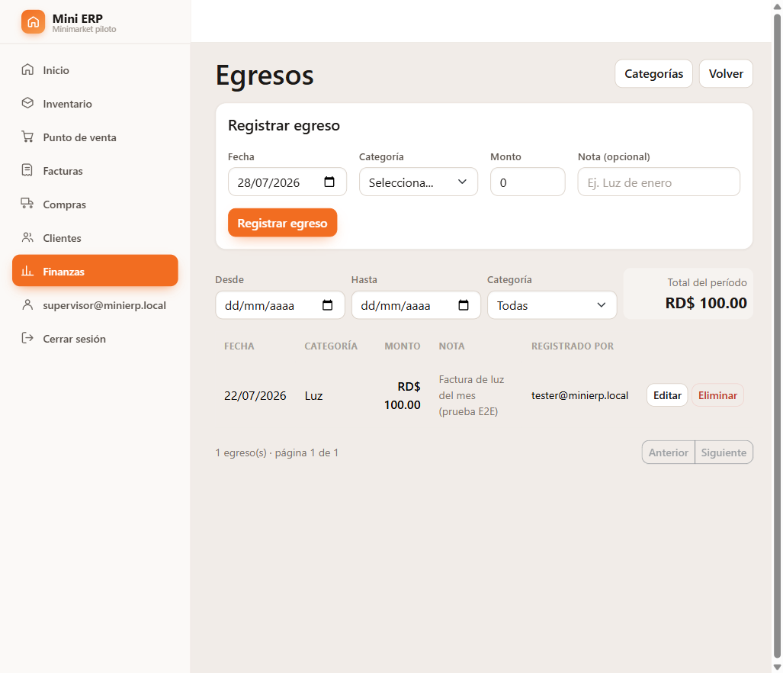
Figura 4.1. Pantalla de egresos: formulario de registro, filtros por fecha y categoría, y total del período. Fuente: Realización propia.
La distinción conceptual más importante del módulo es que un pago a proveedor no es un egreso, y tampoco lo es una compra: las tres operaciones se parecen porque en las tres sale dinero, pero afectan la utilidad de forma distinta. La compra de mercancía no es un gasto del período en que ocurre, sino la conversión de dinero en inventario, y su costo se reconoce después, al vender, razón por la cual la línea de factura congela el costo unitario al facturar. El pago al proveedor tampoco es un gasto, sino la liquidación de una deuda ya contraída. La documentación del módulo ilustra el costo de confundirlos: si el comercio compra arroz por seiscientos cuarenta pesos, lo vende en mil y luego paga la factura, contar ese pago como egreso restaría dos veces los mismos seiscientos cuarenta y arrojaría una pérdida de doscientos ochenta donde hubo una ganancia de trescientos sesenta. El error es silencioso, pues no produce ningún fallo y sí números creíbles. El sistema lo previene por construcción, ya que el tipo EstadoResultados declara exactamente tres parámetros, ingresos, costo de lo vendido y egresos, de modo que un pago o un cobro no pueden entrar en él ni por descuido, porque el compilador no lo admite.
Tabla 4.6.1. Operaciones que mueven dinero y su tratamiento en el módulo
Operación | Entidad y módulo | Naturaleza | Efecto en la utilidad | Efecto en el efectivo
Egreso | Egreso, en Finanzas | Gasto operativo fuera del inventario | Lo reduce | Lo reduce
Compra de mercancía | Compra, en Compras | Conversión de dinero en inventario | Ninguno hasta que se vende | Depende de la condición de pago
Pago a proveedor | Pago, en Compras | Liquidación de una deuda | Ninguno | Lo reduce
Cobro a cliente | Cobro, en Clientes | Liquidación de una deuda del cliente | Ninguno; el ingreso se reconoció al facturar | Lo aumenta
Fuente: Realización propia.
El estado de resultados responde cuánto gana el negocio. Su cálculo vive en el tipo EstadoResultados, cuyas dos propiedades derivadas son literalmente el margen bruto, definido como ingresos menos costo de lo vendido, y la utilidad, definida como margen bruto menos egresos. El servicio no calcula nada por su cuenta: toma el subtotal del resumen de ingresos, el costo total del resumen de rentabilidad y el total de egresos del período. Que el ingreso sea el subtotal y no el total es deliberado: el ITBIS se recauda para la Dirección General de Impuestos Internos y no pertenece al comercio. Las pruebas dejan escrita esa cadena en sus comentarios: mil de ingresos menos seiscientos de costo menos doscientos cincuenta de egresos arrojan ciento cincuenta de utilidad, y una prueba específica confirma que el resultado puede quedar bajo cero.
Tabla 4.6.2. Composición del estado de resultados
Renglón | Fórmula o procedencia | Origen en el código
Ingresos | Subtotal de las facturas del período, sin ITBIS | Resumen de ingresos
Costo de lo vendido | Suma de cantidad por costo unitario congelado | Resumen de rentabilidad
Margen bruto | Ingresos menos costo de lo vendido | EstadoResultados.MargenBruto
Egresos | Suma de los montos del período | EgresoService
Utilidad | Margen bruto menos egresos | EstadoResultados.Utilidad
Fuente: Realización propia.
El flujo de caja responde una pregunta distinta: cuánto efectivo entra y sale de la gaveta. El tipo FlujoCaja define las entradas como la suma de las ventas de contado y los cobros, las salidas como la suma de los egresos y los pagos, y el efectivo neto como la diferencia entre ambas. Aquí sí entra el ITBIS de las ventas de contado, y el comentario del propio servicio explica por qué: es dinero que de verdad entró a la caja. No entran, en cambio, las ventas a crédito no cobradas, pues se vendió pero aún no hay dinero. Que utilidad y efectivo sean magnitudes distintas queda demostrado con una sola venta: la verificación documentada del módulo registra que una venta de cien pesos más dieciocho de ITBIS, con costo congelado de sesenta, produjo una utilidad de cuarenta pesos y un efectivo neto de ciento dieciocho, y que un pago posterior a proveedor de setenta con ochenta bajó el efectivo a cuarenta y siete con veinte sin mover la utilidad ni un centavo.
Tabla 4.6.3. Estado de resultados frente a flujo de caja
Aspecto | Estado de resultados | Flujo de caja
Pregunta que responde | Cuánto gana el negocio | Cuánto efectivo entra y sale
Tipo de dominio | EstadoResultados | FlujoCaja
Ventas que suma | Contado y crédito, por subtotal | Solo contado, por total
Tratamiento del ITBIS | Excluido | Incluido en las ventas de contado
Cobros y pagos | No participan | Entrada y salida respectivamente
Resultado final | Utilidad | Efectivo neto
Fuente: Realización propia.
El reporte de ingresos agrupa las facturas del período por condición de pago y separa el impuesto del ingreso propio. La calculadora descarta primero las anuladas, porque una venta anulada no es un ingreso, y luego resume contado y crédito con cantidad, subtotal, ITBIS y total, redondeando cada importe. Merece destacarse una decisión documentada en el contrato del repositorio: este trae tanto las emitidas como las anuladas y es la calculadora del dominio la que descarta estas últimas, para que la regla sea verificable con una prueba unitaria. El reporte de rentabilidad responde en qué gana el negocio. Su calculadora recibe una colección de renglones vendidos, excluye los que pertenecen a facturas anuladas y produce tres cortes, el total, el detalle por producto y el detalle por categoría, ordenando ambos desgloses por margen descendente para que lo primero que se lea sea lo que más deja. El margen es el subtotal menos el costo, y el porcentaje se calcula sobre el subtotal con una guarda que devuelve cero cuando este es cero. La exactitud descansa en el costo congelado: el repositorio proyecta el costo como cantidad por costo unitario tomado de la línea y nunca del producto, con lo que el margen de una venta pasada no se altera si el costo del producto sube por una compra posterior valorada al promedio ponderado.
Tabla 4.6.4. Estructura de los cuatro reportes
Reporte | Cálculo de dominio | Servicio de aplicación | Fuente de datos
Ingresos | ResumenIngresos.Calcular | ReporteIngresosService | Repositorio sobre facturas
Rentabilidad | ResumenRentabilidad.Calcular | ReporteRentabilidadService | Repositorio sobre líneas de factura
Estado de resultados | EstadoResultados | EstadoResultadosService | Ingresos, rentabilidad y egresos
Flujo de caja | FlujoCaja | FlujoCajaService | Ingresos, egresos, cobros y pagos
Fuente: Realización propia.
El panel de finanzas es la portada del módulo y lo primero que el dueño observa al entrar. Su servicio no incorpora lógica nueva: ensambla los servicios existentes para dos rangos fijos, el día en curso y el mes en curso calculado desde su primer día, y devuelve cinco cifras, ventas y margen del día, egresos del mes, utilidad del mes tomada del estado de resultados y efectivo del mes tomado del flujo de caja. Reutilizar en vez de recalcular mantiene una sola fuente de verdad por cada número, de modo que ninguna cifra del panel puede discrepar de su reporte.
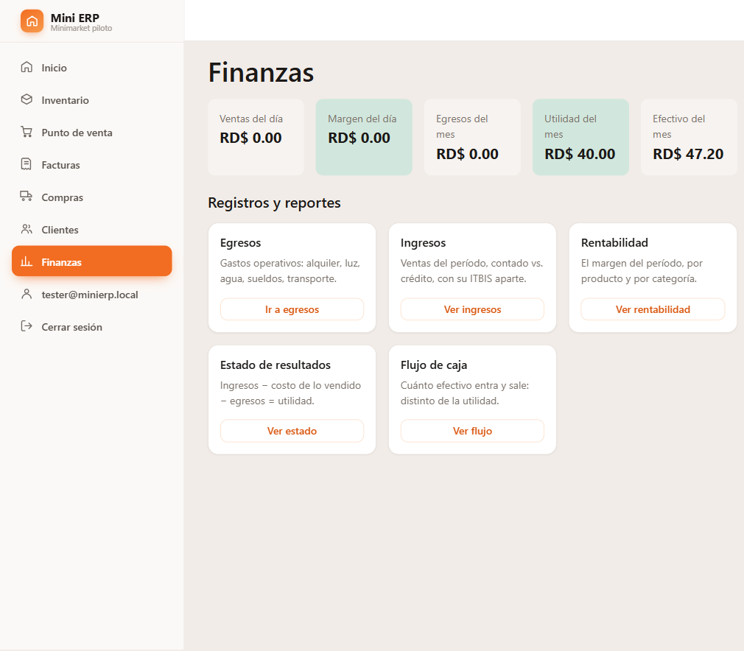
Figura 4.2. Panel del módulo de finanzas con los indicadores del día y del mes. Fuente: Realización propia.
Las siete pantallas del módulo comparten el modo de renderizado interactivo de servidor. Los cuatro reportes presentan el mismo patrón de filtrado: dos campos de fecha inicializados al primer día del mes en curso y al día de hoy, de manera que cualquier cambio recarga la consulta sin necesidad de un botón. La pantalla de egresos añade un tercer filtro por categoría y muestra el total del período, que el repositorio calcula con una consulta de suma sobre el mismo filtro y no sumando la página visible, lo cual daría un total falso con más de una página. El control de acceso opera en dos niveles: las siete pantallas exigen el permiso de consulta de finanzas en la ruta, mientras que el formulario de registro, los botones de editar y eliminar y la administración del catálogo se envuelven en una vista condicionada al permiso de registro de egresos, de forma que un usuario de consulta ve las cifras pero no recibe siquiera el marcado de los controles que no puede usar.
Tabla 4.6.5. Pantallas del módulo de finanzas
Pantalla | Ruta | Servicio inyectado
Panel de finanzas | /finanzas | PanelFinanzasService
Reporte de ingresos | /finanzas/ingresos | ReporteIngresosService
Reporte de rentabilidad | /finanzas/rentabilidad | ReporteRentabilidadService
Estado de resultados | /finanzas/estado-resultados | EstadoResultadosService
Flujo de caja | /finanzas/flujo-caja | FlujoCajaService
Egresos | /finanzas/egresos | EgresoService y CategoriaEgresoService
Categorías de egreso | /finanzas/egresos/categorias | CategoriaEgresoService
Fuente: Realización propia.
El módulo se sostiene sobre veinticinco pruebas unitarias repartidas en cinco archivos, ejecutadas contra el dominio puro, sin base de datos ni navegador. Su valor no es solo la cobertura, sino la evidencia: el criterio de aceptación es que los reportes cuadren al centavo, y una fórmula alojada en un objeto de valor se demuestra en verde en lugar de defenderse de palabra. Garantizan, entre otras cosas, que un egreso sin categoría o con monto no positivo no llega a existir, que las facturas anuladas quedan fuera tanto del resumen de ingresos como del de rentabilidad, que el margen porcentual se calcula sobre el subtotal y que un período sin movimientos devuelve ceros en lugar de fallar.
Tabla 4.6.6. Pruebas unitarias del módulo de finanzas
Archivo de pruebas | Cantidad | Qué garantiza
EgresoTests.cs | 5 | Los invariantes de la fábrica: monto positivo, categoría obligatoria, nota en blanco convertida a nula y responsable guardado
EstadoResultadosTests.cs | 3 | Margen bruto, resta de egresos y posibilidad de utilidad negativa
FlujoCajaTests.cs | 3 | Entradas, salidas y efectivo neto
ResumenIngresosTests.cs | 6 | Separación de contado y crédito, sumas por condición, totales generales, período vacío y exclusión de anuladas
ResumenRentabilidadTests.cs | 8 | Margen y porcentaje, agrupación por producto y por categoría, orden descendente, total y exclusión de anuladas
Fuente: Realización propia.
Quedan registradas dos limitaciones asumidas para el piloto. Las fechas se almacenan en horario universal coordinado, mientras que la República Dominicana opera cuatro horas por detrás, de modo que en el borde exacto de un día o de un mes una venta nocturna podría contabilizarse en el período vecino. Además, los repositorios de reportes extienden el extremo final del rango hasta el inicio del día siguiente, mientras que el filtro de egresos compara directamente contra la fecha almacenada, asimetría indiferente mientras los egresos se capturen con un campo de fecha sin hora, como ocurre hoy. Ambas son imprecisiones acotadas, ajenas a la lógica de los reportes, y quedan señaladas como líneas de ajuste antes de un despliegue definitivo.

4.7. Integración de los módulos
La integración de los cinco módulos de negocio del Mini ERP no se resolvió mediante un bus de mensajes ni mediante llamadas entre servicios de módulos distintos, sino apoyándose en tres decisiones estructurales tomadas en la fase de arranque: un único contexto de persistencia, una única línea de migraciones y un único conjunto de tipos compartidos. La clase MiniErpDbContext hereda de IdentityDbContext y expone en un solo lugar los quince conjuntos de entidades del sistema, agrupados por comentario según el módulo al que pertenecen. Su propia documentación interna declara el propósito: agrupar la identidad y los cinco módulos de negocio en un solo historial de migraciones, para que los desarrolladores trabajen sobre una sola línea de tiempo. En consecuencia, el esquema de la base de datos es indivisible y el estado del modelo es siempre uno, lo cual elimina de raíz el problema de sincronizar esquemas parciales entre desarrolladores que trabajan en paralelo.
Tabla 4.7.1. Conjuntos de entidades declarados en el contexto, agrupados por módulo
Módulo | Conjuntos declarados
Inventario | Productos, Categorias, UnidadesMedida, MovimientosInventario
Clientes | Clientes, Cobros
Ventas | SecuenciasNcf, Facturas, LineasFactura
Compras | Proveedores, Compras, LineasCompra, Pagos
Finanzas | CategoriasEgreso, Egresos
Identidad | Heredados de IdentityDbContext
Fuente: Realización propia.
Ese contexto único no obligó, sin embargo, a que los cuatro integrantes editaran el mismo archivo cada vez que agregaban una entidad. El método OnModelCreating se limita a aplicar todas las configuraciones halladas en el ensamblado, de modo que cada desarrollador añade su propio archivo de configuración en la carpeta correspondiente y el contexto lo descubre por reflexión sin ser modificado. Los archivos presentes son once y en algunos casos agrupan varias clases del mismo módulo, como el de ventas, que contiene las configuraciones de la factura y de su línea, el de compras, que contiene las del proveedor, la compra y su línea, y el de finanzas, que contiene las de la categoría de egreso y el egreso. Esas configuraciones son también donde se materializan las precisiones decimales del negocio minorista, los índices únicos filtrados que permiten repetir el valor nulo en documentos como el código de barras o el RNC, y los índices compuestos que sostienen los reportes. En cuanto a las migraciones, la carpeta contiene siete migraciones y la instantánea del modelo, lo que confirma en la práctica la regla de serialización que el equipo se impuso: crear la migración, compilarla y subirla a la rama principal el mismo día, porque el archivo de instantánea es uno solo y dos migraciones sin integrar chocan con certeza.
El punto de encuentro funcional entre los módulos es el inventario, y el mecanismo por el que los demás lo tocan está deliberadamente restringido a un único método del dominio. La clase Producto expone AplicarMovimiento, documentado como el único camino por el que la existencia debe cambiar, que valida que el resultado no quede en negativo y escribe en el propio movimiento la existencia anterior, la resultante y el identificador del producto. Ni ventas ni compras manipulan la existencia directamente: la emisión de la factura recorre sus líneas, congela el costo unitario y construye un movimiento de salida; la recepción de la compra calcula primero el costo promedio ponderado, actualiza el costo del producto y aplica un movimiento de entrada. Ambos métodos devuelven la colección de movimientos generados para que la capa de datos los persista, en lugar de persistirlos ellos mismos, lo que mantiene al dominio libre de dependencias de infraestructura. La consecuencia de integración es que los módulos de ventas y compras no conocen al servicio de inventario ni a su repositorio: conocen la entidad Producto y su invariante.
El rastro que permite reconstruir de dónde vino cada cambio de existencia es el par formado por el tipo de referencia y el identificador de referencia del movimiento. El primero es una cadena breve que nombra la clase de documento de origen y el segundo es el identificador de ese documento. Deliberadamente no existe una clave foránea que ligue el movimiento a la tabla de facturas o de compras, porque una clave foránea solo puede apuntar a una tabla y el movimiento debe poder provenir de varias; lo que sí existe es un índice compuesto sobre ambos campos, que hace navegable la consulta inversa. Esta es la forma concreta que adopta en el sistema el acoplamiento débil entre módulos: el inventario sabe que algo lo movió y qué fue, sin depender del esquema de quien lo movió.
Tabla 4.7.2. Valores de referencia emitidos por el sistema y su origen
Valor | Módulo que lo emite | Método de origen
FACTURA | Ventas | Factura.Emitir
ANULACION | Ventas | Factura.Anular
COMPRA | Compras | Compra.Recibir
DEVOLUCION_COMPRA | Compras | DevolucionCompra.Confirmar
AJUSTE | Inventario | ProductoService.AjustarExistenciaAsync
APERTURA | Inventario | ProductoService.CrearAsync
Fuente: Realización propia.
La unidad de integración en tiempo de ejecución es la transacción de base de datos, aunque el sistema la aplica con dos niveles de rigor distintos según lo exija cada operación. El caso más delicado es la emisión de una factura, porque la reserva del número de comprobante fiscal ocurre en una sentencia independiente de la operación de guardado. Para que un fallo posterior no deje el comprobante consumido sin factura que lo respalde, el repositorio de ventas obtiene una estrategia de ejecución, abre la transacción dentro de ella para que el bloque completo sea repetible, ejecuta la operación y confirma solo si el desenlace no es un fallo, comprobándolo de manera explícita. Ese detalle es importante porque en este sistema un fallo de negocio no es una excepción sino un valor de retorno, de modo que la transacción debe preguntarlo en lugar de esperar a que algo se lance. Por contraste, la recepción de una compra no abre transacción explícita: su documentación interna razona que todo se persiste en una sola operación de guardado y por tanto en una sola transacción, lo cual basta porque, a diferencia de la venta, la recepción no ejecuta ninguna sentencia fuera del seguimiento del contexto.
La frontera entre módulos se declara mediante contratos de repositorio definidos en la capa de aplicación e implementados en infraestructura, y el módulo de finanzas es el ejemplo más claro de por qué esa frontera funciona. Ese módulo es la capa analítica que lee todo lo anterior y no modifica nada, y los archivos lo cumplen literalmente: sus repositorios consultan facturas, líneas de factura, cobros y pagos, todos sin seguimiento de cambios y proyectando a objetos de transferencia o a un escalar, de manera que finanzas nunca recibe una entidad rastreada de otro módulo y no puede modificarla ni por descuido. Por encima de los repositorios, la composición se hace entre servicios de la propia capa de aplicación: el de flujo de caja combina el de ingresos, el de egresos y su propio repositorio, y el del panel ensambla cinco servicios para producir un solo objeto.
Tabla 4.7.3. Tipos compartidos entre módulos y su función en la integración
Tipo | Ubicación | Función en la integración
Resultado | Application/Common | Desenlace uniforme de las operaciones de negocio; lo interroga también la transacción
PaginaDe | Application/Common | Contrato único de paginación para los listados de los cinco módulos
OpcionDto | Application/Common | Opción de desplegable; su comentario justifica no duplicarla por módulo para evitar ambigüedad
CondicionPago | Domain/Shared | Contado o crédito; lo comparten la factura y la compra
TipoDocumento | Domain/Clientes | Cédula, RNC o pasaporte; el proveedor lo reutiliza en vez de declarar un enumerado gemelo
EntidadBase y RetailConstants | Domain/Shared | Auditoría común y reglas de redondeo y precisión del negocio minorista
Fuente: Realización propia.
El registro de dependencias fue partido en archivos por módulo por una razón de coordinación explícita. El archivo raíz arma solamente la base común, esto es, cadena de conexión, contexto de datos, configuración de Identity y opciones de siembra, y luego encadena los cinco métodos de módulo, con una advertencia en el propio código que indica que cada módulo registra lo suyo en su archivo parcial y que allí, y no en el raíz, deben añadirse los servicios. La clase se declara parcial, de modo que los cinco archivos extienden la misma clase sin tocarse entre sí. El caso del módulo de ventas ilustra hasta dónde se llevó el criterio: los datos fiscales del emisor se registran resolviendo la configuración desde el propio proveedor de servicios y no recibiéndola como parámetro, precisamente para no cambiar la firma del método y evitar que el archivo raíz vuelva a ser fuente de conflictos.
Tabla 4.7.4. Registro de dependencias por módulo
Archivo parcial | Método de extensión
DependencyInjection.Inventario.cs | AddInventario
DependencyInjection.Ventas.cs | AddVentas
DependencyInjection.Clientes.cs | AddClientes
DependencyInjection.Compras.cs | AddCompras
DependencyInjection.Finanzas.cs | AddFinanzas
Fuente: Realización propia.
En la capa de presentación la integración se percibe como una navegación única. El menú lateral ofrece los seis destinos del sistema, inventario, punto de venta, facturas, compras, clientes y finanzas, dentro de un solo bloque de contenido autorizado, y la pantalla de inicio repite ese mapa como tarjetas de entrada, de forma que el usuario percibe un producto y no cinco aplicaciones vecinas. El mismo criterio de evitar archivos compartidos se aplicó a los espacios de nombres de Razor: el archivo de importaciones raíz declara únicamente lo transversal, con un comentario que remite las directivas propias de cada módulo a un archivo local.
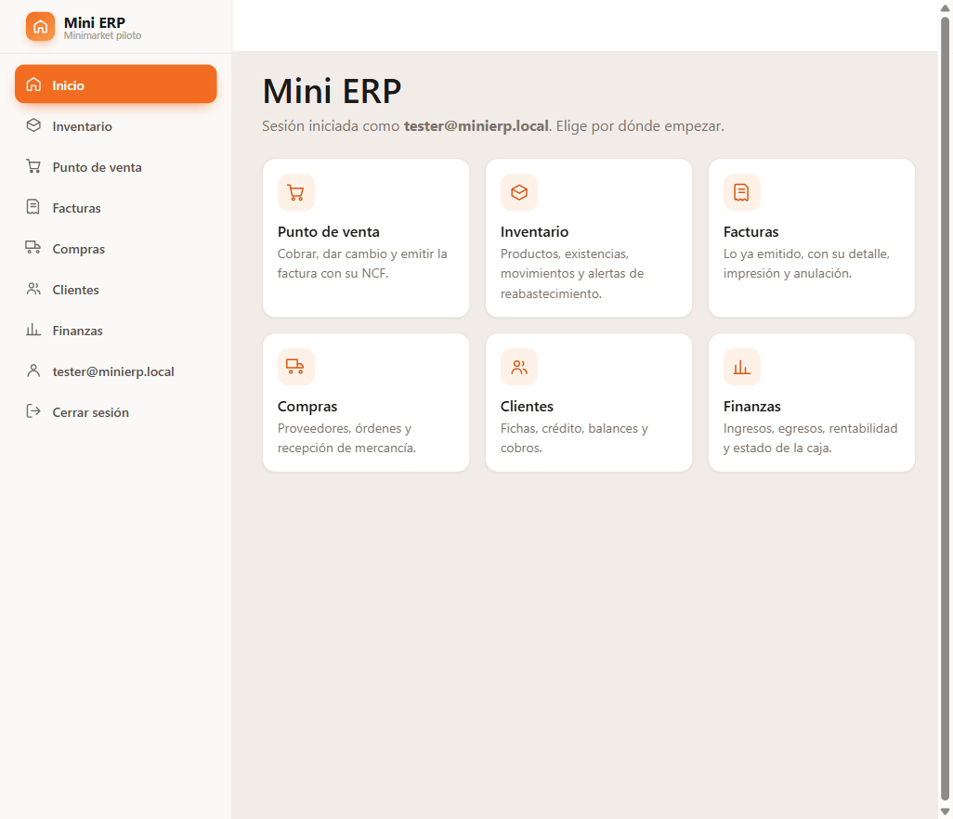
Figura 4.3. Pantalla de inicio con el acceso a los cinco módulos. Fuente: Realización propia.
El trabajo se repartió por módulos completos y no por conceptos. Cada integrante quedó a cargo de un área entera del sistema, bajo la regla de que nadie modifica el módulo de otro y de que lo que se necesite de un módulo ajeno se solicita en lugar de escribirlo por cuenta propia. Ese reparto fue viable porque la arquitectura ya separaba los módulos en carpetas propias dentro de cada capa, así que el trabajo en paralelo rara vez coincidía en un mismo archivo.
Quedaron, sin embargo, tres archivos que todos tienen que tocar: el registro de dependencias, el contexto de datos y las migraciones. Sobre ellos se acordaron reglas de trabajo. Los cambios se integran a la rama principal todos los días y se vuelve a ramificar al terminar cada tarea, para que las diferencias no se acumulen. Las migraciones se crean, se compilan y se suben el mismo día, porque el archivo de instantánea del modelo es único y dos migraciones creadas en paralelo terminan en conflicto. Las importaciones de Razor y los registros de servicios de cada módulo van en su propio archivo y no en el compartido. La cadena de conexión de cada equipo se mantiene fuera del archivo de configuración versionado, mediante el mecanismo de secretos de usuario.
A estas reglas se suma el inicializador de base de datos. Al arrancar, la aplicación aplica las migraciones pendientes y siembra los datos mínimos para operar: roles, usuario administrador, categorías de producto y de egreso, unidades de medida y secuencias de comprobantes, sin duplicar los que ya existan. De este modo, poner el sistema en marcha en un equipo nuevo se reduce a ejecutarlo.

4.8. Seguridad y control de acceso
La seguridad del Mini ERP descansa sobre ASP.NET Core Identity con autenticación por cookies, configurada en dos lugares complementarios. En la capa de infraestructura se invoca AddIdentityCore fijando la exigencia de cuenta confirmada y la versión del esquema de almacenamiento, y se encadenan el soporte de roles, los almacenes de Entity Framework, el gestor de inicio de sesión, el traductor de mensajes de error y los proveedores de token por defecto. En el proyecto web se completa el esquema de autenticación estableciendo el esquema de aplicación como predeterminado y el externo para el inicio de sesión, seguido del registro de las cookies de identidad. El almacenamiento de identidad no vive en una base aparte: el contexto de datos hereda del contexto de Identity, de modo que las tablas de usuarios, roles, relaciones y reclamaciones se crean en la migración inicial junto con el resto del esquema. La canalización se completa con la protección contra falsificación de solicitudes y con el mapeo de los puntos de conexión adicionales de identidad, responsables del cierre de sesión, el inicio de sesión externo, las opciones de claves de acceso y la descarga de datos personales.
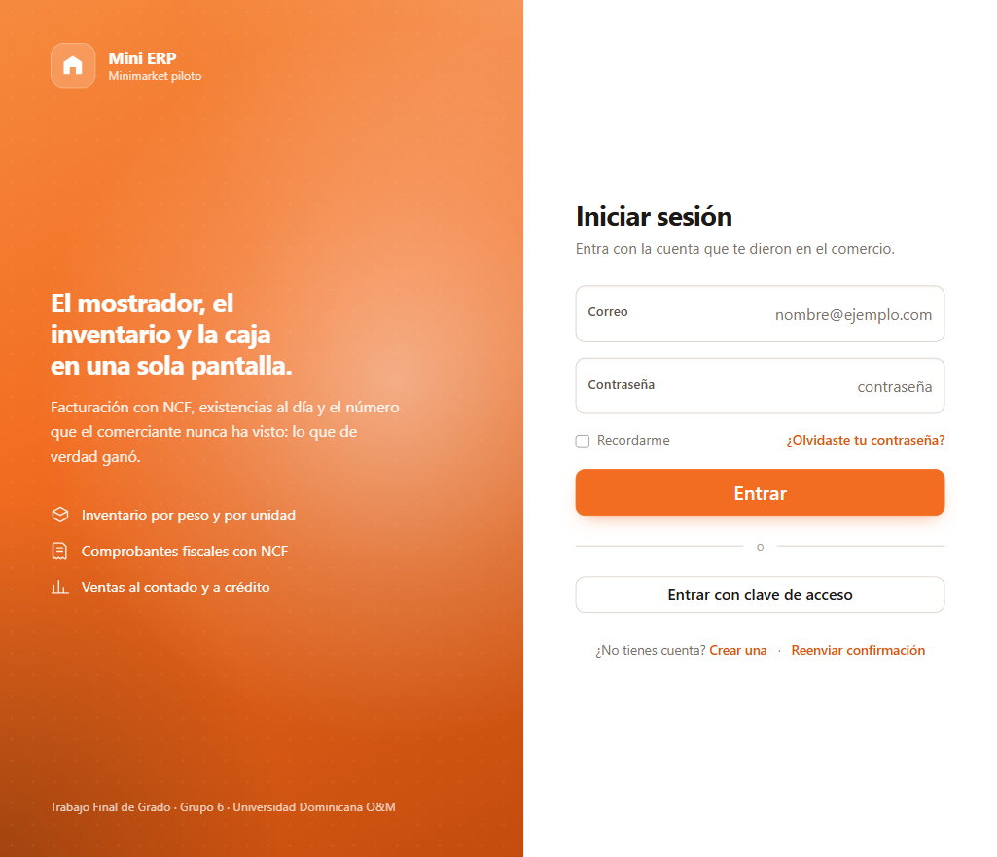
Figura 4.4. Pantalla de inicio de sesión del sistema. Fuente: Realización propia.
La entidad de usuario del sistema es ApplicationUser, que hereda de IdentityUser sin añadir propiedades propias. La trazabilidad de quién hizo cada operación no se resuelve, por tanto, mediante una relación con la entidad de usuario, sino guardando el identificador como cadena en las entidades de negocio: el movimiento de inventario, la factura, el cobro, el pago y el egreso llevan una propiedad de usuario, y la entidad base aporta los campos de creado por y modificado por con el mismo criterio.
El sistema define cuatro roles, expuestos también como un arreglo que consume el sembrador. La documentación de la propia clase advierte que los roles se siembran al arrancar y no se crean desde la interfaz, y describe el alcance previsto de cada uno. Es indispensable ser preciso en este punto: esa descripción expresa la intención del diseño y no el comportamiento vigente del código. La revisión confirma que no existe ningún atributo de autorización por rol en el sistema, y que el único lugar donde un rol se evalúa en tiempo de ejecución es la comprobación del rol de administrador dentro del manejador de autorización. En otras palabras, de los cuatro roles solo el de administrador gobierna algo hoy, y lo hace como excepción y no como regla de acceso; cajero, almacén y supervisor existen como filas sembradas y como intención documentada, pero todavía no restringen ninguna pantalla por sí mismos.
Tabla 4.8.1. Roles definidos, alcance declarado y efecto verificado en el código
Rol | Alcance declarado en la documentación | Efecto verificado en el código
Administrador | Acceso total, incluida la administración de usuarios | Efectivo: el manejador lo deja pasar en toda política de permiso
Cajero | Punto de venta y consulta de clientes y productos | Sin efecto: no se evalúa en ninguna política ni atributo
Almacén | Inventario y compras: recibe mercancía, ajusta y registra mermas | Sin efecto: no se evalúa en ninguna política ni atributo
Supervisor | Consulta de finanzas y reportes, sin capacidad de modificar | Sin efecto directo; su intención se aproxima concediendo el permiso de consulta de finanzas sin el de registro de egresos
Fuente: Realización propia.
El control de acceso propiamente dicho no se apoya en el rol sino en un catálogo de permisos. La clase Permisos define diecisiete constantes agrupadas por módulo, una constante para el tipo de reclamación, un arreglo con todos los permisos y un método para comprobar si un nombre pertenece al catálogo. El razonamiento de diseño está escrito en la propia documentación de la clase: cada permiso es una acción concreta y no un rol; el rol solo sirve de plantilla al crear un empleado, y lo que se evalúa al entrar a una pantalla es el permiso. El texto de cada constante cumple una doble función, pues es a la vez el valor de la reclamación que se guarda en la base de datos y el nombre de la política que se escribe en el atributo de autorización, lo que evita mantener dos vocabularios paralelos.
Tabla 4.8.2. Catálogo de permisos declarado en el sistema
Módulo | Constantes y valores
Ventas | ventas.ver, ventas.facturar, ventas.anular, ventas.ncf
Inventario | inventario.ver, inventario.editar, inventario.ajustar
Compras | compras.ver, compras.recibir, compras.pagar, compras.devolver
Clientes | clientes.ver, clientes.editar, clientes.cobrar
Finanzas | finanzas.ver, finanzas.egreso
Sistema | sistema.usuarios
Fuente: Realización propia.
Traducir diecisiete permisos en diecisiete políticas registradas manualmente en el arranque habría obligado a modificar el archivo de configuración cada vez que alguien añadiera una acción, con el consiguiente riesgo de conflicto en un archivo compartido. Para evitarlo se implementó PermisoPolicyProvider, una clase sellada que construye la política al vuelo. Su método comprueba primero si el nombre solicitado pertenece al catálogo; si no pertenece, delega en el proveedor de políticas por defecto, lo que preserva intactas las políticas propias de Identity y del marco. Si pertenece, obtiene o construye la política mediante un diccionario concurrente que actúa como memoria intermedia, armándola con un requisito que transporta el nombre del permiso. La decisión sobre si el usuario satisface ese requisito la toma PermisoAuthorizationHandler, que descarta primero al usuario no autenticado, concede a continuación de forma incondicional a quien esté en el rol de administrador y, en último término, concede a quien traiga la reclamación correspondiente. Dos aspectos merecen comentario. El primero es que la excepción del administrador es deliberada y está justificada en el propio código: el dueño del negocio no puede quedarse fuera de su propio sistema por no haber marcado una casilla. El segundo es que el manejador nunca declara el fallo de forma explícita; se limita a no conceder, precisamente porque declararlo bloquearía la política aun cuando otro manejador la concediera y cerraría la puerta a combinar reglas más adelante.
Esa arquitectura introduce el punto más importante de honestidad de esta sección. El sistema de permisos que acaba de describirse es, según la documentación del propio proyecto, una implementación provisional y no la solución definitiva: los cuatro archivos de la carpeta de seguridad y el propio catálogo llevan en su encabezado la advertencia correspondiente y la indicación de que se reemplazan cuando entre a la rama principal el núcleo de seguridad. La razón está documentada: el plan divide el trabajo en dos fases, correspondiendo la construcción del núcleo a una rama y la protección de los módulos a las otras dos; como la primera fase no había entrado, escribir el atributo de autorización con política era imposible porque ni la constante existía, lo que impediría compilar, ni existía política registrada con ese nombre, lo que haría fallar la pantalla al abrirse. Se escribió entonces el mínimo indispensable en una entrega separada y descartable, con un contrato de tres puntos que el núcleo definitivo debe respetar para que la protección ya escrita siga funcionando sin cambios: que las constantes conserven sus nombres y textos, que el atributo de autorización bloquee a quien no los tenga y que el administrador pase siempre. Mientras esta implementación esté vigente, los permisos se conceden insertando la reclamación directamente en la tabla correspondiente, pues la pantalla de administración de usuarios forma parte de la fase pendiente.
De ahí se deriva el estado real de la protección de las pantallas, que es desigual y conviene describir con exactitud. Veintisiete componentes con ruta declaran un atributo de autorización, pero solo siete de ellos exigen un permiso concreto, y los siete pertenecen al módulo de finanzas, que exige el permiso de consulta de finanzas. Las veinte pantallas restantes, esto es, la de inicio, las cinco de ventas, las cuatro de inventario, las seis de compras y las cuatro de clientes, declaran únicamente el atributo de autorización simple, es decir, exigen sesión iniciada y nada más. Un usuario autenticado cualquiera, sin ningún permiso concedido, alcanza hoy el punto de venta, las facturas, las secuencias de comprobantes, el inventario, las compras y los clientes escribiendo la ruta. Existe además un segundo nivel de protección, aplicado a la acción y no solo a la ruta, pero también circunscrito a finanzas: las pantallas de egresos y de categorías envuelven el formulario de registro y los botones de las filas en una vista condicionada al permiso de registro, de modo que quien solo tenga la consulta ve las cifras pero no modifica. En Blazor Server ese segundo nivel es protección efectiva y no cosmética, porque el árbol de componentes se arma en el servidor y lo que queda fuera de la vista condicionada sencillamente no se envía al navegador ni tiene manejador de evento asociado.
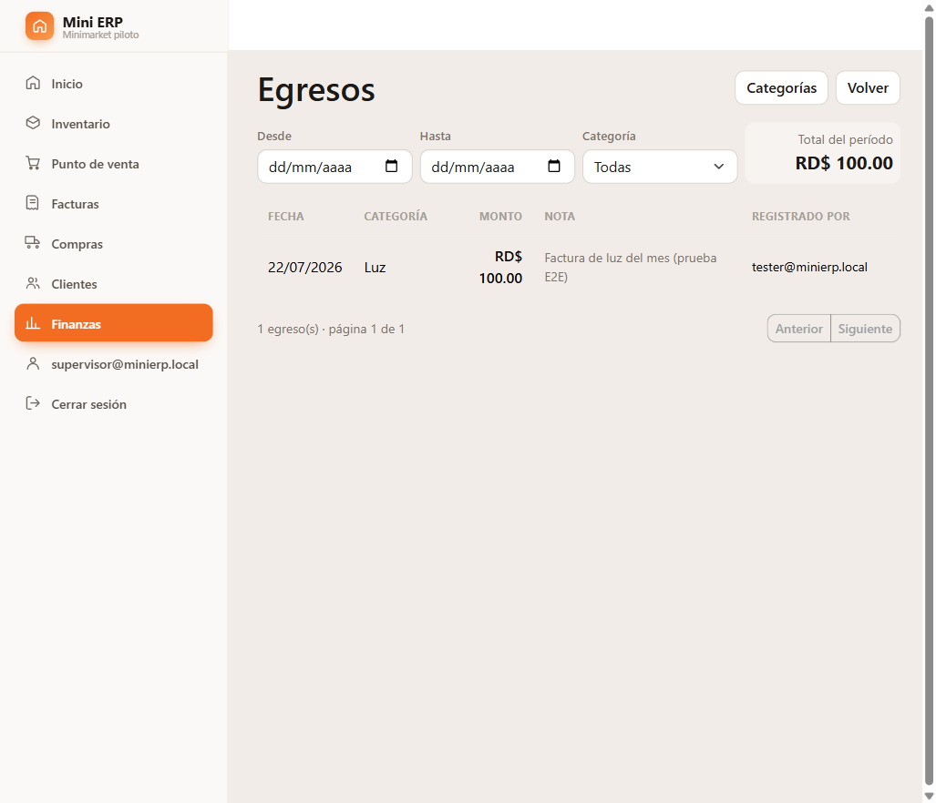
Figura 4.5. Vista de un usuario con permiso de consulta: los controles de registro y de edición no se envían al navegador. Fuente: Realización propia.
Tabla 4.8.3. Nivel de protección efectivo por módulo
Módulo | Pantallas | Protección de ruta | Protección de acción
Finanzas | 7 | Exige el permiso finanzas.ver | Vista condicionada a finanzas.egreso en egresos y categorías
Ventas | 5 | Solo sesión iniciada | No declarada
Inventario | 4 | Solo sesión iniciada | No declarada
Compras | 6 | Solo sesión iniciada | No declarada
Clientes | 4 | Solo sesión iniciada | No declarada
Inicio | 1 | Solo sesión iniciada | No aplica
Fuente: Realización propia.
El menú de navegación refleja esa misma asimetría. Envuelve los seis enlaces de módulo en un bloque de contenido autorizado sin política, de manera que cualquier usuario con sesión abierta ve los seis destinos, incluido finanzas, aunque al pulsarlo sea rechazado. La documentación explica por qué se dejó así: el menú es un archivo compartido por los tres desarrolladores y su protección se asignó íntegra al responsable del núcleo, para que los otros dos no chocaran en él. Esta situación ilustra, además, el argumento central del diseño: esconder el enlace mejora la experiencia pero no protege nada, porque el usuario puede escribir la dirección o llegar por un marcador; el menú es cortesía y la ruta es la cerradura. El rechazo se resuelve en dos capas: la autorización de punto de conexión redirige hacia la pantalla de acceso denegado antes de que el enrutador de Blazor intervenga, y para el usuario sin sesión el enrutador envuelve la vista en un componente que redirige al inicio de sesión. La pantalla de acceso denegado conserva a propósito el diseño principal de la aplicación, con un comentario que lo justifica: quien la ve ya tiene sesión abierta y quitarle el menú lo dejaría encerrado sin salida; la pantalla explica el rechazo, sugiere pedir el acceso al administrador y ofrece un enlace de retorno al inicio.
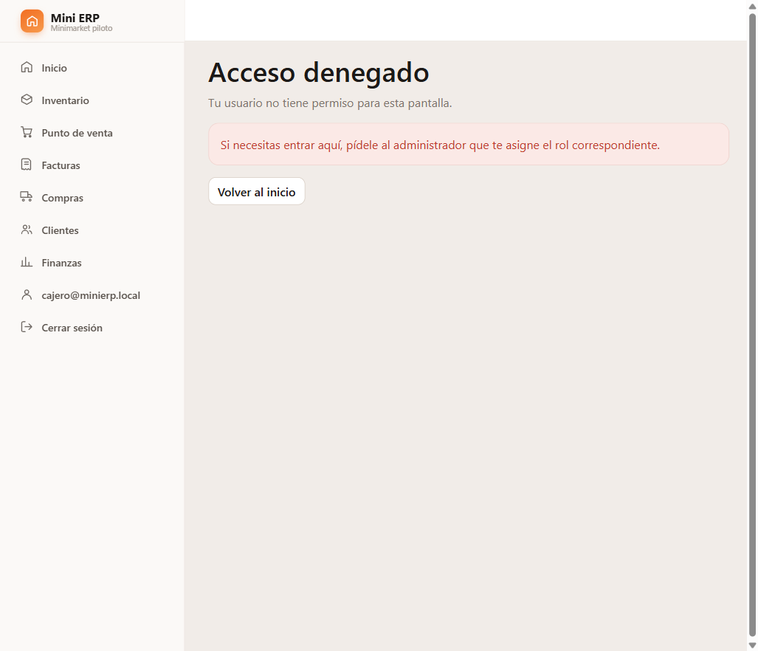
Figura 4.6. Pantalla de acceso denegado ante un usuario sin el permiso requerido. Fuente: Realización propia.
El estado de autenticación se propaga a todo el árbol de componentes mediante el estado en cascada, y su vigencia se revalida periódicamente gracias a IdentityRevalidatingAuthenticationStateProvider. Esta clase fija un intervalo de revalidación de treinta minutos y, en cada revalidación, crea un ámbito nuevo para obtener datos frescos del usuario y compara su sello de seguridad con el que viaja en el principal; si no coinciden, el circuito interactivo deja de considerarse autenticado. Este mecanismo tiene una consecuencia práctica documentada en la verificación del módulo de finanzas: los permisos se copian en la cookie al iniciar sesión y no se releen en cada petición, de modo que conceder un permiso a un empleado no surte efecto hasta que este vuelve a entrar. No es un defecto sino una decisión de diseño del marco, pues es lo que evita una consulta a la base de datos en cada clic, pero debe advertirse en la pantalla de administración de usuarios o resolverse invalidando la sesión afectada al guardar los cambios.
El arranque del sistema resuelve el problema del primer acceso. El sembrador recorre el arreglo de roles y crea los que falten, abortando con excepción si alguno no se puede crear. A continuación verifica si ya existe un usuario con el correo configurado y, si no existe, resuelve la contraseña: si la configuración no la trae, genera una clave de dieciséis caracteres tomando obligatoriamente uno de cada uno de los cuatro alfabetos, mayúsculas, minúsculas, dígitos y símbolos, deliberadamente sin caracteres ambiguos, completando el resto desde el alfabeto conjunto y barajando el resultado con el generador criptográfico, pues sin ese barajado los cuatro primeros caracteres serían siempre del mismo tipo. El usuario se crea con el correo confirmado, se le asigna el rol de administrador y, únicamente cuando la clave fue generada, se escribe una sola vez en el registro como advertencia dentro de un recuadro, con la indicación de que no volverá a mostrarse. La justificación de no llevar contraseña por defecto está escrita en el archivo de configuración de la siembra: una contraseña en el repositorio sería la misma en la máquina de cada integrante y en el comercio piloto.
Para cerrar, la experiencia de acceso se localizó al español en dos frentes. En la interfaz, la pantalla de inicio de sesión usa un diseño propio sin menú lateral, rotula sus campos y sus validaciones en español, ofrece la opción de recordar la sesión y el acceso mediante clave de acceso, y, detalle relevante de seguridad, nunca distingue entre correo inexistente y contraseña equivocada, respondiendo siempre con un mensaje genérico, con el comentario que lo explica: decir cuál de los dos falló confirma a un desconocido qué cuentas existen. En el segundo frente, la clase MensajesDeIdentity traduce los quince mensajes que el usuario puede llegar a ver, entre ellos la duplicidad de correo o usuario, el formato inválido y las seis reglas de contraseña, dejando en inglés únicamente los que produce el sistema y no una equivocación del usuario. La necesidad de esta clase está bien argumentada en su propia documentación: Identity no toma sus mensajes de las anotaciones de la pantalla, de modo que traducir solo las etiquetas dejaría el registro a medias.
Tabla 4.8.4. Estado del plan de seguridad al momento de este corte
Pieza prevista | Estado
Catálogo de permisos, requisito, manejador y proveedor de políticas | Implementados, rotulados en el código como provisionales
Protección por ruta y por acción del módulo de finanzas | Implementada en las siete pantallas del módulo
Protección de ventas, inventario, compras y clientes | Pendiente: esas veinte pantallas solo exigen sesión iniciada
Pantalla de administración de usuarios y de permisos por usuario | Pendientes; los permisos se conceden hoy insertando la reclamación en la base de datos
Siembra de plantillas de permisos por rol | Pendiente: se siembran los roles, no sus permisos
Menú lateral condicionado por permiso | Pendiente: el menú muestra los seis destinos a toda sesión iniciada
Resguardos contra dejar el sistema sin administrador | Pendientes
Fuente: Realización propia.
Este estado no invalida el diseño sino que delimita con precisión el punto de avance: el mecanismo de autorización está construido y demostrado sobre un módulo completo, y lo que resta es su aplicación uniforme a los cuatro módulos restantes y la construcción de la interfaz de administración que hoy se suple por vía directa sobre la base de datos. Su culminación, junto con la persistencia de las devoluciones a proveedor señalada en el apartado 4.4, constituye el trabajo inmediato previo a la validación descrita en el Capítulo V.

CAPÍTULO V: VALIDACIÓN, CASO PILOTO Y RESULTADOS
Este capítulo somete a prueba el sistema construido en el Capítulo IV. Su propósito no es demostrar que el Mini ERP funciona, sino averiguar si soporta el uso real y sostenido de un microcomercio y dejar constancia documentada tanto de lo que resistió como de lo que no. Para ello se diseñó y ejecutó un piloto simulado de veinte días de operación continua de un colmado dominicano, con seiscientas once operaciones de negocio encadenadas entre sí, sobre el cual se verificaron dieciocho invariantes de integridad, cuarenta y ocho casos límite y tres escenarios de concurrencia. Los resultados que se presentan a continuación provienen de una ejecución real y reproducible, y no de una estimación: cada cifra de este capítulo puede volver a obtenerse ejecutando el arnés de pruebas con la misma semilla aleatoria.

5.1. Plan de pruebas
El plan de pruebas se estructuró en torno a una pregunta única y verificable: si un colmado opera con el sistema durante veinte días, ¿queda algún peso o alguna unidad de mercancía sin explicar? Toda la estrategia se subordinó a esa pregunta, porque un sistema de gestión que pierde el rastro del dinero o del inventario es inservible con independencia de lo cómodas que resulten sus pantallas.
El objetivo general de la validación fue comprobar que el sistema mantiene la consistencia entre ventas, inventario, cuentas por cobrar, cuentas por pagar y reportes financieros bajo una carga de trabajo equivalente a la de un mes de operación. Los objetivos específicos fueron cinco: comprobar que las reglas de negocio del dominio rechazan efectivamente las operaciones inválidas; comprobar que los saldos derivados coinciden con el recálculo independiente de sus componentes; comprobar que los reportes financieros pueden reconstruirse desde los documentos que los originan; medir el comportamiento del sistema frente a la concurrencia de dos cajas; y medir el tiempo de respuesta de las operaciones críticas del mostrador.
Tabla 5.1.1. Criterios de aceptación del piloto
Criterio | Umbral exigido | Justificación
Cuadres de integridad | Los dieciocho deben cuadrar al centavo y a la unidad | Una diferencia de un centavo indica un error de lógica, no un redondeo tolerable
Existencias negativas | Ninguna en ningún instante de los veinte días | Una existencia negativa es mercancía inventada
Comprobantes fiscales duplicados | Cero | Dos facturas con el mismo NCF constituyen una infracción ante la DGII
Casos límite rechazados | El cien por ciento de las operaciones inválidas debe ser rechazado | Una regla que se puede saltar no es una regla
Operaciones sin usuario responsable | Cero | Sin responsable no hay trazabilidad y la merma vuelve a ser anónima
Tiempo de emisión de una factura | Por debajo de un segundo | Es el tiempo que el cajero hace esperar al cliente
Fuente: Realización propia.
La estrategia adoptada distingue tres capas de verificación. La primera es la ejecución del código de negocio real: el arnés de pruebas construido para este piloto no reimplementa ninguna regla, sino que invoca directamente las entidades y los cálculos del proyecto MiniERP.Domain y los servicios de MiniERP.Application, de modo que lo que se prueba es el sistema y no una imitación suya. La segunda es la verificación independiente: cada saldo que el sistema calcula se vuelve a calcular por una vía distinta, a partir de los documentos elementales, y ambos resultados se comparan; si el sistema dice que un cliente debe cierta cantidad, la prueba suma sus facturas a crédito, resta sus cobros y exige que el resultado coincida. La tercera es la prueba adversarial: se intenta deliberadamente hacer aquello que el sistema debe impedir, y el caso solo se da por superado cuando la operación es rechazada.
Un aspecto metodológico merece declararse desde el principio, por rigor y porque condiciona el alcance de las conclusiones. La ejecución se realizó en un entorno Linux con el SDK de .NET 10.0.110, en el cual no fue posible disponer de una instancia de Microsoft SQL Server ni de acceso al repositorio de paquetes NuGet. En consecuencia, el piloto ejercitó íntegramente la capa de dominio y los cálculos de la capa de aplicación, que es donde reside la totalidad de las reglas de negocio, pero no pudo ejercitar la persistencia con Entity Framework, la asignación de comprobantes mediante la sentencia atómica de SQL Server, la interfaz Blazor Server ni las ciento ochenta pruebas unitarias existentes, que requieren xUnit desde NuGet. Los apartados siguientes señalan de forma explícita, en cada caso, qué quedó demostrado por ejecución y qué queda pendiente de comprobación en la máquina de despliegue.
Tabla 5.1.2. Alcance efectivo de la validación
Componente del sistema | Ejercitado en el piloto | Medio de verificación
Entidades y reglas del dominio | Sí, en su totalidad | Ejecución directa del código de MiniERP.Domain
Cálculo de los cuatro reportes financieros | Sí | Ejecución de los calculadores del dominio y recálculo independiente
Costo promedio ponderado | Sí | Recálculo manual de cada recepción
Congelado del costo y del margen | Sí | Comparación de márgenes antes y después de nuevas compras
Asignación y unicidad del comprobante fiscal | Sí, a nivel de contrato | Reproducción del contrato del repositorio y prueba de concurrencia
Persistencia con Entity Framework y SQL Server | No | Pendiente: sin motor de base de datos en el entorno
Transacciones y reversión ante fallo | Parcialmente | Verificada la excepción; la reversión efectiva depende de la base de datos
Interfaz Blazor Server y control de permisos | No | Pendiente: requiere levantar la aplicación web
Suite de ciento ochenta pruebas unitarias | No | Pendiente: xUnit no descargable en el entorno
Fuente: Realización propia.
La composición del catálogo de pruebas quedó como sigue. Los dieciocho cuadres de integridad verifican la coherencia interna de los datos al cierre de la operación. Los cuarenta y ocho casos límite se reparten entre inventario, crédito, cobros y pagos, compras, facturas, egresos, documentos de identidad y secuencias de comprobantes. Los tres escenarios de concurrencia examinan la asignación simultánea de comprobantes desde dos cajas, la contraprueba de la misma operación sin garantía de atomicidad y la coincidencia de una venta a crédito con un cobro sobre el mismo cliente. A ello se suma un escenario de interrupción, que simula un corte de energía a mitad de una venta.

5.2. Implementación del caso piloto
El comercio elegido para la simulación es un colmado ficticio denominado Colmado La Esperanza, situado en Moca, provincia Espaillat, que vende al contado y a crédito, por unidad y por peso, y que atiende tanto a consumidores finales como a pequeños negocios que exigen comprobante de crédito fiscal. Su perfil corresponde al del microcomercio minorista descrito en el planteamiento del problema del Capítulo I: una unidad que hasta ahora llevaba el fiado en un cuaderno, el inventario de memoria y las cuentas en la cabeza del dueño.
La configuración inicial reprodujo la siembra que el sistema realiza al arrancar y la completó con el catálogo propio del comercio. Se registraron sesenta y tres productos, de los cuales sesenta manejan inventario y tres son servicios que no lo manejan, entre ellos la recarga telefónica y la fotocopia, habituales en un colmado dominicano. Doce de esos productos se venden por peso, en libras o kilogramos, y quince están exentos de ITBIS, conforme al tratamiento de los artículos de la canasta básica. El resto de los datos maestros se detalla a continuación.
Tabla 5.2.1. Datos maestros del piloto
Dato maestro | Cantidad | Composición
Usuarios | 5 | Un administrador, dos cajeros, un encargado de almacén y un supervisor
Productos | 63 | 60 con inventario y 3 servicios; 12 vendidos por peso; 15 exentos de ITBIS
Categorías de producto | 10 | Las diez que el sistema siembra al arrancar
Unidades de medida | 7 | UND, LB, KG, GAL, LT, CAJ y PAQ
Clientes | 40 | 18 con línea de crédito entre RD$ 1,500 y RD$ 8,000; 8 con crédito fiscal y RNC; 1 inactivo
Proveedores | 12 | 10 con RNC, 2 con cédula y 1 sin documento
Categorías de egreso | 5 | Alquiler, Luz, Agua, Sueldos y Transporte
Secuencias NCF | 3 | B02 con 5,000 comprobantes, B01 con solo 6 y B15 vencida, ambas a propósito
Fuente: Realización propia.
Dos decisiones de diseño del conjunto de datos merecen explicación. La secuencia B01, destinada al comprobante de crédito fiscal, se cargó deliberadamente con un rango de apenas seis números, para que se agotara durante el piloto y quedara demostrado el comportamiento del sistema ante un rango exhausto. La secuencia B15 se cargó con fecha de vencimiento anterior al inicio de la operación, para comprobar que el sistema se niega a emitir con ella y explica por qué.
El calendario se organizó en veinte días hábiles, del primero al veintiséis de junio de 2026, saltando los domingos, con un ritmo desigual que reproduce el de un colmado real: días flojos de lunes, días fuertes de viernes y sábado, y dos quincenas con marcado aumento del fiado y de los cobros. Cada jornada sigue la forma de un día de trabajo: recepción de mercancía por la mañana, venta continua durante el día con las dos cajas alternándose, cobros de fiado por la tarde, pagos a suplidores, registro de los gastos operativos al cierre y consulta de reportes.
Tabla 5.2.2. Jornadas con acontecimientos especiales
Día | Acontecimiento simulado
1 | Apertura y abastecimiento inicial con seis recepciones de mercancía
5 y 6 | Días fuertes de fin de semana, con 24 y 26 ventas
11 y 12 | Quincena: aumento del fiado y triplicación de los cobros
13 | Inventario físico, con veinticinco ajustes y mermas
16 | Corte de energía a mitad de una venta
20 | Cierre de mes con emisión de los cuatro reportes financieros
Fuente: Realización propia.
El paso de los días se simuló fijando la fecha de cada documento en el campo que el propio dominio expone, sin alterar ningún dato después de escrito. Las entidades Factura, Compra, Cobro, Pago, Egreso y MovimientoInventario admiten la fecha como propiedad, de modo que la simulación es fiel. Se detectó una única excepción, que se documenta por transparencia: el método Compra.Recibir fija la fecha de recepción con el reloj del servidor y no admite recibirla como parámetro, por lo que el arnés la ajustó al día simulado inmediatamente después de la llamada; esa limitación no afecta a ningún saldo, pues la fecha de recepción no participa en ningún cálculo financiero, pero sí impediría reproducir un histórico en un despliegue real.
El volumen alcanzado supera el mínimo previsto en el plan. Se ejecutaron seiscientas once operaciones de negocio encadenadas, entendiendo por encadenadas que la mercancía vendida entró antes por una compra, que el fiado cobrado procede de una factura a crédito emitida en un día anterior y que las mermas afectan a productos con existencia real.
Tabla 5.2.3. Volumen de operaciones ejecutadas
Operación | Cantidad
Ventas de contado | 298
Ventas a crédito | 68
Cobros a clientes | 52
Egresos operativos | 45
Órdenes de compra creadas | 31
Recepciones de mercancía | 31
Pagos a proveedores | 30
Anulaciones de factura | 18
Ajustes de existencia | 16
Mermas registradas | 9
Cambios de precio | 7
Cambios de límite de crédito | 5
Interrupción de venta | 1
Total | 611
Fuente: Realización propia.
Esas operaciones produjeron trescientas sesenta y seis facturas con mil setecientas setenta y una líneas y dos mil ciento un movimientos de inventario, cifra esta última que da la medida del rastro que el sistema deja: cada unidad que entró o salió del almacén tiene su asiento, con el saldo anterior, el resultante, el documento que lo originó y el usuario responsable.
Tabla 5.2.4. Distribución diaria de las operaciones
Día | Ventas | Recepciones | Cobros | Pagos | Egresos | Ajustes | Anulaciones | Total
1 | 14 | 6 | 2 | 0 | 3 | 0 | 0 | 33
2 | 16 | 1 | 2 | 3 | 2 | 0 | 0 | 25
3 | 15 | 1 | 2 | 0 | 2 | 0 | 2 | 23
4 | 17 | 2 | 2 | 3 | 2 | 0 | 0 | 29
5 | 24 | 1 | 2 | 0 | 2 | 0 | 2 | 32
6 | 26 | 1 | 2 | 3 | 2 | 0 | 0 | 35
7 | 13 | 2 | 2 | 0 | 2 | 0 | 2 | 25
8 | 15 | 1 | 2 | 3 | 3 | 0 | 0 | 25
9 | 16 | 1 | 2 | 0 | 3 | 0 | 2 | 25
10 | 18 | 2 | 2 | 3 | 3 | 0 | 0 | 32
11 | 25 | 1 | 6 | 0 | 2 | 0 | 2 | 37
12 | 27 | 1 | 6 | 3 | 2 | 0 | 0 | 40
13 | 12 | 2 | 2 | 0 | 2 | 25 | 2 | 48
14 | 16 | 1 | 2 | 3 | 2 | 0 | 0 | 25
15 | 15 | 1 | 2 | 0 | 2 | 0 | 2 | 23
16 | 17 | 2 | 2 | 3 | 2 | 0 | 0 | 31
17 | 23 | 1 | 2 | 0 | 2 | 0 | 2 | 31
18 | 25 | 1 | 2 | 3 | 2 | 0 | 0 | 34
19 | 14 | 2 | 2 | 0 | 2 | 0 | 2 | 26
20 | 18 | 1 | 6 | 3 | 3 | 0 | 0 | 32
Fuente: Realización propia.
Conviene dejar constancia de un hallazgo metodológico. Durante la primera ejecución del piloto los clientes con crédito aparecían con límites absurdos, de dos o cuatro pesos, y prácticamente ninguna venta a crédito se autorizaba. La revisión determinó que el defecto no estaba en el sistema sino en el generador de datos del propio arnés, donde una expresión de C# se agrupaba de manera distinta a la prevista y asignaba como límite el número de orden del cliente. Corregido el generador, las ventas a crédito pasaron de dos a sesenta y ocho y la cartera se comportó con normalidad. Se documenta el episodio porque ilustra el principio que rige todo este capítulo: antes de imputar un fallo al sistema hay que descartar que esté en el instrumento de medición.

5.3. Resultados operativos
Los resultados operativos se agrupan en cuatro bloques: la integridad de los datos, el comportamiento frente a las operaciones inválidas, la respuesta ante la concurrencia y las interrupciones, y el rendimiento.
La verificación de integridad es la prueba de fondo del piloto. Al cierre de los veinte días se ejecutaron dieciocho comprobaciones, cada una de las cuales recalcula por una vía independiente un saldo que el sistema mantiene y exige coincidencia exacta. Dieciséis cuadraron sin diferencia alguna y dos fallaron por una misma causa, que se analiza más adelante.
Tabla 5.3.1. Resultado de las verificaciones de integridad
Código | Verificación | Resultado | Alcance comprobado
INT-1 | La existencia de cada producto es igual a la suma algebraica de sus movimientos | Cuadra | 60 productos
INT-2 | La existencia coincide con la resultante del último movimiento | Cuadra | Sin discrepancias
INT-3 | En cada movimiento la resultante es la anterior más o menos la cantidad | Falla | 97 de 2,101 movimientos, todos con ProductoId en cero
INT-4 | Ninguna existencia quedó negativa en ningún momento | Cuadra | 2,101 movimientos
INT-5 | Todo movimiento declara el documento que lo originó | Cuadra | 2,101 movimientos
INT-6 | No existe ningún NCF repetido | Cuadra | 366 comprobantes, todos distintos
INT-7 | El balance de cada cliente es igual a sus facturas a crédito no anuladas menos sus cobros | Cuadra | 40 clientes
INT-8 | El balance de cada proveedor es igual a sus compras a crédito recibidas menos sus pagos | Cuadra | 12 proveedores
INT-9 | En cada cobro el balance resultante es el anterior menos el monto | Cuadra | 52 cobros
INT-10 | En cada pago el balance resultante es el anterior menos el monto | Cuadra | 30 pagos
INT-11 | En toda factura el total es subtotal más ITBIS y el subtotal es la suma de sus líneas | Cuadra | 366 facturas
INT-12 | El costo promedio ponderado coincide con el recálculo independiente | Cuadra | 212 recepciones de línea
INT-13 | La anulación repone exactamente lo descontado, al costo congelado | Falla | 4 líneas, todas de productos sin inventario
INT-14 | Toda operación registrada tiene usuario responsable | Cuadra | Todas las operaciones
INT-15 | El estado de resultados coincide con el recálculo independiente | Cuadra | Diferencia de RD$ 0.00
INT-16 | El flujo de caja coincide con el recálculo independiente | Cuadra | Diferencia de RD$ 0.00
INT-17 | La alerta de reabastecimiento lista exactamente los productos que tocaron su mínimo | Cuadra | 4 productos en alerta
INT-18 | Las facturas anuladas no entran en el reporte de ingresos | Cuadra | 366 facturas, 18 anuladas, 348 contabilizadas
Fuente: Realización propia.
Los resultados de INT-1, INT-11, INT-12, INT-15 y INT-16 merecen subrayarse porque son los que responden a la pregunta que originó el plan. La existencia de los sesenta productos con inventario coincidió exactamente con la suma de sus dos mil ciento un movimientos; ninguna de las trescientas sesenta y seis facturas descuadró un centavo entre su total y la suma de sus líneas; las doscientas doce recepciones de línea produjeron un costo promedio ponderado idéntico al recalculado a mano; y el estado de resultados y el flujo de caja, reconstruidos desde las facturas, las líneas, los cobros, los pagos y los egresos por una vía completamente distinta a la del sistema, arrojaron una diferencia de cero pesos con cero centavos frente a los que el sistema calcula.
El fallo de INT-3 e INT-13 responde a un único defecto, aislado y reproducido en el diagnóstico del piloto, que se reporta a continuación con la severidad que le corresponde.
Tabla 5.3.2. Defecto detectado
Campo | Contenido
Identificador | D-01
Título | La venta de un producto que no maneja inventario genera un movimiento sin producto asociado
Severidad | Crítica
Tipo | Integridad de datos
Módulo | Inventario, con efecto en ventas y en compras
Origen | Producto.AplicarMovimiento ejecuta el retorno anticipado cuando el producto no maneja inventario antes de asignar el identificador del producto al movimiento
Reproducción | Registrar un producto con la casilla de manejo de inventario desactivada, por ejemplo una recarga telefónica; venderlo en el punto de venta; observar el movimiento que Factura.Emitir devuelve para persistir
Resultado esperado | El movimiento no debe generarse, o debe generarse con el identificador del producto correctamente asignado
Resultado obtenido | El movimiento se genera con identificador de producto en cero, existencia anterior en cero y existencia resultante en cero, y Factura.Emitir lo incluye en la lista que entrega a la capa de datos
Impacto para el comerciante | La columna del identificador de producto es obligatoria y tiene clave foránea restringida hacia la tabla de productos. Al intentar guardar, la base de datos rechaza la fila, la transacción revierte y la venta completa se pierde. En la práctica, el colmado no podría cobrar ninguna recarga telefónica ni ninguna fotocopia, que son precisamente los servicios de mayor rotación diaria
Alcance del contagio | El mismo retorno anticipado afecta a la recepción de compras que incluyan un servicio y a la anulación de una factura que lo contenga
Recomendación | Filtrar en Factura.Emitir, Factura.Anular y Compra.Recibir los renglones cuyo producto no maneja inventario, de modo que no se construya movimiento alguno para ellos; alternativamente, mover la asignación del identificador antes del retorno anticipado. La primera opción es preferible porque un movimiento de inventario de un producto sin inventario carece de sentido
Fuente: Realización propia.
El diagnóstico incluyó un caso de control con un producto que sí maneja inventario, ejecutado sobre el mismo flujo: en él el identificador se asignó correctamente, la existencia anterior quedó en cien, la resultante en noventa y cinco y la existencia del producto en noventa y cinco. Queda así acotado el defecto: no afecta a la operación ordinaria del colmado con mercancía física, sino exclusivamente a los productos configurados como servicio.
El segundo bloque de resultados corresponde a las operaciones que el sistema debe impedir. Se ejecutaron cuarenta y ocho casos, todos ellos superados, lo que significa que en ningún intento el sistema permitió una operación inválida.
Tabla 5.3.3. Casos límite por área y resultado
Área | Casos | Superados | Ejemplos de lo que el sistema rechazó
Inventario y unidades | 9 | 9 | Vender más de lo que hay; emitir sin líneas; vender media unidad de un producto que se vende por unidad; usar cuatro decimales en una libra; cantidad cero o negativa
Crédito de clientes | 5 | 5 | Fiar sin límite aprobado; fiar a un cliente inactivo; fiar un centavo por encima del disponible; fiar monto cero
Cobros y pagos | 5 | 5 | Cobrar más de lo que el cliente debe; cobrar cero o negativo; pagar al proveedor más de lo adeudado
Compras | 4 | 4 | Recibir dos veces la misma compra; anular una compra ya recibida; recibir sin líneas; editar un documento cerrado
Facturas | 2 | 2 | Anular dos veces; anular sin motivo
Egresos | 4 | 4 | Monto cero; monto negativo; sin categoría; nota en blanco normalizada a nula
Documentos de identidad | 4 | 4 | Cédula de diez dígitos; RNC de ocho; crédito fiscal sin RNC; cédula con guiones aceptada correctamente
Secuencias de comprobantes | 5 | 5 | Emitir con secuencia vencida; formato de ocho y de diez dígitos; agotamiento del rango
Interrupción y concurrencia | 5 | 5 | Corte de energía a media venta; asignación simultánea de comprobantes
Margen congelado | 5 | 5 | El margen de una factura antigua no varía tras una compra posterior
Total | 48 | 48
Fuente: Realización propia.
Tres resultados de este bloque tienen valor probatorio particular. El primero es que el rechazo por falta de existencia deja el saldo intacto: tras intentar vender una unidad más de las disponibles, la existencia del producto permanecía exactamente en el valor previo. El segundo es que la secuencia de crédito fiscal, cargada con solo seis comprobantes, se agotó durante el piloto y el sistema lo detectó y lo informó con un mensaje comprensible, en lugar de emitir un número inválido. El tercero es que los mensajes de rechazo resultaron legibles para un comerciante y no volcados técnicos; a modo de ejemplo, el sistema responde que la compra ya se recibió y que el inventario se movió, y sugiere registrar una devolución al proveedor en vez de anularla.
El tercer bloque corresponde a la concurrencia y a las interrupciones. La prueba central consistió en solicitar doscientos comprobantes de forma simultánea desde hilos independientes, simulando dos cajas facturando a la vez en el momento de mayor afluencia. Los doscientos números resultaron distintos entre sí, sin un solo duplicado, y la operación completa tomó dieciséis milisegundos con cincuenta y dos centésimas. Para demostrar que ese resultado no es casual sino consecuencia del diseño, se ejecutó la contraprueba: la misma asignación realizada sin garantía de atomicidad, esto es, leyendo el contador, esperando y escribiendo después, produjo treinta y ocho números repetidos de doscientos. La comparación deja documentado por qué el repositorio real recurre a una sentencia que incrementa y devuelve el valor en una sola operación indivisible: sin ella, casi uno de cada cinco comprobantes del colmado sería un duplicado ante la Dirección General de Impuestos Internos.
Tabla 5.3.4. Resultados de concurrencia e interrupción
Escenario | Resultado
200 asignaciones de comprobante simultáneas, con la garantía de atomicidad | 0 duplicados de 200
Contraprueba: las mismas 200 sin atomicidad | 38 duplicados de 200
Venta a crédito y cobro simultáneos sobre el mismo cliente | Balance final consistente, sin saldo negativo
Corte de energía a mitad de una venta sin existencia suficiente | La venta falla y la existencia permanece intacta
Fuente: Realización propia.
Sobre el escenario de interrupción corresponde una precisión de alcance. El piloto comprobó que la operación lanza la excepción y que la existencia no se altera, pero la liberación efectiva del comprobante ya reservado depende de la reversión de la transacción de base de datos, que este entorno no pudo ejecutar. El código de VentaService envuelve la operación en una transacción explícita y comprueba de forma expresa el resultado fallido antes de confirmar, según se documentó en el apartado 4.3, de modo que el diseño contempla el caso; su verificación empírica queda pendiente para la máquina de despliegue.
El cuarto bloque es el rendimiento. Las mediciones se tomaron con la base ya cargada con los veinte días de operación, sobre un contenedor Linux de dos núcleos y siete gigabytes de memoria.
Tabla 5.3.5. Tiempos de respuesta de la lógica de negocio
Operación | Muestras | Mediana | Percentil 95 | Máximo
Emisión de una factura | 366 | 0.004 ms | 0.012 ms | 2.106 ms
Recepción de una compra | 31 | 0.004 ms | 0.016 ms | 1.822 ms
Reporte de ingresos sobre 366 facturas | 1 | 0.26 ms | — | —
Reporte de rentabilidad sobre 1,771 renglones | 1 | 1.82 ms | — | —
200 asignaciones de comprobante concurrentes | 1 | 16.52 ms | — | —
Simulación completa de los 20 días | 1 | 0.07 s | — | —
Fuente: Realización propia.
Estos tiempos deben interpretarse con precisión: miden la lógica de negocio, no el trayecto completo desde el navegador. Confirman que ningún cálculo del sistema constituye un cuello de botella, pues emitir una factura consume cuatro milésimas de milisegundo y el reporte más pesado del sistema, el de rentabilidad, se resuelve en menos de dos milisegundos sobre mil setecientos setenta y un renglones. El tiempo que perciba el cajero dependerá, por tanto, de la base de datos y de la red, no de las reglas de negocio.

5.4. Resultados financieros
Los resultados financieros del piloto se obtuvieron ejecutando los cuatro reportes del módulo de finanzas sobre los veinte días completos y contrastándolos, uno por uno, con un recálculo independiente hecho desde los documentos elementales. Las cifras que siguen son, por tanto, doblemente verificadas.
Tabla 5.4.1. Estado de resultados del período
Renglón | Importe
Ingresos, subtotal sin ITBIS | RD$ 436,204.92
ITBIS facturado | RD$ 69,123.37
Venta total con ITBIS | RD$ 505,328.29
Costo de lo vendido, a costo congelado | RD$ 320,278.82
Margen bruto | RD$ 115,926.10
Margen bruto sobre la venta | 26.58 %
Egresos operativos | RD$ 58,250.00
Utilidad del período | RD$ 57,676.10
Fuente: Realización propia.
La operación simulada arroja una utilidad de cincuenta y siete mil seiscientos setenta y seis pesos con diez centavos en veinte días, equivalente a dos mil ochocientos ochenta y cuatro pesos diarios, con un margen bruto del veintiséis coma cincuenta y ocho por ciento sobre la venta. Ambas magnitudes son coherentes con la realidad del comercio minorista de alimentos en la República Dominicana y con la estructura de gastos cargada, que incluye el alquiler mensual del local, dos quincenas de sueldo, la factura de energía, la de agua y los fletes y consumibles diarios.
Tabla 5.4.2. Flujo de caja del período
Concepto | Importe
Ventas de contado, con ITBIS | RD$ 429,911.63
Cobros de fiado | RD$ 54,200.08
Entradas de efectivo | RD$ 484,111.71
Egresos operativos | RD$ 58,250.00
Pagos a proveedores | RD$ 643,442.62
Salidas de efectivo | RD$ 701,692.62
Efectivo neto | RD$ -217,580.91
Fuente: Realización propia.
La comparación entre las dos tablas anteriores constituye, por sí sola, una de las demostraciones más valiosas del piloto: el negocio ganó cincuenta y siete mil pesos y, al mismo tiempo, su caja disminuyó en doscientos diecisiete mil. Lejos de ser una contradicción, es exactamente lo que el sistema fue diseñado para mostrar y lo que un cuaderno jamás revela. La explicación está en el inventario final, valorado en setecientos doce mil trescientos veintinueve pesos con diez centavos: el dinero no se perdió, se convirtió en mercancía en los anaqueles durante un mes de apertura en el que hubo que surtir el local desde cero. Un comerciante que solo mirase la caja concluiría que el negocio va mal; uno que solo mirase la utilidad ignoraría que se quedó sin efectivo. El sistema le muestra las dos cosas y le explica la diferencia.
Tabla 5.4.3. Posición al cierre del período
Concepto | Importe | Detalle
Cuentas por cobrar | RD$ 21,316.58 | 13 clientes con saldo pendiente
Cuentas por pagar | RD$ 36,960.25 | 3 proveedores con saldo pendiente
Valor del inventario | RD$ 712,329.10 | Valorado al costo promedio ponderado
Productos en alerta de reabastecimiento | 4 | Productos que tocaron o bajaron de su mínimo
Fuente: Realización propia.
Las cuentas por cobrar al cierre representan el fiado vivo del colmado: veintiún mil trescientos dieciséis pesos repartidos entre trece clientes, cada uno con su historial de facturas y abonos reconstruible movimiento a movimiento. Frente al cuaderno, la diferencia es que esa cifra no es una anotación, sino el resultado de restar cincuenta y dos cobros a sesenta y ocho facturas a crédito, operación que el piloto verificó cliente por cliente sin encontrar una sola diferencia.
Tabla 5.4.4. Rentabilidad por categoría de producto
Categoría | Venta sin ITBIS | Margen | Porcentaje
Víveres | RD$ 79,406.06 | RD$ 26,086.46 | 32.9 %
Bebidas | RD$ 74,520.75 | RD$ 19,286.88 | 25.9 %
Carnes y Embutidos | RD$ 60,259.27 | RD$ 15,637.88 | 26.0 %
Lácteos | RD$ 60,649.14 | RD$ 15,604.44 | 25.7 %
Limpieza | RD$ 47,587.26 | RD$ 10,923.95 | 23.0 %
Higiene Personal | RD$ 44,101.00 | RD$ 10,900.33 | 24.7 %
Congelados | RD$ 22,400.02 | RD$ 5,779.82 | 25.8 %
Enlatados | RD$ 22,730.00 | RD$ 5,691.27 | 25.0 %
Panadería | RD$ 14,619.00 | RD$ 3,280.68 | 22.4 %
Snacks y Golosinas | RD$ 9,932.35 | RD$ 2,734.32 | 27.5 %
Fuente: Realización propia.
Este cuadro responde a una pregunta que el comerciante no podía contestar antes: en qué gana realmente el negocio. Los víveres, además de ser la categoría de mayor venta, son la de mayor margen porcentual, con casi treinta y tres por ciento; la panadería, en cambio, vende poco y deja el margen más bajo del catálogo. El reporte por producto añade el detalle: el ron de trescientos setenta y cinco mililitros dejó siete mil trescientos noventa y un pesos de margen en veinte días, y el queso geo cuatro mil cuatrocientos cincuenta. Con esa información, decisiones como qué reforzar, qué relegar o dónde negociar mejor con el suplidor dejan de ser intuición.

5.5. Evaluación de la optimización lograda
El objetivo general del proyecto comprometía la optimización operativa y financiera del microcomercio. Corresponde ahora evaluar, con lo medido, en qué grado se alcanzó.
En el plano operativo, la evidencia es que el sistema sostuvo veinte días de operación con seiscientas once operaciones sin perder el rastro de una sola unidad de mercancía. La existencia de los sesenta productos con inventario coincidió exactamente con la suma algebraica de sus dos mil ciento un movimientos, y ninguno de esos movimientos dejó un saldo negativo en ningún instante. Frente a la situación descrita en el planteamiento del problema, donde la existencia se lleva de memoria y la merma se confunde con el error de conteo, el cambio es cualitativo: las nueve mermas registradas durante el inventario físico del día trece quedaron separadas de los dieciséis ajustes, cada una con su motivo obligatorio, su fecha y el nombre del encargado que la registró.
Tabla 5.5.1. Comparación entre la gestión manual y la gestión con el sistema
Pregunta del comerciante | Con cuaderno y memoria | Con el Mini ERP
¿Cuánto tengo de este producto? | Estimación; se confirma contando | Dato exacto, respaldado por su historial de movimientos
¿Por qué bajó la existencia? | No se sabe | El kardex lo dice: venta, merma, ajuste o devolución, con usuario y hora
¿Cuánto me debe este cliente? | Lo que diga el cuaderno | Facturas a crédito menos cobros, reconstruible abono por abono
¿Cuánto debo a mis suplidores? | Suma manual de facturas sueltas | RD$ 36,960.25 repartidos entre 3 proveedores, con antigüedad de saldos
¿Cuánto gané este mes? | Se confunde con el efectivo en la gaveta | RD$ 57,676.10 de utilidad, distinta del efectivo
¿En qué gano? | Intuición | Margen por producto y por categoría, ordenado de mayor a menor
¿Qué debo comprar? | Se descubre al faltar | Alerta automática de los productos que tocaron su mínimo
¿Qué comprobante entregué? | Talonario manual | 366 comprobantes correlativos, ninguno repetido
Fuente: Realización propia.
En el plano financiero, la aportación medida es la capacidad de distinguir magnitudes que la gestión manual confunde. El piloto arrojó simultáneamente una utilidad positiva de cincuenta y siete mil seiscientos setenta y seis pesos y un flujo de caja negativo de doscientos diecisiete mil quinientos ochenta, con un inventario de setecientos doce mil pesos que explica la diferencia. Un comerciante sin sistema, que evalúa su negocio por el dinero de la gaveta, habría concluido que el mes fue ruinoso. La separación entre el estado de resultados y el flujo de caja, junto con la exclusión del ITBIS del ingreso propio y el congelado del costo por línea, permite que ambas cifras sean simultáneamente ciertas y verificables. Precisamente esa última decisión de diseño quedó demostrada: se comprobó sobre cinco facturas que su margen no varió después de compras posteriores que elevaron el costo promedio de los productos vendidos.
En el plano del cumplimiento fiscal, el sistema emitió trescientos sesenta y seis comprobantes correlativos sin un solo duplicado, incluso bajo la concurrencia de dos cajas, y se negó a emitir con una secuencia vencida y con una agotada, informando el motivo. Conviene reiterar aquí la delimitación asumida desde el anteproyecto y documentada en el apartado 4.3: el comprobante fiscal electrónico se genera con su estructura, su código de seguridad y su código QR, pero es simulado, sin firma digital ni transmisión a la Dirección General de Impuestos Internos, por quedar la certificación fiscal definitiva fuera del alcance del proyecto.
Tabla 5.5.2. Cumplimiento de los criterios de aceptación
Criterio | Umbral | Resultado | Veredicto
Cuadres de integridad | 18 de 18 | 16 de 18 | No cumplido
Existencias negativas | Cero | Cero en 2,101 movimientos | Cumplido
Comprobantes duplicados | Cero | Cero en 366 comprobantes y en 200 asignaciones concurrentes | Cumplido
Casos límite rechazados | 100 % | 48 de 48 | Cumplido
Operaciones sin responsable | Cero | Cero | Cumplido
Emisión de factura por debajo de un segundo | 1,000 ms | 0.012 ms en el percentil 95 | Cumplido
Fuente: Realización propia.
El veredicto es que el sistema es apto para el piloto real con una corrección previa. Los cinco criterios que gobiernan el dinero, el inventario y el cumplimiento fiscal se satisficieron sin excepción, y los dos cuadres que fallaron responden a un único defecto, acotado, reproducido y con corrección identificada, que afecta exclusivamente a los productos configurados como servicio y no a la mercancía física. Su impacto, sin embargo, es crítico y no admite despliegue sin resolverlo, porque impediría cobrar una recarga telefónica o una fotocopia, que son operaciones diarias en un colmado dominicano.
Tabla 5.5.3. Trabajo previo al despliegue en un comercio real
Prioridad | Acción | Origen
1 | Corregir el defecto D-01, evitando que se genere movimiento de inventario para productos que no lo manejan | Apartado 5.3
2 | Aplicar la protección por permiso a las veinte pantallas de ventas, inventario, compras y clientes, que hoy solo exigen sesión iniciada | Apartado 4.8
3 | Completar la persistencia de la devolución a proveedor y su ajuste sobre el balance del suplidor | Apartado 4.4
4 | Construir la pantalla de administración de usuarios y de permisos, hoy suplida por escritura directa en la base de datos | Apartado 4.8
5 | Repetir este piloto sobre SQL Server con la interfaz web, para verificar la persistencia, las transacciones, la atomicidad real del comprobante y el control de acceso | Apartado 5.1
Fuente: Realización propia.
Esta última acción delimita con precisión el alcance de lo aquí demostrado y lo que resta por demostrar. El piloto validó la totalidad de las reglas de negocio del sistema, que es donde reside el riesgo de que el dinero o el inventario se descuadren, y lo hizo ejecutando el código real y contrastando cada resultado contra un recálculo independiente. Lo que no pudo validar por limitación del entorno de ejecución fue la capa de persistencia, la interfaz y el control de acceso, cuya verificación empírica queda formulada como continuación inmediata de este trabajo. En términos del objetivo general del proyecto, la optimización operativa y financiera comprometida quedó demostrada en su fundamento: el sistema conoce en todo momento qué hay, qué salió, quién debe, a quién se le debe, cuánto se ganó y cuánto efectivo queda, y puede probar cada una de esas seis respuestas remontándose hasta el documento y el usuario que la originaron.

CONCLUSIONES
El presente trabajo se propuso diseñar e implementar un mini sistema de planificación de recursos empresariales modular, construido sobre ASP.NET Core y C#, capaz de integrar las operaciones de inventario, ventas, compras, clientes y finanzas de un microcomercio minorista dominicano, y de contribuir de manera comprobable a su optimización operativa y financiera. Concluida la investigación y ejecutado el caso piloto, corresponde exponer los resultados alcanzados en relación con cada uno de los objetivos formulados en el Capítulo I.
Sobre el objetivo general
El objetivo general se alcanzó. Se construyó un sistema funcional que integra los cinco módulos comprometidos sobre una única base de datos y una arquitectura en capas, y se validó mediante un caso piloto de veinte días de operación continua con seiscientas once operaciones de negocio encadenadas entre sí. La contribución a la optimización operativa y financiera quedó demostrada en su fundamento: al cierre del piloto el sistema podía responder con exactitud y con respaldo documental a las seis preguntas que un microcomercio no puede contestar con un cuaderno —qué hay en existencia, qué salió y por qué, quién debe, a quién se le debe, cuánto se ganó y cuánto efectivo queda—, y podía probar cada respuesta remontándose hasta el documento y el usuario que la originaron.
Esta afirmación se sostiene sobre evidencia y no sobre estimación. La existencia de los sesenta productos con inventario coincidió exactamente con la suma algebraica de sus dos mil ciento un movimientos; ninguna de las trescientas sesenta y seis facturas emitidas descuadró un centavo entre su total y la suma de sus líneas; y el estado de resultados y el flujo de caja, reconstruidos desde las facturas, las líneas, los cobros, los pagos y los egresos por una vía completamente distinta a la del sistema, arrojaron una diferencia de cero pesos con cero centavos frente a los valores calculados por el propio sistema.
Sobre el diseño de la arquitectura modular
El primer objetivo específico se cumplió. La arquitectura modular en capas se diseñó y se implementó en cuatro proyectos con responsabilidades separadas, en los que las reglas de negocio residen en la capa de dominio, aisladas tanto de la persistencia como de la interfaz. Esa separación no fue una decisión estética: es la que permitió que el piloto ejercitara la totalidad de las reglas de negocio ejecutando el código real del sistema, sin reimplementar ni simular ninguna de ellas, aun cuando el entorno de ejecución no permitiera levantar la base de datos. Un diseño acoplado habría hecho imposible esa validación.
El modelo de datos quedó definido en un diccionario completo, con las entidades de los cinco módulos relacionadas por claves primarias y foráneas y un registro inmutable de movimientos de inventario que conserva el saldo anterior y el resultante de cada operación. Esa inmutabilidad es la que hace auditable el sistema y la que sostiene las verificaciones de integridad del Capítulo V.
Sobre los módulos construidos
Los objetivos específicos referidos a los módulos de inventario, ventas, compras, clientes y finanzas se cumplieron en su totalidad. El módulo de inventario controla las existencias con costo promedio ponderado y distingue las mermas de los ajustes exigiendo motivo en cada caso: durante el piloto, las nueve mermas del inventario físico del día trece quedaron separadas de los dieciséis ajustes, cada una con su motivo, su fecha y su responsable. El módulo de ventas gestiona la venta al contado y a crédito, por unidad y por peso, y asigna comprobantes fiscales de forma correlativa. Los módulos de compras y clientes administran la relación con proveedores y la cartera de fiado, y el módulo de finanzas consolida ingresos, egresos y costos en cuatro reportes verificados uno por uno contra su recálculo independiente.
La aportación más significativa del módulo de finanzas quedó evidenciada en el piloto de forma casi didáctica: el negocio simulado obtuvo una utilidad de cincuenta y siete mil seiscientos setenta y seis pesos con diez centavos y, simultáneamente, su caja disminuyó en doscientos diecisiete mil quinientos ochenta pesos. Ambas cifras son ciertas a la vez, y la diferencia la explica el inventario final valorado en setecientos doce mil trescientos veintinueve pesos con diez centavos. Un comerciante que evaluara su negocio únicamente por el dinero de la gaveta habría concluido que el mes fue ruinoso; uno que mirara solo la utilidad ignoraría que se quedó sin efectivo. La separación entre el estado de resultados y el flujo de caja, junto con la exclusión del ITBIS del ingreso propio y el congelamiento del costo por línea, es precisamente lo que un cuaderno jamás revela y lo que constituye el aporte financiero central de este trabajo.
Sobre la validación mediante el caso piloto
El último objetivo específico se cumplió con un resultado matizado que debe declararse con precisión. De las dieciocho verificaciones de integridad ejecutadas al cierre de los veinte días, dieciséis cuadraron sin diferencia alguna y dos fallaron por una misma causa, aislada, reproducida y con corrección identificada: el defecto D-01, que genera movimiento de inventario para productos configurados como servicio. Su alcance quedó acotado mediante un caso de control —no afecta a la mercancía física—, pero su severidad es crítica y no admite despliegue en un comercio real sin resolverlo, porque impediría cobrar una recarga telefónica o una fotocopia, operaciones cotidianas en un colmado dominicano.
En contraste, los cuarenta y ocho casos límite se superaron sin excepción: en ningún intento el sistema permitió una operación inválida. Rechazó vender más de lo disponible dejando el saldo intacto, detectó el agotamiento de la secuencia de crédito fiscal e informó el motivo en lugar de emitir un número inválido, y se negó a emitir con una secuencia vencida. La prueba de concurrencia arrojó el resultado de mayor valor probatorio del capítulo: doscientas asignaciones simultáneas de comprobante desde hilos independientes produjeron doscientos números distintos, sin un solo duplicado, en dieciséis milisegundos con cincuenta y dos centésimas; la contraprueba de la misma operación sin garantía de atomicidad produjo treinta y ocho duplicados de doscientos. Esa comparación documenta por qué la asignación de comprobantes se resuelve con una sentencia indivisible: sin ella, casi uno de cada cinco comprobantes del colmado sería un duplicado ante la Dirección General de Impuestos Internos.
Sobre el cumplimiento fiscal
El sistema emitió trescientos sesenta y seis comprobantes correlativos sin un solo duplicado, incluso bajo la concurrencia de dos cajas, lo que lo sitúa en condiciones de acompañar al microcomercio en su tránsito hacia el cumplimiento de la Ley núm. 32-23. Debe reiterarse, no obstante, la delimitación asumida desde el anteproyecto: el comprobante fiscal electrónico se genera con su estructura, su código de seguridad y su código QR, pero es simulado, sin firma digital ni transmisión a la Dirección General de Impuestos Internos, por quedar la certificación fiscal definitiva fuera del alcance de este proyecto.
Sobre las limitaciones del estudio
La honestidad metodológica obliga a delimitar con igual claridad lo que no quedó demostrado. El piloto se ejecutó en un entorno Linux con el SDK de .NET 10.0.110 en el que no fue posible disponer de una instancia de Microsoft SQL Server ni de acceso al repositorio de paquetes NuGet. Quedaron así ejercitadas íntegramente la capa de dominio y los cálculos de la capa de aplicación —donde reside la totalidad de las reglas de negocio y, por tanto, el riesgo de que el dinero o el inventario se descuadren—, pero no la persistencia con Entity Framework Core, la interfaz Blazor Server, el control de acceso en tiempo de ejecución ni las ciento ochenta pruebas unitarias existentes. Su verificación empírica queda como continuación inmediata de este trabajo.
Debe señalarse igualmente que el caso piloto, aun siendo extenso y reproducible con la misma semilla aleatoria, corresponde a una simulación de veinte días y no a la operación de un comercio real. Los resultados deben interpretarse dentro de ese límite, si bien el perfil del negocio simulado —venta al contado y a crédito, por unidad y por peso, con clientes que exigen comprobante de crédito fiscal— reproduce fielmente el descrito en el planteamiento del problema.
Conclusión general
La investigación permite concluir que un sistema de planificación de recursos empresariales de alcance reducido, diseñado específicamente para la escala y los procesos del microcomercio minorista, es técnicamente viable, económicamente accesible y funcionalmente suficiente para transformar la manera en que estos negocios se administran. La brecha tecnológica del sector no obedece a la complejidad intrínseca del problema ni a la resistencia del comerciante, sino a la ausencia de herramientas ajustadas a su tamaño. Este trabajo aporta evidencia de que esa ausencia puede subsanarse con tecnologías disponibles, buenas prácticas de ingeniería de software y un diseño que ponga las reglas de negocio en el centro.
El veredicto técnico del piloto es que el sistema resulta apto para su implantación en un comercio real previa corrección del defecto D-01 y verificación de la capa de persistencia en la máquina de despliegue. Los cinco criterios de aceptación que gobiernan el dinero, el inventario y el cumplimiento fiscal se satisficieron sin excepción. En términos del objetivo general comprometido, la optimización operativa y financiera del microcomercio quedó demostrada en su fundamento, y el camino que resta hasta su despliegue productivo está identificado, priorizado y documentado.

RECOMENDACIONES
A partir de los resultados obtenidos y de las limitaciones declaradas, se formulan las siguientes recomendaciones, ordenadas según sus destinatarios.
Al equipo técnico, antes del despliegue en un comercio real
• Corregir con carácter prioritario el defecto D-01, evitando que se genere movimiento de inventario para los productos configurados como servicio. Es la única condición técnica que impide hoy la puesta en producción y su corrección está identificada.
• Ejecutar el conjunto completo de pruebas en una máquina que disponga de Microsoft SQL Server y de acceso al repositorio de paquetes NuGet, a fin de verificar empíricamente la capa de persistencia con Entity Framework Core, la reversión transaccional ante interrupciones y las ciento ochenta pruebas unitarias existentes.
• Modificar el método Compra.Recibir para que admita la fecha de recepción como parámetro, en lugar de fijarla con el reloj del servidor. Aunque la fecha de recepción no participa en ningún cálculo financiero, la limitación impediría reproducir un histórico durante la carga inicial de datos en un comercio en marcha.
• Completar la protección de rutas y de acciones en las pantallas donde la verificación del piloto encontró una cobertura desigual, de modo que el control de acceso por rol sea uniforme en los cinco módulos.
• Establecer una política de respaldo automático de la base de datos y probar su restauración antes de confiarle la operación de un negocio real. Un sistema que concentra el inventario, el fiado y las finanzas de un comercio se convierte en un punto único de fallo si no existe copia verificada.
Al microcomercio que adopte el sistema
• Realizar un inventario físico completo antes de la puesta en marcha y cargarlo como existencia inicial. La exactitud del sistema depende por entero de la exactitud del dato de partida; ninguna lógica de negocio puede corregir un conteo inicial erróneo.
• Registrar las operaciones en el momento en que ocurren y no al cierre del día. El valor del sistema reside en que la existencia y el saldo del cliente sean ciertos en todo instante, y ese valor se pierde si el registro se pospone.
• Aprovechar deliberadamente la distinción entre utilidad y flujo de caja que ofrece el módulo de finanzas al momento de decidir compras, precios y políticas de fiado, ya que es la información que la gestión manual no puede producir.
• Capacitar a más de una persona en el uso del sistema y asignar los roles conforme a las funciones reales del negocio, evitando que todos operen con perfil de administrador.
Para futuras investigaciones y líneas de trabajo
• Ejecutar un piloto de campo en un microcomercio real durante al menos un trimestre, con clientes y proveedores reales, que permita contrastar los resultados de la simulación con la operación efectiva y medir la curva de adopción del comerciante.
• Completar la integración con la Dirección General de Impuestos Internos para la emisión de comprobantes fiscales electrónicos con firma digital y transmisión efectiva, dado que la certificación fiscal quedó expresamente fuera del alcance de este trabajo.
• Desarrollar un módulo de analítica que aproveche el histórico acumulado de movimientos para sugerir puntos de reorden, estimar la demanda por temporada y detectar patrones de morosidad en la cartera de fiado.
• Evaluar una versión móvil o de operación sin conexión para los comercios que carecen de conectividad estable, así como la viabilidad de un despliegue en la nube que reduzca la carga de administración técnica sobre el comerciante.
• Estudiar el efecto de la adopción de este tipo de herramientas sobre la formalización del sector, considerando que el 85.2 % de las MIPYMES dominicanas opera en la informalidad y que la facturación electrónica obligatoria constituye un incentivo normativo hacia el registro formal.
A la institución académica
• Promover proyectos de vinculación que acerquen soluciones tecnológicas desarrolladas por estudiantes a las MIPYMES del entorno, tanto por el beneficio para el sector productivo como por el valor formativo que aporta al estudiante enfrentarse a requerimientos reales.
• Considerar el enfoque de validación empleado en este trabajo —ejecución del código real, verificación independiente de cada resultado y prueba adversarial— como referencia metodológica para los trabajos finales de grado que involucren desarrollo de software.

GLOSARIO DE TÉRMINOS
Se recogen a continuación, en orden alfabético, los términos técnicos y del ámbito comercial empleados a lo largo del informe.
Anulación: Operación que deja sin efecto un documento ya emitido, conservando su registro histórico y revirtiendo sus efectos sobre el inventario y los saldos. Se distingue de la eliminación, que el sistema no permite sobre documentos con efectos contables.
Arquitectura modular: Modelo de desarrollo de software que divide un sistema en módulos independientes, lo que permite desarrollar, mantener y ampliar cada componente sin afectar el funcionamiento de los demás.
Arquitectura por capas: Estructura que organiza una aplicación en niveles de responsabilidad diferenciados —presentación, lógica de negocio y acceso a datos—, facilitando el mantenimiento y la reutilización del código.
ASP.NET Core: Framework de desarrollo web de código abierto y multiplataforma creado por Microsoft, utilizado para construir aplicaciones modernas, seguras y de alto rendimiento.
Atomicidad: Propiedad de una operación que garantiza que se ejecuta por completo o no se ejecuta en absoluto. En este sistema resulta determinante en la asignación de comprobantes fiscales, donde una lectura y una escritura separadas producirían números duplicados.
Base de datos: Conjunto organizado de información almacenada de forma estructurada para facilitar su consulta, actualización y administración mediante un sistema gestor de bases de datos.
Blazor Server: Modelo de ejecución de ASP.NET Core en el que los componentes de interfaz se ejecutan en el servidor y actualizan el navegador del usuario en tiempo real a través de una conexión persistente.
C#: Lenguaje de programación orientado a objetos desarrollado por Microsoft, utilizado para crear aplicaciones de escritorio, web, móviles y empresariales.
Caso límite: Situación de prueba que examina el comportamiento del sistema en los extremos de lo permitido —cantidad cero, existencia insuficiente, secuencia agotada— con el propósito de comprobar que la operación inválida es rechazada.
Cobro: Registro inmutable de un abono realizado por un cliente para reducir su deuda. No constituye un ingreso nuevo, ya que el ingreso se reconoció al emitir la factura a crédito.
Comprobante Fiscal Electrónico (e-CF): Documento tributario emitido en formato electrónico que respalda las operaciones comerciales entre contribuyentes y cumple los requisitos establecidos por la legislación dominicana.
Concurrencia: Situación en la que dos o más operaciones se ejecutan de forma simultánea sobre los mismos datos. En el sistema se manifiesta cuando dos cajas facturan a la vez.
Costo promedio ponderado: Método de valoración de inventario que recalcula el costo unitario de un producto cada vez que se recibe mercancía, promediando la existencia previa con la entrada nueva según sus respectivas cantidades.
Cuentas por cobrar: Importe total que los clientes adeudan al comercio por ventas realizadas a crédito. Corresponde al fiado vivo del negocio.
Cuentas por pagar: Importe total que el comercio adeuda a sus proveedores por mercancía recibida y aún no pagada.
Egreso: Gasto operativo que no pasa por el inventario —alquiler, energía, sueldos, transporte— y que, a diferencia del pago a proveedor, sí afecta la utilidad del período.
Entity Framework Core: Marco de mapeo objeto-relacional de Microsoft que traduce las entidades del código a tablas de base de datos y viceversa, empleado en este sistema con el enfoque código primero.
ERP (Enterprise Resource Planning): Sistema de planificación de recursos empresariales que integra en una sola plataforma los procesos principales de una organización —inventario, ventas, compras, clientes y finanzas—, facilitando la gestión y la toma de decisiones.
Estado de resultados: Reporte financiero que presenta los ingresos, los costos y los gastos de un período para determinar la utilidad obtenida. Responde a la pregunta de cuánto ganó el negocio.
Facturación electrónica: Sistema digital que permite emitir, recibir y almacenar comprobantes fiscales electrónicos conforme a las disposiciones de la Dirección General de Impuestos Internos.
Fiado: Denominación popular dominicana de la venta a crédito, en la que el cliente retira la mercancía y salda su deuda posteriormente.
Flujo de caja: Reporte que registra las entradas y salidas efectivas de dinero en un período. Responde a la pregunta de cuánto efectivo queda, magnitud distinta de la utilidad.
Integridad referencial: Propiedad de una base de datos relacional que garantiza que toda referencia entre tablas apunta a un registro existente, impidiendo datos huérfanos.
Inventario: Conjunto de productos o mercancías que posee una empresa para su venta o para su utilización en las operaciones del negocio.
ITBIS: Impuesto sobre Transferencias de Bienes Industrializados y Servicios, principal impuesto indirecto de la República Dominicana. No constituye ingreso del comerciante, sino un importe recaudado por cuenta del fisco.
Merma: Pérdida de mercancía por deterioro, vencimiento, rotura o sustracción. El sistema la registra separada del ajuste de inventario y exige motivo en cada caso.
Mini ERP: Versión de alcance reducido de un sistema ERP, diseñada para microcomercios y pequeñas empresas, que incorpora únicamente los módulos esenciales para administrar el negocio.
Microcomercio minorista: Pequeño establecimiento comercial dedicado a la venta de productos directamente al consumidor final, generalmente administrado por su propietario y con recursos limitados.
MIPYMES: Micro, pequeñas y medianas empresas. Constituyen la mayor parte del tejido productivo de la República Dominicana y aportan de manera significativa al empleo y al producto interno bruto.
Movimiento de inventario: Registro inmutable de cada cambio de existencia de un producto, que conserva el saldo anterior, el saldo resultante, el documento que lo originó y el usuario responsable.
MRP y MRP II: Sistemas de planificación de requerimientos de materiales y de recursos de manufactura, antecesores históricos de los ERP, desarrollados respectivamente en las décadas de 1960 y 1980.
NCF: Número de Comprobante Fiscal. Secuencia autorizada por la Dirección General de Impuestos Internos que identifica de forma única cada comprobante emitido por un contribuyente.
Pago: Registro inmutable de un desembolso realizado al proveedor para reducir la deuda por mercancía recibida. Es simétrico al cobro y no constituye un egreso, pues el costo se reconoce al vender la mercancía.
Punto de Venta (POS): Módulo del sistema encargado de registrar las ventas, emitir los comprobantes y actualizar automáticamente el inventario y la información financiera.
Requerimiento funcional: Enunciado que describe lo que el sistema debe hacer, expresado como una capacidad observable desde la perspectiva del usuario.
Requerimiento no funcional: Enunciado que describe las cualidades con que el sistema debe operar —rendimiento, seguridad, precisión, disponibilidad—, sin referirse a una función concreta.
Secuencia de comprobantes: Rango de números de comprobante fiscal autorizado por la Dirección General de Impuestos Internos para un tipo de documento y un período determinado.
Sistema de información: Conjunto de personas, procesos, equipos y tecnologías que permiten recopilar, procesar, almacenar y distribuir información para apoyar las operaciones y la toma de decisiones de una organización.
SQL Server: Sistema gestor de bases de datos relacional desarrollado por Microsoft, utilizado para almacenar y administrar la información del sistema.
Transacción: Unidad de trabajo sobre la base de datos que se confirma en su totalidad o se revierte por completo, garantizando que el sistema nunca quede en un estado intermedio inconsistente.
Verificación de integridad: Comprobación que recalcula por una vía independiente un saldo que el sistema mantiene y exige coincidencia exacta entre ambos resultados.

ANEXOS
Se incorporan a continuación los documentos de respaldo del proceso de investigación. Cada anexo se identifica con una letra y se referencia desde el cuerpo del informe en el apartado correspondiente.
Anexo A. Constancia de consulta de antecedentes de tema
Comunicación dirigida a las bibliotecas de la Universidad Tecnológica de Santiago (UTESA, recinto Moca), la Universidad Dominicana O&M y la Universidad Federico Henríquez y Carvajal (UFHEC, campus Moca), con la verificación sellada de que el tema propuesto no registra antecedentes en sus archivos.
Anexo B. Guion de la entrevista al propietario del microcomercio
Instrumento empleado para el levantamiento de requerimientos descrito en el apartado 1.5, con las preguntas relativas a la operación diaria, el manejo del fiado, el control de existencias, la relación con los suplidores y el registro de gastos.
Anexo C. Ficha de observación directa de la operación
Instrumento utilizado para registrar el flujo de trabajo del comercio durante las jornadas de observación, con los tiempos, los documentos generados y los puntos de pérdida de información identificados.
Anexo D. Relación de las verificaciones de integridad del piloto
Detalle de las dieciocho comprobaciones ejecutadas al cierre de los veinte días de simulación, con su código, su formulación, el alcance verificado y su resultado, conforme se resume en el apartado 5.3.
Anexo E. Capturas de pantalla del sistema en funcionamiento
Conjunto completo de las pantallas de los cinco módulos, de las cuales se incorporaron al Capítulo IV las correspondientes a los apartados allí documentados.

BIBLIOGRAFÍA
Banco Central de la República Dominicana, & Ministerio de Industria, Comercio y Mipymes. (2024). Las micro, pequeñas y medianas empresas en la República Dominicana 2022-2023: Principales resultados y aspectos metodológicos. Santo Domingo: BCRD/MICM. https://cdn.bancentral.gov.do/documents/otraspublicaciones/documents/ENMIPYMES-Documento-principales-resultadosaspectos-metodologicos.pdf
Beck, K. (2003). Test-driven development: By example. Boston: Addison-Wesley.
Congreso Nacional de la República Dominicana. (2008). Ley núm. 488-08 que establece un régimen regulatorio para el desarrollo y competitividad de las micro, pequeñas y medianas empresas (MIPYMES). Santo Domingo.
Congreso Nacional de la República Dominicana. (2023). Ley núm. 32-23 de Facturación Electrónica (promulgada el 16 de mayo de 2023). Dirección General de Impuestos Internos. https://dgii.gov.do/legislacion/leyesTributarias/Documents/OtrasLeyesdeInteres/32-23.pdf
Date, C. J. (2003). An introduction to database systems (8.ª ed.). Boston: Addison-Wesley.
Dirección General de Impuestos Internos. (s.f.). Comprobantes fiscales electrónicos (e-CF): Listado de contribuyentes obligados a implementar la facturación electrónica. Recuperado el 29 de junio de 2026 de https://dgii.gov.do/cicloContribuyente/facturacion/comprobantesFiscalesElectronicosE-CF/
Elmasri, R., & Navathe, S. B. (2016). Fundamentals of database systems (7.ª ed.). Boston: Pearson.
Evans, E. (2003). Domain-driven design: Tackling complexity in the heart of software. Boston: Addison-Wesley.
Fowler, M. (2002). Patterns of enterprise application architecture. Boston: Addison-Wesley.
Gamma, E., Helm, R., Johnson, R., & Vlissides, J. (1995). Design patterns: Elements of reusable object-oriented software. Reading: Addison-Wesley.
Hernández-Sampieri, R., & Mendoza, C. P. (2018). Metodología de la investigación: Las rutas cuantitativa, cualitativa y mixta. Ciudad de México: McGraw-Hill Education.
International Organization for Standardization. (2011). ISO/IEC 25010:2011. Systems and software engineering — Systems and software Quality Requirements and Evaluation (SQuaRE) — System and software quality models. Ginebra: ISO.
Laudon, K. C., & Laudon, J. P. (2020). Management information systems: Managing the digital firm (16.ª ed.). Harlow: Pearson.
Martin, R. C. (2017). Clean architecture: A craftsman's guide to software structure and design. Boston: Prentice Hall.
Microsoft. (2024). Documentación de ASP.NET Core Blazor. Microsoft Learn. https://learn.microsoft.com/es-es/aspnet/core/blazor/
Microsoft. (2024). Documentación de ASP.NET Core. Microsoft Learn. https://learn.microsoft.com/es-es/aspnet/core/
Microsoft. (2024). Documentación de C#. Microsoft Learn. https://learn.microsoft.com/es-es/dotnet/csharp/
Microsoft. (2024). Documentación de Entity Framework Core. Microsoft Learn. https://learn.microsoft.com/es-es/ef/core/
Microsoft. (2024). Documentación de Microsoft SQL Server. Microsoft Learn. https://learn.microsoft.com/es-es/sql/sql-server/
Nielsen, J. (1994). Usability engineering. San Francisco: Morgan Kaufmann.
OWASP Foundation. (2021). OWASP Top 10: The ten most critical web application security risks. https://owasp.org/Top10/
Pressman, R. S., & Maxim, B. R. (2020). Software engineering: A practitioner's approach (9.ª ed.). Nueva York: McGraw-Hill Education.
Sommerville, I. (2016). Software engineering (10.ª ed.). Harlow: Pearson Education.
ANEXO A. CONSTANCIA DE CONSULTA DE ANTECEDENTES DE TEMA


